ALEX RICARDO
Zambrano Torres
Doctor en Derecho

EL IMPUESTO A LA RENTA
DERECHO TRIBUTARIO II
Análisis iusfilosófico

INTRODUCCIÓN
CAPÍTULO I: GENERALIDADES
CAPÍTULO II: NOCIONES PREVIAS AL IMPUESTO A LA RENTA
CAPÍTULO III: EL IMPUESTO - NOCIONES GENERALES
CAPÍTULO IV: LA RENTA - NOCIONES GENERALES
CAPÍTULO V: EL IMPUESTO A LA RENTA
CAPÍTULO VI: TEORÍAS SOBRE EL CONCEPTO DE RENTA
CAPÍTULO VII: EL IMPUESTO A LA RENTA
CAPÍTULO VIII: TEORÍAS Y CONCEPTOS DE RENTA
CAPÍTULO IX: CRITERIOS DE VINCULACIÓN
CAPÍTULO X: LOS CONTRIBUYENTES EN EL IMPUESTO A LA RENTA
CAP´´ITULO XI: LAS CATEGORÍAS DEL IMPUESTO A LA RENTA
ANEXO: CALCULAR EL IMPUESTO A LA RENTA
ANEXO: NÚMERU APERTUS
ANEXO: NORMATIVIDAD SOBRE TRIBUTACIÓN

INTRODUCCIÓN
(El imperio del impuesto a la renta)

Este texto es el que más trabajo me ha dado, dado que sus concepciones y la propia abundancia de clasificaciones, subclasificaciones y más subclasificaciones de las subclasificaciones, etc., del Código Tributario y de la Ley del Impuesto a la Renta, así como la multitud de instituciones jurídicas tributarias que provienen del derecho constitucional, civil, laboral, empresarial, bancario, etc., me ha puesto una barrera muy alta de superar; pero fue precisamente aquella misma dificultad y la multiplicidad de ramas del derecho necesarios para entender el derecho tributario respecto del impuesto a la renta, lo que me animó a escribir el presente trabajo.

Este es otro libro que escribo sobre derecho tributario. El primero se tituló: “¡Arriba las manos y entregue su dinero al Estado!: Nociones germinales sobre el Derecho Tributario”. El presente se titula: EL IMPUESTO A LA RENTA - Derecho Tributario II, y es el resultado de haberme asignado en mi alma mater el curso: Derecho Tributario I y II, que trata precisamente sobre el Derecho Tributario, conceptos fundamentales y sobre el Impuesto a la Renta. Siendo que al principio de clases sentía el curso como si fueran “matemáticas”, siendo que la tradición de estudiar derecho es precisamente para evitar las matemáticas. En la vida real la universidad te enseña que el Derecho es también matemáticas. No obstante, el curso Derecho Tributario II: Impuesto a la Renta e Impuesto General a las Ventas, son algo así como “las matemáticas del Derecho”, en el sentido de dificultoso. Esto es cierto porque se estudian no solo conceptos jurídicos tributarios, sino se realizan cálculos para determinar los tributos, el porcentaje de ellos, etc., de tal forma que con tanto cálculo que hay que hacer el Derecho Tributario se aparece más bien como una operación matemática; sin embargo, los cálculos para pagar tributos necesitan de algo más importante: el conocimiento y la interpretación de las instituciones jurídicas tributarias, antes de realizar cualquier cálculo matemático tributario.

El libro versará básicamente sobre los siguientes temas: El Derecho Tributario. El Impuesto a la Renta. 1. Teorías del concepto de renta: a) renta producto, b) flujo de riqueza y, c) consumo más incremento patrimonial; 2. Criterios de vinculación del Impuesto a la Renta: a) Objetivo y Subjetivo. Análisis de la Legislación Peruana. Convenios de doble imposición; 3. Exoneraciones e Inafectaciones. Sujetos inafectos e ingresos inafectos; 4. Contribuyentes del Impuesto a la Renta; 5. Rentas de Primera Categoría: Conceptos previos, renta bruta, renta neta, pagos a cuenta y criterio de imputación; 6. Renta de Segunda Categoría: Conceptos previos, renta bruta, renta neta, pagos a cuenta y criterio de imputación; 7. Determinación de las rentas de primera y segunda categorías; 8. Rentas de tercera categoría: Conceptos previos, renta bruta, renta neta, pagos a cuenta; 9. Impuesto a la renta de tercera categoría: Criterios de Imputación y gastos aceptados; 10. Impuesto a la Renta de tercera categoría: Inafectaciones y exoneraciones del I.R. Determinación del impuesto; 11. Rentas de cuarta categoría: Conceptos previos, renta bruta, renta neta, pagos a cuenta y criterio de imputación; 12. Rentas de quinta categoría: Conceptos previos, renta bruta, renta neta, pagos a cuenta y criterio de imputación. Determinación de las rentas de cuarta y quinta categoría. Además, integraremos algunos anexos importantes.

I. GENERALIDADES.-
“Derecho Tributario es el sistema normativo que regula la relación nacida de la transferencia de la riqueza individual (deudor tributario) a la propiedad pública del Estado (acreedor tributario); siendo que el Impuesto a la renta es uno de los objetos de la regulación del Derecho Tributario” (ARZT)

Renta. Cabría empezar dando una primera noción sobre la palabra Renta, que, según la RAE, proviene del latín «reddĭta 'réditos, renta', infl. por vendĭta 'venta'», y significa: 1) Utilidad o beneficio que rinde anualmente algo, o lo que de ello se cobra; 2) Ingreso, caudal, aumento de la riqueza de una persona; 3) En materia tributaria, importe neto de los rendimientos. De lo que se desprende que la renta es una “ganancia”, y no solo un ingreso económico, porque ganancia significa un valor económico que proviene de una actividad o servicio y que supone un aumento en la riqueza personal.

Impuesto a la Renta. A su vez, el impuesto a la renta es un tipo de tributo que se aplica o grava los ingresos que tiene la persona, sean estos ingresos denominados ganancias, utilidades, beneficios, dividendos (rentas), que tienen las personas naturales o jurídicas, sucesiones indivisas, sociedades conyugales, etc. No obstante, no todos los ingresos económicos o ganancias son necesariamente gravados con el impuesto a la renta, sino que estos pueden estar enmarcados dentro de otros diversos conceptos como exoneraciones, inafectaciones, inmunidades, beneficios, premios tributarios, etc., que hacen que la renta no sea gravada con el impuesto, o pueden estos ingresos económicos no calzar con el concepto de renta y por lo tanto no ser aquel hecho imponible gravable.

Clasificación de los tributos. Los tributos tienen la siguiente clasificación: Tributos: 1) Impuesto; 2) Contribución; 3) Tasas: a) Arbitrios; b) Derechos; c) Licencias. Representados gráficamente sería de la siguiente forma:
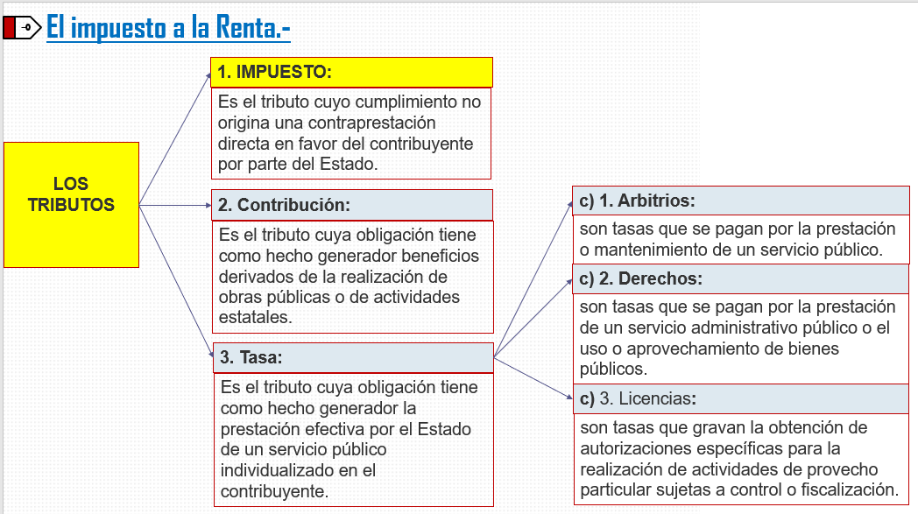

Bibliografía sobre Derecho Tributario y el Impuesto a la Renta. Citaremos los siguientes autores y obras específicas: 1) Geraldo Ataliba: “Hipótesis de incidencia tributaria”; 2) Héctor Villegas. Curso de finanzas, derecho financiero y tributario”; 3) Dino Jarach: “El Hecho Imponible”; 4) Adam Smith: “La riqueza de las naciones”; 5) John Maynard Keynes: “Tratado sobre el dinero”; 6) Milton Friedman: “Libertad de elegir”; 7) Friedrich Hayek: “Derecho, legislación y libertad”; 8) Francisco Ruiz de Castilla Ponce y León: “Derecho Tributario Peruano: El Impuesto a la Renta”; 9) Humberto Medrano: “Derecho Tributario. Impuesto a la Renta: Aspectos significativos”; 10) Mery Bahamonde Quinteros: “Aplicación práctica de la ley al impuesto a la renta”; 11) Juan Lino Castillo: “Los impuestos a la Renta en el Perú”; 12) Darío Gonzales: “Estudio comparado del Impuesto sobre la Renta en países miembros del CIAT”; 13) Álvaro Alejandro Alarco Vizcarra: “Impuesto personal a la renta comparada, situación actual y perspectiva futura: la experiencia peruana”; 14) Rosendo Huamaní Cueva: “Código Tributario Comentado”; 15) Norma Baldeón Güere, César Roque Cabanillas, Elvis Garayar Llimpe: “Código Tributario comentado”; 16) Ley del Impuesto a la Renta; 17) Reglamento de la Ley al Impuesto a la Renta; 18) Ley del Procedimiento Administrativo General.

Dino Jarach reseña los siguientes autores: 1) Lolini, 2) Orlando; 3) Schneider; 4) Biihler; 5) Nawi-asky; 6) Blumenstein; 7) Giannini; 8) Pugliese; 9) Giannini; 10) Gian Antonio Micheli; 11) Federico Maffezzoni; 12) Andrea Fedele; 13) Fedele; 14) Basciu; 15) Farsitta; 16) Fantozzi; 17) Rafael Bielsa; 18) Francisco Martínez.

Además, ampliando nuestra cultura jurídica, podemos citar a los siguientes autores y obras: 1) Enrique Ahrens: “Enciclopedia Jurídica”; 2) Niceto Alcala-Zamora: “Cuestiones de Terminología Procesal”; 3) Alexis de Tocqueville: “La democracia en América”; 4) Michel Onfray: “Antimanual de filosofía”; 5) Louis Ferrante: “Aprenda de la mafia”; 6) Arendt Hannah: “Qué es política”; 7) Aristóteles: “Ética a Nicómaco”; 8) Arthur Schopenhauer: “El mundo como voluntad y representación”; 9) Isaac Asimov: “La Republica Romana”; 10) Bastiat: “La Ley”; 11) Georges Bataille: “La literatura y el mal”; 12) Charles Baudelaire: “Las flores del mal”; 13) Jeremy Bentham: “En defensa de la usura”; 14) Germán Bidart Campos: “La Constitución Económica”; 15) Guilles Deleuze: “Foucault”.

Otros autores a revisar son: 1) Francesco Messineo; 2) Veron; 3) Mascheroni; 4) Garrigues; 5) Halperin; 6) Rivarola; 7) Uría; 8) Gasperoni.

II. NOCIONES RELEVANTES UTILIZADAS EN MATERIA DEL IMPUESTO A LA RENTA.-
El Impuesto a la Renta como institución trae consigo figuras jurídico económicas contables financieras precisas y complejas que son necesarias conocer previamente para entender el fenómeno del impuesto a la renta, así tenemos instituciones como: 1) gravar; 2) capital, que se refiere al patrimonio, riqueza, caudal; 3) fuente durable; 4) ganancias de capital; 5) rentas imputadas; 6) regalías; 7) enajenación; 8) propiedad horizontal; 9) bienes de capital; 10) redención; 11) rescate; 12) participaciones representativas del capital; 13) acciones de inversión; 14) certificados; 15) títulos; 16) bonos; 17) papeles comerciales; 18) valores representativos de cédulas hipotecarias; 19) obligaciones al portador; 20) valores mobiliarios; 21) créditos; 22), depreciación; 23) amortización; 24) derechos de llave; 25) marcas; 26) activos fijos; 27) activos corrientes; 28) denuncios; 29) concesiones; 30) sucesión indivisa; 31) sociedad conyugal; 32) indemnizaciones; 33) costo computable; 34) exposición a la inflación; 35) instrumentos financieros derivados; 36) acciones; 37) participaciones; 38) acciones de trabajo; 39) cédulas hipotecarias; 40) valores cotizados en bolsa; 41) transferencias fiduciarias; 42) patrimonios autónomos; 43) fondos mutuos de inversión en valores; 44) fondos de inversión; 45) permuta; 46) cesión definitiva; 47) inversión neta; 48) contratos forward; 49) contratos de futuros; 50) contratos de opción; 51) swaps financieros; 52) híbridos financieros; 53) commodities; 54) tipos de cambio; 55) tasas de interés; etc., que relevan la multidimensionalidad del estudio del impuesto a la renta.

Por lo cual daremos concepciones previas de algunos de dichos términos o instituciones jurídico-económico-tributarias:

1) Gravar.-
Gravar significa imponer, afectar con un tributo un determinado hecho económico. La RAE señala que gravar proviene del latín “gravāre”, que significaría “cargar, pesar sobre alguien o algo”, “imponer un gravamen”, “carga impuesta sobre inmueble o caudal”; por lo que gravar seria cargar con un tributo o impuesto a una persona por un determinado hecho económico tributario (hecho imponible), prescrito por ley.

2) Capital.-
Capital según la RAE, proviene del latín “capitālis”, y significa: 1) Hacienda, caudal, patrimonio; 2) Valor de lo que, de manera periódica o accidental, rinde u ocasiona rentas, intereses o frutos; 3) Cantidad de dinero que se presta, se impone o se deja a censo sobre una o varias fincas, sobre todo cuando es de alguna importancia; 4) Conjunto de activos y bienes económicos destinados a producir mayor riqueza. Capital, en síntesis, es el patrimonio u objeto, factor que representa un valor económico.

“El capital es el total de recursos físicos y financieros que posee una entidad económica, obtenidos mediante aportaciones de los socios o accionistas, para generar beneficios o ganancias. Ésta cantidad siempre es distinguida de los intereses cobrados. Básicamente, se define como la cantidad de dinero que se presta o impone.” (url: )

3) Bienes de capital.-
Bienes de capital son los bienes que se utilizan en el proceso productivo pero que no se agotan sino que sirven para crear otros bienes, como las maquinarias, etc.

Normativamente, los bienes de capital son “aquellos que no están destinados a ser comercializados en el ámbito de un giro de negocio o de empresa”, según el Artículo 2 de la Ley del Impuesto a la Renta.

Así, son bienes de capital: 1) acciones; 2) participación del capital; 3) acciones de inversión; 4) certificados comerciales; 5) títulos comerciales; 6) bonos; 7) papeles comerciales; 8) valores representativos de cédulas hipotecarias; 9) certificados de participación en fondos mutuos de inversión en valores; 10) obligaciones al portador; 11) otros valores al portador; 12) otros valores mobiliarios, según el literal a) del Artículo 2 de la Ley del Impuesto a la Renta.

4) Ganancias de capital.-
Ganancias de capital son “cualquier ingreso que provenga de la enajenación de bienes de capital -aquellos que no están destinados a ser comercializados en el ámbito de un giro de negocio o de empresa-“, de acuerdo con el Artículo 2 del TUO de la Ley del Impuesto a la Renta – DS 179-2004-EF.

Generan ganancias de capital, la enajenación, redención o rescate de:1) acciones; 2) participaciones representativas del capital; 3) acciones de inversión; 4) certificados; 5) títulos; 6) bonos; 7) papeles comerciales; 8) valores representativos de cédulas hipotecarias; 9) certificados de participación en fondos mutuos de inversión en valores; 10) obligaciones al portador; 11) otros valores al portador; 12) otros valores mobiliarios , según el inciso a) del Art. 2 literal a) del TUO de la Ley del Impuesto a la Renta.

Así mismo, no constituyen ganancia de capital el resultado de la enajenación de bienes inmuebles ocupados como casa habitación del enajenante, los bienes muebles según la LIR. La norma prescribe precisamente: Art. 2 (..) “No constituye ganancia de capital gravable por esta Ley, el resultado de la enajenación de los siguientes bienes, efectuada por una persona natural, sucesión indivisa o sociedad conyugal que optó por tributar como tal, que no genere rentas de tercera categoría: i) Inmuebles ocupados como casa habitación del enajenante; ii) Bienes muebles, distintos a los señalados en el inciso a) de este artículo”.

5) Enajenación.-
Enajenación viene de enajenar que tiene su origen en el “latín medieval inalienare, y este del latín in- 'in-1' y alienāre 'enajenar', que significa “vender o ceder la propiedad de algo u otros derechos" (RAE);

Legalmente se entiende por enajenación a la: 1) venta; 2) permuta; 3) cesión definitiva; 4) expropiación; 5) aporte a sociedades; 6) contribución de bienes en un contrato de asociación en participación; 6) todo acto de disposición por el que se transmita el dominio a título oneroso, esto de acuerdo con el Artículo 5 de la Ley del Impuesto a la Renta.

6) Acciones.-
Acciones son los activos o representaciones del capital de una empresa; son una parte alícuota del capital de la empresa o capital social de una sociedad anónima.

7) Participaciones.-
Participaciones son la representación del capital de una empresa, parte alícuota de dicho capital de una sociedad de responsabilidad limitada.

8) Acciones de inversión.-
Acciones de inversión son aquellas acciones que se emitieron en un principio para que los trabajadores puedan participar en las utilidades de la empresa en las que laboraban, y son “un título representativo del patrimonio de una sociedad bajo la denominada Cuenta de Acciones de Inversión”, según Javier H. García Vélez y Omar Valle Vera .

Las acciones de inversión se emitieron a favor de los trabajadores en 1977 como acciones laborales, luego en 1991 se convirtieron en acciones en acciones laborales y por último el año de 1998 se convirtieron en acciones de inversión.

9) Títulos.-
Los Títulos son cierta y específica clase de documentos privados o públicos que acreditan un derecho, como el de propiedad. La RAE señala que título es un “documento financiero que representa una deuda pública o valor comercial”, o “documento que refleja la existencia de un título de propiedad u otro derecho real”.

10) Bonos.-
Bono es, según la RAE, es el “Título de renta fija emitido por una empresa privada o por una institución pública”. Otras nociones son la de que el bono es un documento que contiene una prestación de dinero o un servicio que pueden ser canjeados por dicho documento. Es una tarjeta que puede contener un derecho a dinero a un servicio, determinados en tiempo y frecuencia (número de veces).

11) Papeles comerciales.-
Los papeles comerciales son los pagarés, letras de cambio, etc., y consisten en documentos que emiten y usan las empresas para el flujo de sus actividades comerciales y sirven como un “instrumentos de financiación” a corto plazo y que reconocen un crédito comercial del deudor.

12) Cédulas hipotecarias.-
Las Cédulas Hipotecarias son documentos emitidos por los bancos u otras entidades financieras, que representan un valor económico financiero, y que contienen una rentabilidad fija a largo plazo, por la cual la persona que invierte dinero en adquirirlas recibe una renta.

13) Fondos Mutuos.-
Fondos Mutuos son instrumentos financieros, o de inversión, por la cual varias personas naturales o jurídicas, en forma voluntaria aportan dinero y lo entregan a una administradora para que esta lo invierta en diferentes instrumentos financieros que generen rentabilidad.

14) Valores mobiliarios.-
Valores mobiliarios son documentos en los cuales se inserta un derecho, un valor, “Valor mobiliario es un derecho incorporado a un título (título-valor) o a una anotación en cuenta o a sistemas basados en tecnología de registros distribuidos (constancia en el Registro correspondiente) que confiere a su titular el derecho a reclamar una prestación del emisor y cuya tenencia es fundamental para el ejercicio de los derechos correspondientes” (url:).

15) Renta imputada.-
La Renta Imputada son aquellas que la administración tributaria considera existen en la realidad habiendo sido determinadas por presunción, esto de acuerdo con el Artículo 64, 65 del Código Tributario, y Art. 91 de la Ley del Impuesto a la Renta.

16) Regalías.-
Regalía, según la RAE es la “Participación en los ingresos o cantidad fija que se paga al propietario de un derecho a cambio del permiso para ejercerlo”, “Participación de un autor en los ingresos del editor por la venta de su obra”.

Son normativamente consideradas regalías a “toda contraprestación en efectivo o en especie originada por el uso o por el privilegio de usar”: 1) patentes; 2) marcas; 3) diseños; 4) modelos; 5) planos; 6) procesos; 7) fórmulas secretas; 8) derechos de autor de trabajos literarios, artísticos o científicos; 9) toda contraprestación por la cesión en uso de los programas de instrucciones para computadoras (software); 10) toda contraprestación por la información relativa a la experiencia industrial, comercial o científica, según el Artículo 27 de la Ley del Impuesto a la Renta.

17) Obligaciones al portador.-
Las Obligaciones al portador, según la Enciclopedia Jurídica virtual, son: “Obligaciones al portador. Son los títulos-valores representativos de un empréstito colectivo emitidos en favor de la persona que ostente su posesión. Se contraponen a las obligaciones nominativas. Las obligaciones con prima de emisión se contraponen, a su vez, a las obligaciones sin prima; las obligaciones con garantía, generalmente hipotecaria, se contraponen a las obligaciones ordinarias o sin garantía. Cuando el acuerdo de emisión establece que los intereses a pagar a los obligacionistas no variarán, se da lugar a las llamadas obligaciones constantes u obligaciones a interés fijo, que se contraponen a las obligaciones a interés variable. Las obligaciones, que suelen emitirse por un plazo determinado, a cuyo término serán amortizadas mediante su reembolso, pueden emitirse también por tiempo indefinido; se trata entonces de las llamadas obligaciones perpetuas” (url: http://www.enciclopedia-juridica.com/d/obligaciones-al-portador/obligaciones-al-portador.htm). Son títulos valores que tienen el mérito de conceder derechos al portador, respecto de una obligación.

18) Crédito.-
Crédito, según la RAE, proviene del latín “credĭtum” y significa: 1) Cantidad de dinero u otro medio de pago que una persona o entidad, especialmente bancaria, presta a otra bajo determinadas condiciones de devolución; 2) Situación económica o condiciones morales que facultan a una persona o entidad para obtener de otra fondos o mercancías; pueden ser: a) crédito abierto, letra abierta; b) crédito blando, crédito obtenido con buenas condiciones de plazo de devolución y de tipo de interés; c) crédito extraordinario, partida adicional que aprueban las asambleas legislativas para subvenir a necesidades no previstas en la ley de presupuestos; d) crédito presupuestario, partida de los presupuestos generales del Estado que supone la autorización de un gasto por una cuantía determinada; e) crédito público, concepto que merece cualquier Estado en orden a su legalidad en el cumplimiento de sus contratos y obligaciones; f) crédito sindicado, crédito que es concedido, en una única operación, por varias entidades de crédito.

19) Depreciación.-
Depreciación, según la RAE significa “Disminución del valor o precio de algo, ya con relación al que antes tenía, ya comparándolo con otras cosas de su clase”.

20) Amortización.-
Amortización, según la RAE significa: 1) Redimir o extinguir el capital de un censo, préstamo u otra deuda; 2) Recuperar o compensar los fondos invertidos en alguna empresa; 3) Suprimir, por considerarlos innecesarios, empleos o plazas vacantes en una institución pública o empresa privada; 4) Pasar los bienes a manos muertas”.

21) Derechos de llave.-
Derecho de llave significa según el Diccionario panhispánico del español jurídico: “Beneficio que el comprador de un establecimiento industrial o comercial toma en cuenta y paga en la confianza de que sus productos van a ser preferidos por el público”.

22) Marcas.-
Marca significa según el Diccionario panhispánico del español jurídico: “Cualquiera de las siguientes señales que pueden servir para distinguir productos y servicios: una o más palabras con o sin contenido conceptual; los dibujos; los emblemas; los monogramas; los grabados; los estampados; los sellos; las imágenes; las bandas; las combinaciones de colores aplicadas en un lugar determinado de los productos y envases; los envoltorios; los envases; las combinaciones de letras y de números; las letras y números por su dibujo especial, las frases publicitarias; los relieves con capacidad distintiva y todo otro signo con tal capacidad”.

23) Activos.-
Activos, según el Diccionario panhispánico del español jurídico, Activos son el “Conjunto de bienes de cualquier tipo, sean físicos o desmaterializados, tangibles o intangibles, muebles o inmuebles, como quiera que hayan sido adquiridos, así como los documentos legales o instrumentos de cualquier forma, incluyendo la electrónica, que evidencien la titularidad o la participación en tales bienes, incluyendo, sin que la enumeración sea limitativa, los créditos bancarios, cheques de viajero, cheques bancarios, giros postales, acciones, valores, bonos, letras de cambio o letras de crédito, y cualquier participación, dividendo u otros ingresos en, o valor acumulado a partir de, o generado por, tales fondos”.

Según la RAE Activos es el “Conjunto de todos los bienes y derechos con valor monetario que son propiedad de una empresa, institución o individuo”.

24) Activos fijos.-
Activos fijos, según el Diccionario panhispánico del español jurídico: el Activo fijo es el “Activo que se precisa mantener inmovilizado para que la empresa desarrolle su objeto social y que es susceptible de amortización. / Activo no corriente”.

25) Activos corrientes.-
Activos corrientes son aquellos activos para la venta, consumo, o circulación mercantil.

26) Denuncios.-
Denuncios, según la RAE, son la 1) “Acción de denunciar una mina”; 2) “Concesión minera solicitada y aún no obtenida”.

Según el Diccionario panhispánico del español jurídico el denuncio es: “En derecho minero, acto de poner en conocimiento de la autoridad minera el abandono de una mina, con el fin de obtener su concesión”.

27) Concesiones.-
Concesiones, según el Diccionario panhispánico del español jurídico, Concesión es el “Acto administrativo que implica el otorgamiento del derecho de explotación o gestión, por un período determinado, de bienes y servicios por parte de una administración pública o empresa a otra, generalmente privada”.

28) Sucesión Indivisa.-
Sucesión Indivisa es aquella circunstancia en la masa hereditaria pasa a los herederos en forma conjunta y no individualizada por falta de testamento. La Sunat considera a esta sucesión indivisa (que aún no se han repartido y individualizado la herencia) como “contribuyente”, a fin de que paguen el impuesto a la renta, hasta que no se haga la inscripción de la sucesión intestada en los Registros Públicos.

29) Sociedad conyugal.-
Sociedad conyugal, citando a Janner A. López Avendaño: “III.- Definición de la de sociedad de gananciales. / La expresión sociedad de gananciales se forma con los términos societas (asociación de personas que cumplen un fin mediante la cooperación) y ganancial (provecho o utilidad que resulta de un combate, un negocio u otra acción similar), que indican la existencia de un provecho, utilidad o lucros nupciales, por lo que semánticamente se refiere a las ganancias o beneficios económicos que los esposos obtienen al finalizar el matrimonio[2]. / La definición que le atribuimos a la sociedad de gananciales es de una comunidad de bienes aplicable al matrimonio compuesta por aquellos adquiridos a título oneroso por los cónyuges, por los frutos y productos de los bienes propios, correspondiéndoles a cada uno la gestión de su patrimonio y a ambos la del patrimonio social con base en el interés familiar[3]. Igualmente, podemos precisar que “la sociedad de gananciales es una comunidad limitada a las ulteriores adquisiciones a título oneroso. El desarrollo de esta idea básica lleva a la distinción entre bienes sociales y propios de cada cónyuge, formándose diferentes masas patrimoniales: el patrimonio social y el separado o propio de cada uno de los cónyuges. Por ello debe tenerse presente estos tres principios rectores: / a) La época de la adquisición: son propios los bienes adquiridos antes del matrimonio por los cónyuges o aquellos que, adquiridos después, lo son por una causa o título anterior. Son sociales los bienes adquiridos a título oneroso durante el matrimonio o después de su disolución por una causa anterior. / b) El carácter oneroso o gratuito de las adquisiciones durante el matrimonio: son propias las adquisiciones de bienes realizadas a título gratuito por cualquier de los cónyuges durante el matrimonio, tales como una herencia legado o donación a su favor. / c) El origen de los fondos empleados en las adquisiciones: Aun tratándose de adquisiciones onerosos durante el matrimonio, si ellas tienen su origen en el empleo de dinero por subrogaciones real”[4].” (url: https://laley.pe/art/13366/que-es-la-sociedad-conyugal#:~:text=Es%20una%20comunidad%20de%20bienes,forma%20el%20llamado%20patrimonio%20social).

30) Indemnizaciones.-
Según el Diccionario panhispánico del español jurídico, Indemnización es la “Suma de dinero que se abona a alguien por los daños y perjuicios ocasionados. / La responsabilidad que origina el deber de resarcir puede ser de carácter subjetivo –es decir, que requiere la concurrencia de dolo o culpa- u objetivo -surge al margen de cualquier exigencia de culpabilidad-, y puede ser contractual o extracontractual”.

31) Costo computable.-
Según internet: “El costo computable está definido en la norma como el costo de adquisición, costo de producción o construcción o valor de ingreso al patrimonio de los bienes”.

32) Exposición a la inflación.-
Para explicar este fenómeno, citaremos a César Ernesto Dib-Argentina-Comisión Investigación Contable AIC, quien explica: “Efectos en Los Estados Contables.- Los Estados Contables proveen información sobre el patrimonio del ente a una fecha, su evolución en el tiempo, la evolución económica y financiera durante el período que abarcan y deberían ser útiles para la toma de decisiones. La razonabilidad de la información se verá afectada por la inflación dado que la contabilidad utiliza la moneda de curso legal y solo serán útiles en la medida que se expresen en moneda homogénea de la fecha de cierre de ejercicio. / A efectos de analizar el tema, debemos distinguir los rubros monetarios de los rubros no monetarios. Los rubros monetarios, representan bienes que ante el incremento en el nivel general de precios no experimentan un aumento en su valor y experimentan una pérdida en su poder adquisitivo por su exposición a la inflación, por ejemplo el dinero en efectivo. Los rubros no monetarios, experimentan un aumento de valor y no experimentan una pérdida por exposición a la inflación, por ejemplo bienes de cambio o bienes de uso”.
(url: https://contadores-aic.org/inflacion-efectos-en-la-informacion-contable-y-en-la-toma-de-decisiones).

33) Instrumentos financieros derivados.-
Según internet “Los Instrumentos Financieros Derivados (IFD) son instrumentos financieros o contratos cuyo valor se basa en el precio de otro activo -acciones, índices, valores de renta fija, tasas de interés, tipos de cambios o también materias primas- y que se caracterizan por fijar una fecha de liquidación futura (...)”

Según el inciso a) del Artículo 5-A de la Ley del Impuesto a la Renta (DS 179-2004-EF): “Los Instrumentos Financieros Derivados son contratos que involucran a contratantes que ocupan posiciones de compra o de venta y cuyo valor deriva del movimiento en el precio o valor de un elemento subyacente que le da origen. No requieren de una inversión neta inicial, o en todo caso dicha inversión suele ser mínima y se liquidan en una fecha predeterminada. / Los Instrumentos Financieros Derivados a los que se refiere este inciso corresponden a los que conforme a las prácticas financieras generalmente aceptadas se efectúan bajo el nombre de: contratos forward, contratos de futuros, contratos de opción, swaps financieros, la combinación que resulte de los antes mencionados y otros híbridos financieros”.

34) Acciones.-
La RAE señala que la Acción es un “Título valor que representa una parte alícuota en el capital de una sociedad mercantil y que da derecho a una parte proporcional en el reparto de beneficios y a la cuota patrimonial correspondiente en la disolución de la sociedad”.

35) Participaciones.-
Según la RAE, participación es la “Parte que se posee en el capital de un negocio o de una empresa”; y el Diccionario panhispánico del español jurídico señala que la participación es: el “Título acreditativo de la titularidad de una parte del capital de una sociedad”.

36) Bolsa de valores.-
Según la RAE la Bolsa de valores es la “Institución, creada mediante decisiones legislativas, en la que se negocian las acciones y valores convertibles en acciones y otros valores que otorgan derecho a su adquisición o suscripción”.

37) Transferencias fiduciarias.-
Según internet: “Es un contrato basado principalmente en la confianza, en el cual una persona transfiere bienes o derechos a favor de un patrimonio autónomo, el cual es administrado por otra persona y dirigido a cumplir determinados objetivos”.

Según el Diccionario panhispánico del español jurídico. Fiduciario es la “Persona que puede disponer de los bienes o derechos de otro en virtud de una relación de confianza (o negocio fiduciario) para una finalidad previamente pactada con el titular real de dichos bienes”.

III. EL IMPUESTO.-
El impuesto es una figura histórica, política, económica-jurídica, porque se ha construido dentro de ciertas configuraciones en la historia como las conquistas de todos los guerreros en la antigüedad, por la cual “imponían” tributos o impuestos; no existe conquistador que no haya implementado o ayudado a crear un sistema de imposición de tributos, así Gengis Kan, Alejandro Magno, Ciro II el Grande, Julio César, Atila, Tamerlán, Hernán Cortés, Francisco Pizarro, Napoleón Bonaparte, Sargón de Acadia, Hammurabi, Ramsés II, Cambises II, Jálid ibn al-Walid, Carlomagno, Jaime I el Conquistador, Mehmet el Conquistador, Túpac Yupanqui, Selim I, Solimán I (llamado Kanuni, es decir, el Legislador), Iván IV de Rusia, Arthur Wellesley, duque de Wellington, entre otros, tuvieron, de alguna forma de concebir o coadyuvar a la creación de Estados impositivos recaudadores; es decir, el impuesto -como figura histórica-económica, se ha ido forjando con las conquistas y las historias de grandeza y riqueza de los conquistadores; siendo que todo acto de intento o de gobierno es siempre un acto político (“arte de gobernar o de hacer alarde de ello”); por lo que se construyó como un acto arbitrario producto de la fuerza, que terminó en los tiempos modernos readecuándose dentro de las nociones jurídicas, justificado en las necesidades de los mismos contribuyentes, convertidos en deudores tributarios por mandato de la ley, esta última, según la doctrina política, es solo la representación de la voluntad de la propia sociedad para su supervivencia y la absolución de las necesidades públicas.

En la actualidad el tema de los impuestos se ha internacionalizado y, entre otras estrategias, se han implementado y puesto en vigencia mecanismos diversos como aquella para evitar la doble imposición mediante convenios (CDI) por los cuales los Estados acuerdan que solo uno de ellos cobra el impuesto a ciertas rentas, o se comparten los impuestos de acuerdo a determinadas escalas, siendo que, según la plataforma virtual del Ministerio de Economía y Finanzas, en este marco se han dado los siguientes convenios para evitar la doble imposición:
1) Convenio con Chile, aplicable desde el primero de enero de 2004.
2) Convenio con Canadá en español, aplicable desde el primero de enero de 2004.
3) Convenio con Canadá en inglés, aplicable desde el primero de enero de 2004.
4) Convenio con la Comunidad Andina, aplicable desde el primero de enero de 2005
5) Convenio con Brasil, aplicable desde el primero de enero de 2010.
6) Convenio con los Estados Unidos Mexicanos, aplicable desde el primero de enero de 2015
7) Convenio con los Estados Unidos Mexicanos: Cláusula de la Nación Más Favorecida.
8) Convenio con los Estados Unidos Mexicanos: Cláusula de la Nación Más Favorecida.
9) Convenio con la República de Corea, aplicable desde el primero de enero de 2015
10) Convenio con la República de Corea: Cláusula de la Nación Más Favorecida
11) Convenio con la República de Corea: Cláusula de la Nación Más Favorecida
12) Convenio con la Confederación Suiza, aplicable desde el primero de enero de 2015
13) Convenio con la Confederación Suiza: Cláusula de la Nación Más Favorecida
14) Convenio con la República de Portugal, aplicable desde el primero de enero de 2015
15) Convenio con la República de Portugal: Cláusula de la Nación Más Favorecida
16) Convenio con Japón, aplicable desde el primero de enero de 2022, salvo el artículo 26 (intercambio de información) que es aplicable desde el 29 de enero de 2021
17) Subsanación de errores materiales del Convenio con Japón
(url: https://www.mef.gob.pe/es/?option=com_content&language=es-ES&Itemid=100878&lang=es-ES&view=article&id=302)

1.- EL CONCEPTO DE IMPUESTO.-
De acuerdo con la RAE el «impuesto» proviene del latín impostus. Impuesto es el “Tributo que se exige en función de la capacidad económica de los obligados a su pago”. La clásica clasificación de los impuestos es: a) impuestos directos; b) impuestos indirectos. El impuesto directo, según la RAE, es el “impuesto que grava las fuentes de capacidad económica como la renta y el patrimonio”. El impuesto indirecto es el “impuesto que grava el consumo o gasto”.

Dino Jarach escribe: “Otra pareja de concepciones contrastantes es la que se entabla entre los sostenedores de la concepción del impuesto como relación de fuerzas (Abgabengewalt-verháltnis) cuyos exponentes principales fueron Schneider y Biihler, (...) (pág. 51, nota 43) y los sostenedores de la concepción del impuesto como relación de derecho (Rechtsverhältnis). Son fautores de esta teoría entre otros Hensel, Nawiasky, Blumenstein y Giannini.” (Dino Jarach. Hecho imponible. Pág. 8).

De acuerdo con Manuel Ossorio: “Impuesto. Contribución, gravamen, carga o tributo que se ha de pagar, casi siempre en dinero, por las tierras, frutos, mercancías, industrias, actividades mercantiles y profesiones liberales, para sostener los gastos del Estado y las restantes corporaciones públicas. | También es el gravamen que pesa sobre determinadas transmisiones de bienes, ínter vivos o mortis causa, y por el otorgamiento de ciertos instrumentos públicos.”.

Guillermo Cabanellas escribe: *IMPUESTO. Contribución, gravamen, carga o tributo que se ha de pagar, casi siempre en dinero, por las tierras, frutos, mercancías, industrias, actividades mercantiles y profesiones liberales, para sostener los gastos del Estado y de las restantes corporaciones públicas. También es el gravamen que pesa sobre determinadas transmisiones de bienes, ínter vivos o mortis causa, y por el otorgamiento de ciertos instrumentos públicos.”

En el Diccionario Jurídico de Guillermo Cabanellas encontramos un uso singular de la palabra «impuesto» cuando define un tipo de delito contra la administración pública; así escribe: “CONCUSIÓN. Delito que consiste en exigir un magistrado, juez o funcionario público en provecho propio, una contribución o impuesto no establecido con autorización competente, o mayores derechos que los legalmente debidos”; como se aprecia las palabras «impuesto» y «contribución» son definidas como actos ilícitos, delictivos utilizados por los magistrados para proveerse de dineros ilegales con ocasión de su cargo.

Impuesto es una categoría jurídica, que tiene una entraña política, porque se trata de un mandato para que el sujeto pasivo (deudor tributario), adopte un comportamiento de “obediencia y subordinación” entregando dinero al Estado –en el lenguaje de Geraldo Ataliba-; pero, además, es una imposición, es decir, una contradicción a la voluntad, y a lo que significa aquella, como el derecho a la propiedad, riqueza, autonomía, autodeterminación, etc. Sin embargo, el mecanismo utilizado para legitimarlo presupone seguir el procedimiento legal de creación, así se da mediante una ley, procedimiento legislativo, y legitimado por la necesidad del bien común, o satisfacción de los recursos o necesidades sociales absolutas y relativas.

El impuesto es una acción contra la voluntad de la persona. La voluntad no se encuentra como institución jurídica individual en la Constitución, pero sí las determinaciones de persona, persona natural, persona jurídica, sucesión indivisa, sociedad conyugal. En la Constitución de 1993 se encuentra en el artículo 35 que refiere sobre organizaciones políticas, y a la manifestación de la “voluntad popular”. También se encuentra en el Articulo 176 de la Constitución, que se refiere a la finalidad y funciones del sistema electoral, y expresamente habla sobre “la voluntad del elector”.

En síntesis, el impuesto afecta la voluntad, la persona (Art. 1 y 2 de la Const.; Arts. 1 al 139 Cod. Civil), la propiedad privada (Art. 70 al 73 Const.; Arts. 923 al 998 Cód. Civil), la riqueza, la autodeterminación, la proyectibilidad humana y económica, etc.

Gráficamente el concepto de Impuesto puede apreciarse de la siguiente manera:

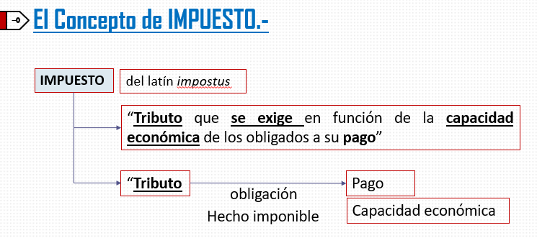

1.- FACTORES DE LA NOCIÓN DEL IMPUESTO.-
Sintéticamente el concepto y características de la institución jurídica tributaria «impuesto» puede resumirse -según internet- en los siguientes factores:

1) El impuesto es un tributo.-
Esto tiene una significación importante cuando concebimos al tributo en su origen histórico, es decir, como una manifestación de subordinación, sumisión, obediencia a una autoridad superior, que se representa a través de un pago al Estado, la aceptación de la conversión de la persona, natural o jurídica, en sujeto pasivo, deudor tributario. El tributo es así una expresión jurídico-político-económico que redefine la condición de la persona en sujeto económico, en fuente de la prestación pecuniaria a favor de un Estado impositivo y recaudador.

El mecanismo suigéneris en el Impuesto a la Renta, por ejemplo, es que el sistema recaudador ha trasladado el cobro al pago, por la cual el propio deudor tributario tiene que infligirse una reducción de su riqueza para dárselo al Estado impositivo, como una especie de autocensura, auto empobrecimiento, llamado tributo, impuesto; fenómeno que además es ataviado de obligaciones y más obligaciones, como la de declarar los impuestos, pagos por adelantado, llenar formularios, adecuarse a los categorías, niveles y disposiciones de pago -por letra del apellido, por ejemplo-, y cosas que trasladan la carga al propio legalmente establecido deudor tributario. Esta es la más grande invención del Estado moderno: el auto castigo económico, el autoempobrecimiento justificado en el beneficio de todos, con nombres como seguridad, justicia, salud, orden interno y externo, etc.

El impuesto como tributo se convierte o muestra su carácter polisémico, porque bien es: a) un acto de subordinación a una autoridad superior; b) un acto de recaudación económica a favor del Estado impositivo; c) un pago económico determinado por ley; d) un hecho económico en detrimento del deudor tributario y a favor del Estado recaudador; e) un sistema político económico de conversión de la persona en deudor tributario, a través de mandato de ley; f) un mecanismo de autoregulación y pago económico a favor del Estado; g) un sistema de autoempobrecimiento económico por fines colectivos; h) un sistema de autocontrol de la capacidad adquisitiva y nivelación económica; entre otros.

2) Se exige considerando la capacidad económica del contribuyente.-
Esta característica parecería responder al adecuamiento al principio tributario de capacidad contributiva.

3) El impuesto es directo e indirecto.-
El impuesto es directo porque se grava considerando directamente la riqueza, patrimonio y las rentas que tienen las personas o deudores tributarios. Así, por ejemplo, el impuesto a la renta grava el patrimonio y la renta (1ra. Categoría, 2da. Categoría, 3ra. Categoría, 4ta. Categoría, 5ta. Categoría).

El impuesto a la renta es indirecto porque la afectación no se observa directamente sino a través de las demostraciones de riqueza, como son el gasto y el consumo; así, el impuesto a la renta es indirecto porque grava el consumo o gasto.

4) El impuesto es una prestación.-
Porque el impuesto no se tiene necesariamente una contraprestación directa, puesto que no se da que se paga el impuesto y se recibe directamente una contraprestación como bien o servicio directo, sino que este dinero, ahora denominado tributo, se destina para abastecer las diversas necesidades públicas, como salud, educación, justicia, etc. El impuesto es una prestación, en el sentido que es un aporte.

5) Es un gravamen o carga a pagar.-
El impuesto es un gravamen, carga a pagar, porque no significa un acto voluntario, sino una obligación con carga coercitiva y coactiva para ser cumplida; así si no se paga, corresponde las multas, o apercibimientos establecidos por ley, como las determinaciones de la deuda, la fiscalización, la cobranza coactiva, el proceso penal -en su caso-, etc.

6) El impuesto se paga en dinero o excepcionalmente en bienes.-

De acuerdo con la RAE, la palabra dinero proviene del latín “denarius”, y significa 1) moneda corriente, 2) moneda de plata y cobre usada en Castilla en el siglo XIV, 3) antigua moneda de plata del Perú; 4) medio de cambio o de pago aceptada generalmente.

Así también la RAE señala algunos tipos de dinero: 1) dinero contante y sonante; 2) dinero pronto, efectivo, corriente; 3) dinero de plástico, tarjetas de crédito; 4) dinero negro, que escapa al control fiscal; 5) dinero sucio, que es obtenido por actividades ilícitas y escapa al control fiscal.

El dinero, se representa en monedas, billetes, tarjetas plásticas, y son de diverso nombre de acuerdo al país donde circulan: sol, euro, dólar, yen, franco, chelín, peso, rublo, kina, guaraní, dinar, rupia, rial, corona, libra, won, escudo.

El pago de la deuda u obligación tributaria se puede realizar en dinero o en especies, siendo que se puede cancelar o realizar el pago de la deuda tributaria utilizando los siguientes medios: 1) dinero en efectivo; 2) cheques; 3) notas de crédito negociables; 4) débito en cuenta corriente o de ahorros; 5) tarjeta de crédito; 6) otros medios que la administración tributaria apruebe, como por ejemplo; 7) los pagos en especie aprobados mediante Decreto Supremo, refrendado por el Ministro de Economía y Finanzas; 8) pago en especie de tasas y contribuciones, aprobado mediante Ordenanza municipal de los gobiernos locales (Art. 32 Cód. Trib.).

Pagos por internet a través de la plataforma de SUNAT.-
De acuerdo con el Servicio de Orientación y Facilitación de Información Automatizada (SOFIA), se pueden pagar a través del canal virtual de SUNAT, con las siguientes formas de pago:
- Cargo a cuenta afiliada para el pago de tributos;
- Tarjetas digitales o aplicativos: a) Tarjeta de débito o crédito Visa (Afiliada a Verified by Visa), b) Mastercard (Afiliada a Secure Code), c) American Express (AMEX), d) Diners; e) Yape;
- Mediante la generación de un Número de pago SUNAT

Pago por internet mediante las siguientes opciones de pago virtual: a) cargo en cuenta bancaria (bancos comerciales TI); b) Cargo en cuenta de detracciones – Cuenta convencional; c) Cargo en cuenta de detracciones – Cuenta especial IVAP; d) Tarjeta de Crédito; e) NPS – Número de pago SUNAT.

SUNAT explica que también se puede hacer el pago mediante un procedimiento en internet sencillo, como:
1) ingresando a SUNAT virtual;
2) Acceder a operaciones en línea Sol,
3) ingresar a “nueva plataforma”,
4) digitar el RUC o DNI, dándole click a “iniciar sesión”;
5) hacer luego click en “boletas de pago”;
6) presionar la opción “pago de tributos”;
7) seleccionar el periodo tributario;
8) seleccionar el código de tributo (3062 Renta – No domic – Retenciones; 3071 Renta – Regulariz – Pers. Nat; 3072 Renta – Regulariz – Renta de capital; 3073 Renta – Regulariz – Renta de trabajo; 3074 Rta. Regulariz – Rta 2da. Categ.; 3075 IR increm pat no justificado; 3076 Exced dev impto renta trabajo; etc), darle click a “siguiente”;
9) ingresar el monto a pagar y presionar “pagar ahora”;
10) Se habilitan 5 opciones de pago: a) cargo en cuenta bancaria (bancos comerciales TI); b) Cargo en cuenta de detracciones – Cuenta convencional; c) Cargo en cuenta de detracciones – Cuenta especial IVAP; d) Tarjeta de Crédito; e) NPS – Número de pago SUNAT; seleccionar en una de esas opciones, hacer click en “presente pague”, dar la confirmación;
11) Seleccionar la tarjeta a utilizar o la opción a usar y seguir los siguientes pasos que se indican en la pantalla.

8) Se justifica en los gastos del Estado para satisfacer las necesidades sociales.-
Los impuestos se justifican en la existencia del Estado necesario para satisfacer las necesidades que no puedan resolverse por privados, sino se requiere del Estado, siendo estas necesidades públicas, sociales, de orden colectivo, que exceden las posibilidades de auto beneficio o autosatisfacción de los privados; así los impuestos se justifican en cubrir los gastos que tiene que realizar el Estado para proveer de los recursos necesarios para satisfacer las necesidades públicas.

9) Es el gravamen sobre determinadas transmisiones de bienes inter vivos o mortis causa.-

10) Gravamen por el otorgamiento de ciertos instrumentos públicos

4. CLASIFICACIÓN DEL IMPUESTO.-
Guillermo Cabanellas reseña los tipos o clases de impuestos: 1) impuesto a los réditos (grava las rentas del trabajo); 2) impuesto del timbre (grava determinados documentos); 3) impuesto directo (determinado de manera inmediata); 4) Impuesto indirecto (grava el consumo y determinados servicios); 5) impuesto extraordinario (grava en forma excepcional por una necesidad especial); 6) impuesto ordinario (grava los ingresos normales); 7) impuesto progresivo (aumenta a medida que son mayores los ingresos); 8) impuesto proporcional ( establecido en forma proporcional); 9) impuesto sobre el capital (grava la riqueza acumulada); 10) impuesto sobre el consumo (grava los artículos de uso corriente); 11) impuesto sobre la renta (grava la renta ociosa -rentas de títulos o créditos-, rentas de capital -alquileres, acciones, etc.- rentas del trabajo independiente o subordinado).

Manuel Ossorio describe una serie de tipos de impuestos, así señala: 1) impuesto a la renta; 2) impuesto sobre la renta; 3) impuesto al valor agregado; 4) impuesto directo; 5) impuesto indirecto; 6) impuestos a las ganancias; 7) impuestos de justicia; 8) impuestos ilegales; 9) impuestos internos.

Actualmente existen también otras clasificaciones de impuestos: 1) impuestos internos; 2) impuestos externos; 3) impuestos directos; 4) impuestos indirectos; 5) impuestos positivos; 6) impuestos negativos; 7) impuestos progresivos; 8) impuestos regresivos; 9) impuestos a la importación; 10) impuestos a la exportación; 11) impuestos personales; 12) impuestos reales, etc.

CLASIFICACION DEL IMPUESTO EN DIRECTO E INDIRECTO.-
Según la clasificación de los impuestos tenemos: Impuesto: a) impuesto directo, que es aquel que grava las fuentes de la capacidad económica, que son: 1) las rentas; 2) el patrimonio; b) impuesto indirecto que grava (impone un tributo a un hecho imponible) el ejercicio de la capacidad económica como: 1) el consumo; 2) el gasto; por lo que se concluye que el impuesto a la renta es un impuesto directo que grava las fuentes de la capacidad económica.

Gráficamente, la renta se encuentra clasificada de la siguiente manera:

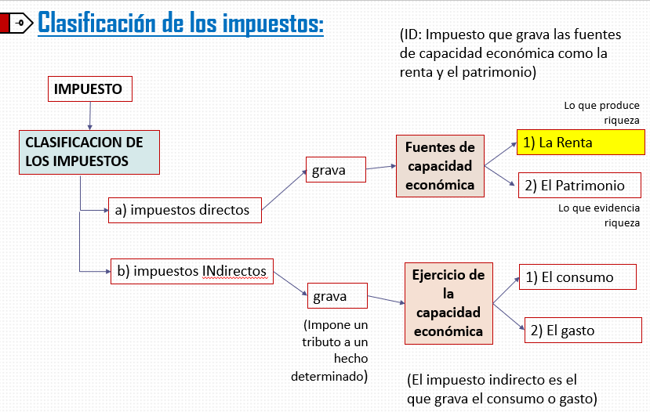

IMPUESTOS DIRECTOS E INDIRECTOS.-
La clasificación actual de los impuestos según la doctrina es en impuestos directos e impuestos indirectos.

4.1. Impuestos directos.-
De acuerdo con Manuel Ossorio: “Impuesto directo. El establecido de manera inmediata sobre las personas o los bienes, recaudado de conformidad con las listas nominales de contribuyentes
u objetos gravados, y cuyo importe es percibido del contribuyente por el agente encargado de la cobranza.”

Los impuestos no tienen una contraprestación social directa o dicho de otra forma, cuando un contribuyente paga un impuesto no tiene directamente un servicio o beneficio, sino que son pagos para solventar las necesidades sociales; a diferencia de los tributos tasas y contribuciones que son pagos que tienen una contraprestación directa, así hecho el pago se obtiene directamente el servicio o bien público. No obstante que los impuestos no tengan una contraprestación directa, su aplicación, los motivos de su aplicación, si pueden ser directos o indirectos; así, cuando se dice del impuesto que es directo se está identificando el motivo por el que se grava el hecho imponible, el supuesto de hecho. Los impuestos directos son aquellos que se aplican directamente a la renta o al patrimonio de las personas naturales o jurídicas; también son definidos como aquellos impuestos aplicados sobre “una manifestación directa o inmediata de la capacidad económica de una persona”, aquí estarían las rentas o el patrimonio; también es el “Impuesto que grava las fuentes de capacidad económica como la renta y el patrimonio”.

Son impuestos directos el Impuesto a la Renta, el impuesto a la propiedad vehicular, impuesto a la propiedad predial, etc. En el caso del impuesto a la renta, se trata de un impuesto directo, porque se sabe por qué se aplica el impuesto: la generación de rentas, ingresos, utilidades, ganancias.

Los impuestos directos en España.-
En España se clasifican por su ámbito territorial; así 1) son impuestos directos, recaudados por el Estado: a) el impuesto sobre la renta de personas físicas (IRPF); b) Impuesto sobre sociedades (IS); 2) Impuestos directos de competencia de las Comunidades Autónomas son: a) Impuesto sobre sucesiones y donaciones (ISD); b) impuesto sobre el patrimonio; 3) Impuestos directos locales: a) Impuestos sobre bienes inmuebles (IBI); b) impuesto sobre actividades económicas (IAE); c) impuesto sobre vehículos de tracción mecánica (IVTM); d) impuesto sobre construcciones, instalaciones y obras (ICIO); e) impuesto sobre la renta de no residentes (IRNR)
(url: https://www.camerfirma.com/impuestos-directos-e-indirectos-cuales-son-y-como-te-afectan/).

4.2. impuestos Indirectos.-
Los impuestos indirectos son aquellos en los cuales se grava el consumo o el gasto, que con manifestaciones indirectas de la riqueza.

Guillermo Cabanellas escribe que el impuesto indirecto es “El que gravita sobre los objetos de consumo o determinados servicios, y que se encuentra incluido, con especial indicación o sin ella, en el precio de aquéllos o en el pago por utilizar éstos.

Los impuestos indirectos en España.-
Los impuestos indirectos aquellos que gravan la capacidad económica de las personas que ha sido manifestada de forma indirecta, como el consumo, el gasto, la transmisión de bienes, etc.

Los tipos de impuestos en España se clasifican de la siguiente forma: 1) Los impuestos indirectos estatales son: a) impuesto sobre el valor añadido (IVA); 2) impuestos indirectos de las comunidades autónomas: a) impuesto sobre transmisiones patrimoniales y actos jurídicos documentados (ITP y AJD); 3) impuestos locales o municipales: a) impuesto sobre el incremento de valor de bienes de naturaleza urbana (ISIVBNU); 4) impuestos indirectos especiales: a) impuesto sobre el alcohol y bebidas derivadas; b) impuesto sobre la cerveza; c) impuesto sobre productos intermedios; d) impuesto sobre el vino y bebidas fermentadas; e) impuesto sobre la electricidad; f) impuesto sobre determinados medios de transporte; g) impuesto sobre las labores del tabaco; h) impuesto sobre hidrocarburos.

IV. LA RENTA - NOCIONES GENERALES.-

I.- EL CONCEPTO DE RENTA.-
Según la RAE, la palabra “renta” proviene del latín “reddĭta”, 'réditos, renta', infl. por vendĭta 'venta', y significa: 1) Utilidad o beneficio que rinde anualmente algo, o lo que de ello se cobra; 2) Aquello que se paga en dinero o en frutos un arrendatario; 3) Ingreso, caudal, aumento de la riqueza de una persona; 4) Deuda del Estado o títulos que la representan; 5) En materia tributaria, importe neto de los rendimientos.”. De lo que se desprende que la renta es una utilidad o beneficio que se liquida o calcula anualmente, deduciendo como tributo el importe neto de las ganancias (menos los conceptos deducibles) o renta neta del impuesto a la renta. De esta forma la renta tendría los siguientes elementos constitutivos iniciales: 1) utilidad o beneficio; 2) rendimiento y pago anual; 3) importe neto de las ganancias.

Gráficamente sería:

La RAE agrega a su definición los siguientes tipos: 1) renta de sacas, Impuesto que se pagaba por transportar géneros a otro país o de un lugar a otro; 2) Renta estancada, renta que procede de un artículo cuya venta exclusiva se reserva el gobierno, como el tabaco; 3) renta general, cualquiera de las rentas que se cobraban directamente por la Hacienda pública en todo el país, como las de la sal, tabaco, aduanas, etc.; 4) renta nacional, conjunto de los ingresos derivados de la participación en el proceso productivo durante un año, y referido a una entidad nacional; 5) renta per cápita, renta nacional dividida por el número de habitantes de un país; 6) renta provincial, cada una de las rentas procedentes de los tributos regulares que pagaba una provincia a la Hacienda Pública, como alcabala, etc.; 7) renta rentada, renta que no es eventual, sino fija y segura; 8) renta vitalicia, contrato aleatorio en el que una parte cede a otra una suma o capital con la obligación de pagar una pensión al cedente o a tercera persona durante la vida del beneficiario.

Gráficamente sería:


Humberto Medrado, siguiendo a Roque García Mullín, señala que por renta se entiende:
- El producto periódico de un capital.
- El total de ingresos materiales que recibe el individuo, o sea el total de enriquecimientos que provienen de fuera del individuo, cualquiera sea su origen y sean o no periódicos.
- El total de enriquecimientos del individuo, ya se hubieran traducido en satisfacciones (consumo) o en ahorros, a lo largo de un periodo; este concepto implica considerar todo lo consumido en el periodo, más(menos) el cambio producido en su situación patrimonial

Gráficamente sería:
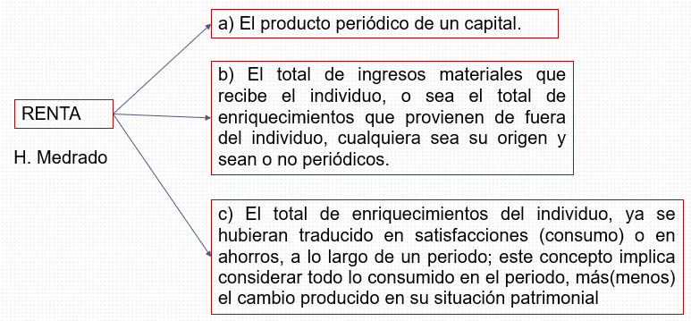

LA RENTA Y LOS TRIBUTOS EN LA CONSTITUCIÓN.-
Los tributos se encuentran expresos en la Constitución (1993) en:
- Art. 19.- Inafectación de impuestos universidades, institutos, centros educativos
- Art. 41.- Declaración de bienes y rentas
- Art. 56.- Tratados que crean, modifican o suprimen tributos, deben contar con la autorización del Congreso.
- Art. 74.- Principio de legalidad
- Art. 77. Presupuesto Público (renta)
- Art. 79.- Restricciones en el gasto público y la imposición de tributos
- Art. 92.- Incompatibilidad del Congresista con actividades de entidades que administran rentas públicas
- Art. 192.- Los gobiernos regionales administran sus rentas
- Art. 193.- Son Rentas del Gobierno Regional los tributos creados por ley a su favor
- Art. 195.- Municipalidades administran sus rentas
- Art. 196.- Son Rentas de las Municipalidades los tributos creados por ley a su favor

TIPOS DE RENTAS.-
Los tipos de rentas son: 1) renta simple; 2) renta bruta; 3) renta neta; 4) renta presunta; 5) renta ficta; 6) renta imputada, 7) rentas del capital; 8) rentas del trabajo; 9) rentas empresariales.

1) Renta.-
“Son todos aquellos ingresos que se componen de utilidades o beneficios que rinde un bien o una actividad” (https://www.youtube.com/watch?v=WhNfUGNUAII)

2) Renta Bruta.-
“Será aquella que está compuesta por el conjunto de ingresos afectos al impuesto que se obtenga en el ejercicio gravable” (https://www.youtube.com/watch?v=WhNfUGNUAII)

3) Renta Neta.-
“La Renta Neta estará dada por la diferencia existente entre la Renta Bruta y los gastos deducibles hasta el límite máximo permitido por la ley” (https://www.youtube.com/watch?v=WhNfUGNUAII)

4) Renta Presunta.-
“Existe un monto mínimo para calcular la renta de primera categoría. 6 % predios y 8 % muebles e inmuebles”. (https://www.youtube.com/watch?v=WhNfUGNUAII)

5) Rentas del capital.-
Art. 1, inc. a) de la Ley del Impuesto a la Renta (Ley D.S. 179-2004-EF.

6) Rentas del trabajo.-
Art. 1, inc. a) de la Ley del Impuesto a la Renta (Ley D.S. 179-2004-EF.

7) Rentas de la empresa.-
Art. 1, inc. a) de la Ley del Impuesto a la Renta (Ley D.S. 179-2004-EF.

8) Renta imputada.-
Las rentas imputadas, incluyendo las de goce o de disfrute se encuentran reguladas en el Art. 1, inc. d) de la Ley del Impuesto a la Renta (Ley D.S. 179-2004-EF).

9) Renta como impuesto, Art. 1 del TUO de la Ley al Impuesto a la Renta (DS 179-2004-EF);

10) Rentas provenientes del capital, Art. 1 a) TUO LIR

11) Rentas provenientes del trabajo Art. 1 a) TUO LIR

12) Rentas provenientes de la empresa Art. 1 a) TUO LIR

14) Renta de las regalías Art. 1 a) TUO LIR

15I- Renta de la venta habitual de bienes Art. 1 TUO LIR

16) Rentas como resultado de la enajenación, rescate o redención:

1.- Rentas de la enajenación de terrenos rústicos o urbanos Art. 1 TUO LIR
2.- Renta de la enajenación de inmuebles Art. 1 TUO LIR
3.- Rentas provenientes de las ganancias de capital Art. 2 TUO LIR
4.- Rentas de la enajenación, redención o rescate de acciones (Art. 2a) TUO LIR)
5.- Rentas de la enajenación de participaciones (Art. 2a) TUO LIR)
6.- Rentas de la enajenación de certificados comerciales (Art. 2a) TUO LIR)
7.- Rentas de la enajenación de títulos (Art. 2a) TUO LIR)
8.- Rentas de la enajenación de bonos (Art. 2a) TUO LIR)
9.- Rentas de la enajenación de papeles comerciales (Art. 2a) TUO LIR)
10.- Rentas de la enajenación de cédulas hipotecarias (Art. 2a) TUO LIR)
11.- Rentas de la enajenación de participación de fondos mutuos de inversión en valores (Art. 2a) TUO LIR)
12.- Rentas de la enajenación de obligaciones al portador (Art. 2a) TUO LIR)
13.- Rentas de la enajenación de valores al portador (Art. 2a) TUO LIR)
14.- Rentas de la enajenación de valores mobiliarios (Art. 2a) TUO LIR)
15.- Rentas de la enajenación de bienes adquiridos en pago de operaciones habituales o para cancelar créditos provenientes de las mismas (Art. 2b) TUO LIR)
16.- Rentas de la enajenación de bienes muebles cuya depreciación o amortización admite la ley (Art. 2b) TUO LIR)
17.- Rentas de la enajenación de derechos de llave, marcas y similares (Art. 2b) TUO LIR)
18.- Rentas de la enajenación de bienes de cualquier naturaleza que sean activos de personas jurídicas o empresas constituidas en el país (Art. 2b) TUO LIR)
19.- Rentas de la enajenación de activos de empresas unipersonales domiciliadas (Art. 2b) TUO LIR)
20.- Rentas de la enajenación de activos de sucursales, agencias o establecimiento permanente de empresas unipersonales constituidas en el exterior generadoras de rentas de 3ra. Categoría (Art. 2b) TUO LIR)
21.- Rentas de la enajenación de activos de sucursales, agencias o establecimiento permanente de sociedades y entidades constituidas en el exterior generadoras de rentas de 3ra. Categoría (Art. 2b) TUO LIR)
22.- Rentas de la enajenación de negocios o empresas (Art. 2b) TUO LIR)
23.- Rentas de la enajenación de denuncios o concesiones (Art. 2b) TUO LIR)

*************
10) Rentas por los resultados de la enajenación de terrenos rústicos o urbanos por el sistema de urbanización o lotización

11) Rentas por los resultados de la enajenación de inmuebles, comprendidos o no bajo el régimen de propiedad horizontal, cuando hubieren sido adquiridos o edificados, total o parcialmente, para efectos de la enajenación.

12) Rentas por los resultados de la venta, cambio o disposición habitual de bienes.

13) Rentas por ganancias de capital por enajenación, redención o rescate de accione y participaciones representativas del capital, acciones de inversión, certificados, títulos, bonos y papeles comerciales, valores representativos de cédulas hipotecarias, certificados de participación en fondos mutuos de inversión en valores, obligaciones al portador u otros valores al portador y otros valores mobiliarios.

14) Rentas por la enajenación de bienes adquiridos en pago de operaciones habituales o para cancelar créditos provenientes de las mismas;

15) Rentas por la enajenación de bienes muebles cuya depreciación o amortización es admitida por la Ley del impuesto a la renta.

16) Rentas por la enajenación de derechos de llave, marcas y similares

17) Rentas por la enajenación de bienes de cualquier naturaleza que constituyan activos de personas jurídicas o empresas constituidas en el país, de las empresas unipersonales o de sucursales, agencias o cualquier establecimiento permanente de empresas unipersonales, sociedades y entidades de cualquier naturaleza constituidas en el exterior que desarrollen actividades generadoras de rentas de la tercera categoría.

18) Rentas por la enajenación de negocios o empresas.

19) Rentas por la enajenación de denuncios y concesiones.

20) Rentas por los resultados de la enajenación de bienes que, al cese de las actividades desarrolladas por empresas comprendidas en el inciso a) del Artículo 28, hubieran quedado en poder del titular de dichas empresas, siempre que la enajenación tenga lugar dentro de los dos (2) años contados desde la fecha en que se produjo el cese de actividades.

21) Rentas provenientes de los terceros provenientes de indemnizaciones en favor de empresas por seguros de su personal y aquellas que no impliquen la reparación de un daño,

22) Rentas provenientes de las sumas de dinero provenientes de la diferencia entre el valor actualizado de las primas o cuotas pagadas por los asegurados y las sumas que los aseguradores entreguen a aquellos al cumplirse el plazo estipulado en los contratos dotales del seguro de vida y los beneficios o participaciones en seguros sobre la vida que obtengan los asegurados.

23) Ingresos provenientes de terceros que vengan delas indemnizaciones destinadas a reponer, total o parcialmente, un bien del activo de la empresa, en la parte en que excedan del costo computable de ese bien, salvo que se cumplan las condiciones para alcanzar la inafectación de esos importes que disponga el Reglemento.

24) Rentas gravadas de las empresas, es decir, cualquier ganancia o ingreso derivado de operaciones con terceros, así como el resultado por exposición a la inflación determiado conforme a legislación vigente.

25) Constituye renta de persona natural, sucesión indivisa o sociedad conyugal que optó por tributar como tal, cualquier ganancia o ingreso que provenga de operaciones realizadas con instrumentos financieros derivados.

26)
Constituyen rentas gravadas las que provienen de enajenación, es decir, provienen de la venta, permuta, cesión definitiva, expropiación, aporte a sociedades, contribución de bienes en un contrato de asociación en participación y todo acto de disposición por el que se transmita el dominio a título oneroso.

27) Son rentas gravadas las que se obtienen a través de transacciones con instrumentos financieros derivados, es decir con contratos forward, contratos de futuros, contratos de opción, swaps financieros, combinación de estos.

V. EL IMPUESTO A LA RENTA.-

Antecedentes del Impuesto a la Renta.-

- El impuesto a la renta se introduce como impuesto general, comprendiendo todas las rentas, esto en el siglo XIX, en Gran Bretaña, cuyo sistema fiscal empezó a dominar a partir de allí.
- El impuesto a la renta se consolida en el siglo XX
- En Norteamérica aparece en 1865 bajo la forma de impuesto de guerra.
- En Norteamérica se deroga el impuesto de guerra y aparece en la ley de 1894. Esta norma es declarada inconstitucional por la Suprema Corte por no respetar “el reparto proporcional de cargas”.
- En Norteamérica, por enmienda constitucional se sanciona la ley del impuesto a la renta en 1913, que continúa actualmente.
- En Francia, en vísperas de la 1ra. Guerra Mundial, se aprueba la ley de 1914, del impuesto a la renta.
- En España, en la 2da. Mitad del siglo XIX, aparece como “Impuestos de producto, que eran contribución territorial, industrial y de comercio.
- En España, en 1900, se ingresa en la imposición directa sobre la renta, especialmente en materia de sociedades.
- En América Latina, es tardío, entre los años 1920 y 1935 se difunde el impuesto a la renta, variando de país en país.
- El impuesto a la renta grava las manifestaciones de la riqueza que es a) afectar fiscalmente tanto la posibilidad de percibir ingresos o utilidades como también el hecho de generar renta.

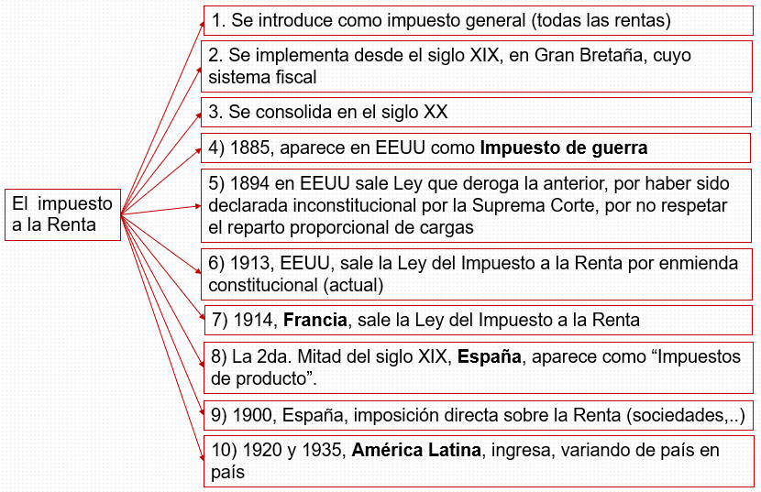

El impuesto a la renta grava las manifestaciones de la riqueza que es afectar fiscalmente tanto la posibilidad de percibir ingresos o utilidades como también el hecho de generar renta.

EL CONCEPTO DE IMPUESTO A LA RENTA.-
El impuesto a la renta es un tributo “cuyo cumplimiento no origina una contraprestación directa en favor del contribuyente por parte del Estado”, se clasifica en: 1) rentas de primera categoría; 2) rentas de segunda categoría; 3) rentas de tercera categoría; 4) rentas de cuarta categoría; 5) rentas de quinta categoría. Además, según la doctrina y la Ley del Impuesto a la Renta también se clasifica en: 1) rentas de capital; 2) rentas de trabajo; 3) rentas de la combinación del capital y trabajo (empresa).

Gráficamente sería:

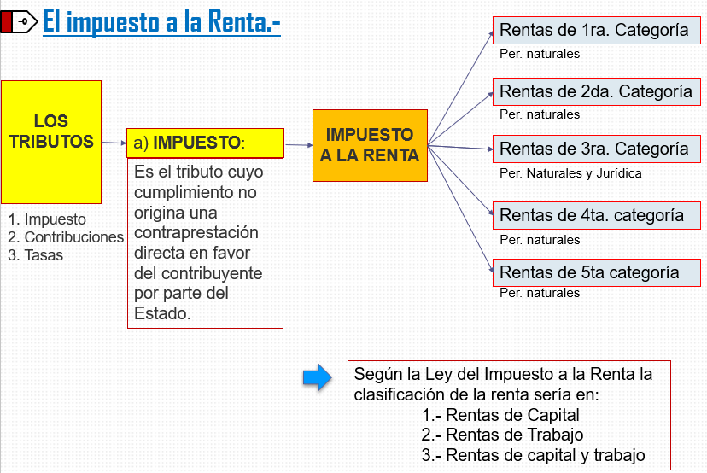

EL CONCEPTO DE IMPUESTO A LA RENTA.-
El impuesto a la renta es un impuesto directo que grava la ganancia o renta como producto del ejercicio y capacidad económica, y se clasifica en cinco categorías. Es decir, grava una de las fuentes de capacidad económica: la renta.

Gráficamente el concepto de impuesto a la renta sería:

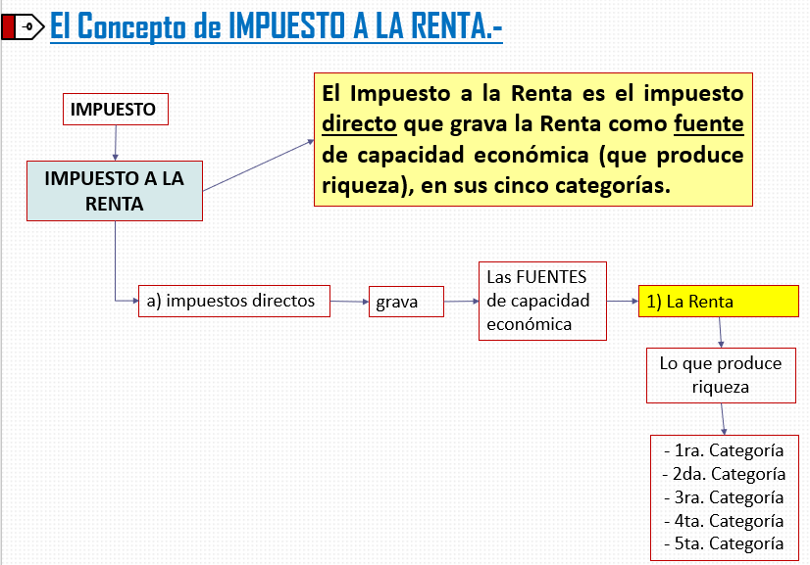

El Impuesto a la Renta es el impuesto directo que grava la Renta como fuente de capacidad económica (que produce riqueza), en sus cinco categorías: a) - Rentas de 1ra. Categoría (Personas naturales): 1. Arrendamiento de bienes muebles o inmuebles; 2. Subarrendamiento de bienes muebles e inmuebles; b) Rentas de 2da. Categoría (Personas naturales): 1. Dividendos de acciones; 2. Ganancias por venta de inmuebles (no habituales); 3. Regalías; 4. Intereses; 5. Ganancias de Capital; c) Rentas de 3ra. Categoría (personas naturales y jurídicas): 1. Actividades comerciales; 2. Actividades industriales; 3. Servicios o negocios; d) Rentas de 4ta. Categoría (personas naturales): 1. Trabajo ejercido independientemente (profesión, ciencia, arte u oficio); e) Rentas de 5ta categoría (personas naturales): 1. Trabajo dependiente; 2. Sueldo, gratificaciones, vacaciones.

Las categorías del impuesto a la renta gráficamente serían:

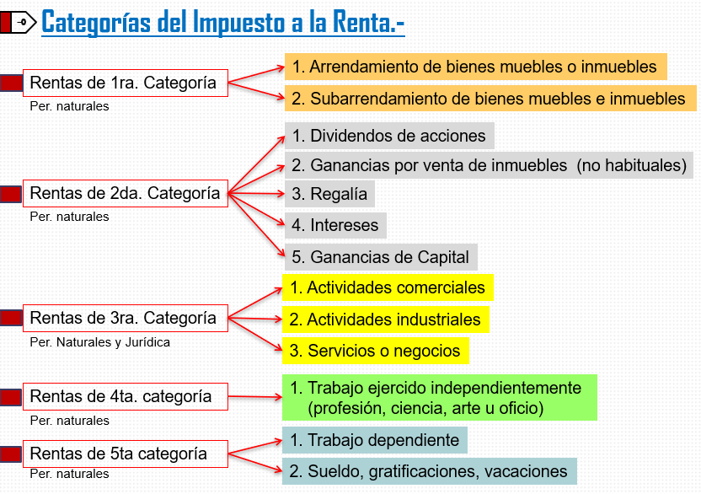

1.- Manuel Ossorio señala: “Impuesto a la renta. El que grava los productos obtenidos del capital en el territorio nacional por las personas físicas o abstractas, o las rentas satisfechas dentro o fuera del territorio por personas o entidades residentes en él, según noción legal española”.

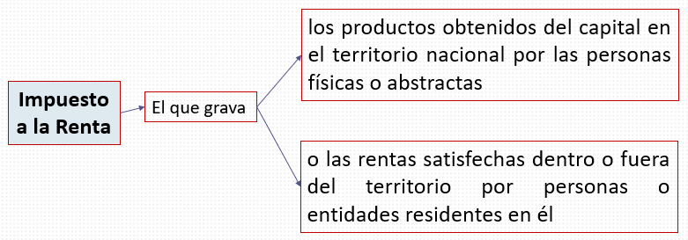

Francisco Ruiz de Castilla Ponce de León, señala: “9.2.1.2. Imposición a la renta. El impuesto a la renta se aplica a los ingresos que obtienen las personas naturales y empresas. En los últimos años, este impuesto ha tenido una participación cercana al 40% con relación al total de los ingresos tributarios del gobierno nacional.”


3.- Según Mario Alva Mateucci la posibilidad de afectación impositiva (impuesto que grave) puede determinarse por:
  - Las ganancias empresariales,
  - La riqueza generada por el trabajo personal
  - Los réditos obtenidos por la colocación de un capital
  - Otras manifestaciones de riqueza

Gráficamente sería:


EL IMPUESTO A LA RENTA SEGÚN JUAN LINO CASTILLO.-

De acuerdo con Juan Lino Castillo:
1.- El Impuesto sería el principal procedimiento usado por el Estado para procurarse los medios de pago indispensables para la satisfacción de las necesidades públicas, lograr el bien común.

2.- El impuesto es la “distribución de las cargas públicas entre todos los miembros de la sociedad, según su capacidad contributiva”.

3.- El impuesto es un “medio de intervenir en la economía y de dirigir la misma”.

4.- “El impuesto significa una transferencia definitiva de poder de compra, a favor del Estado”.

5.- “Jurídicamente, el impuesto es una prestación pecuniaria exigida por el Estado a las personas privadas que poseen capacidad contributiva”

6.- Las personas privadas son las personas físicas o naturales y las personas jurídicas privadas, excluyéndose a las personas jurídicas públicas.

7.- La ley vincula el nacimiento de la obligación de pagar impuestos a la realización de un hecho que revele la capacidad contributiva de la persona obligada.

8.- La capacidad contributiva (solvencia económica para pagar tributos) se manifiesta inmediatamente:
a) por la propiedad de un patrimonio (directamente);
b) la disponibilidad de una renta (directamente);
c) por la transferencia de riqueza (indirectamente);
d) por el consumo (indirectamente).

9.- Los impuestos por capacidad contributiva directa son variables en función del patrimonio o de la renta del contribuyente.

10.- Los impuestos por capacidad contributiva indirecta son independientes de uno y otra variable.

11.- Los impuestos por capacidad contributiva directa revelada se aplican por: a) la propiedad o, b) adquisición de la riqueza.

12.- Los impuestos por capacidad contributiva indirecta revelada se aplican: a) por el empleo de la capacidad contributiva (consumo, etc.)

13.- Son impuestos directos: a) los impuestos a la fortuna; b) los impuestos a la renta.

14.- Son impuestos indirectos: a) los impuestos a las transferencias; b) impuestos al consumo.

15.- El impuesto a la renta es el que con aproximación mayor puede gravar la capacidad real del contribuyente.

16.- El impuesto a la renta es el que puede ser usado con mayor eficacia como instrumento de modificaciones económicas y sociales.

17.- El impuesto a la renta es el exigido a las personas privadas en razón de su capacidad contributiva revelada por la renta del que pueden disponer.

18.- En economía a la noción clásica de renta vinculada a la existencia de una durable y a la periodicidad de su producción se opone la que confunde la renta con el enriquecimiento de una persona en un periodo dado.

19.- Existen legislaciones que gravan con impuesto a la renta solo la riqueza que fluye o puede fluir de una fuente ya sea humana, material o mixta (Gran Bretaña y Chile).

20.- Existen legislaciones que gravan tanto la renta como las ganancias en capital (Francia y Argentina)

21.- Existen legislaciones que gravan: a) las ganancias en capital dentro de un régimen particular (Estados Unidos); b) gravables solo determinadas ganancias en capital (Perú).

22.- Los principales países tienen impuestos cedulares (grava a las personas físicas), aplicando un impuesto personal a la totalidad de la renta de las personas naturales: a) como impuesto de renta global, con tasas básicas y sobre-tasas (EEUU, Canadá y Francia); b) en forma de reconstrucción de renta global para gravarla con un impuesto de superposición (Inglaterra, Italia, Argentina, Brasil, Chile, Colombia, Venezuela, Perú).

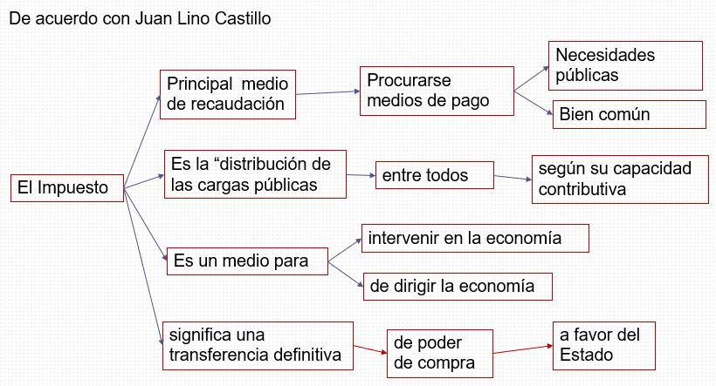

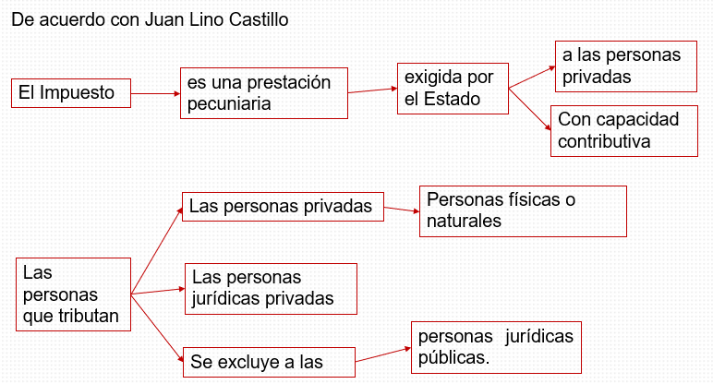

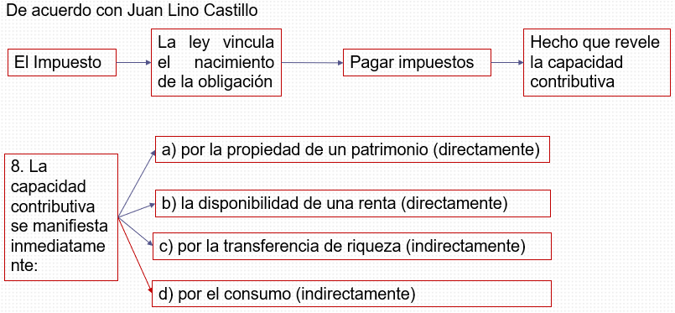

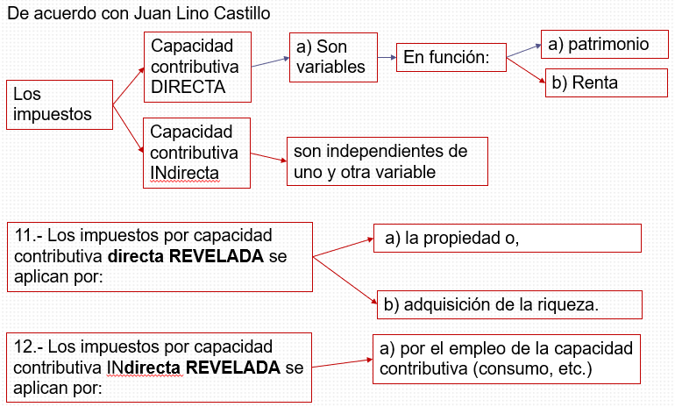

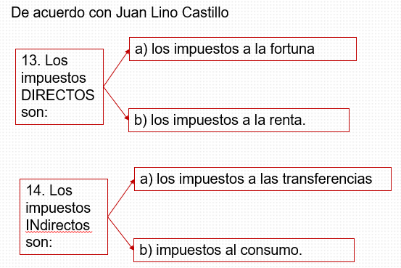

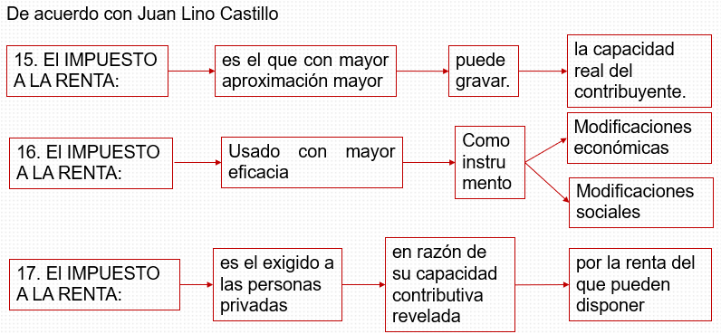

CARACTERÍSTICAS DEL IMPUESTO A LA RENTA.-
Las características del Impuesto a la Renta, según Mario Alva Matteucci, son:

1) No ser trasladable
2) Aplicación del principio de equidad
3) Neutralización de los ciclos económicos
4) Ejercicio gravable
5) Impuesto cedular y/o global
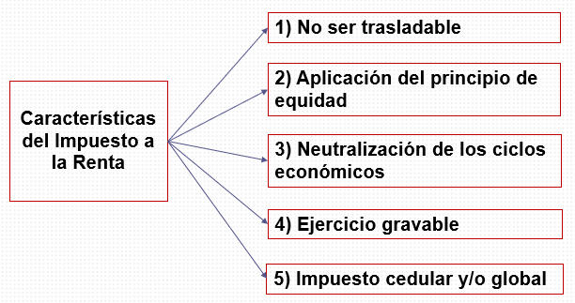
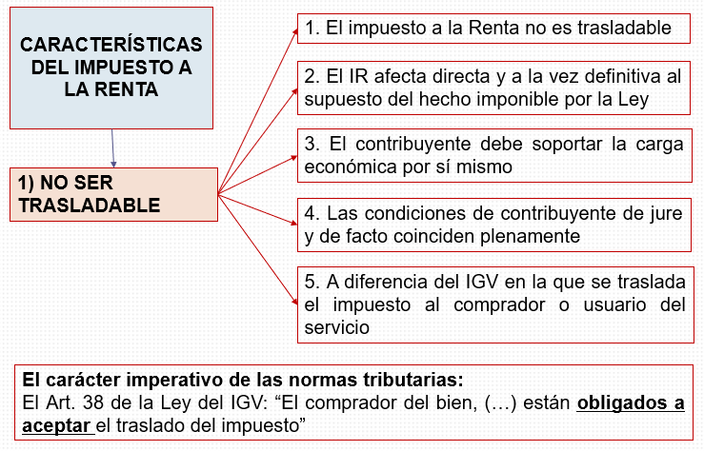

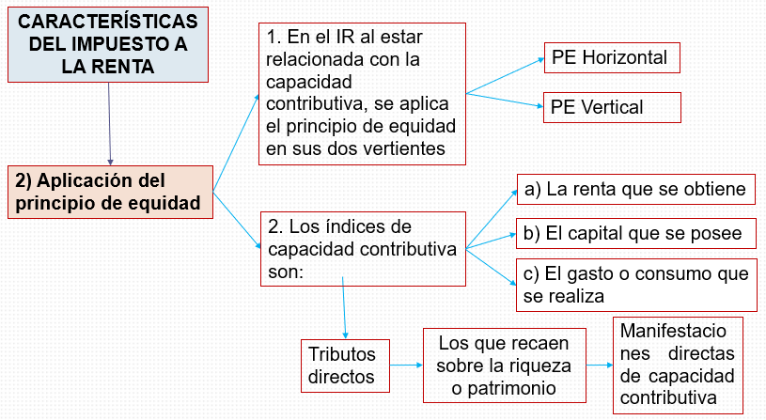

Características del impuesto a la renta
2) Aplicación del principio de equidad
“Uno de los principios constitucionales a los cuales está sujeta la potestad tributaria del Estado es el de no confiscatoriedad de los tributos. Este principio informa y limita el ejercicio de la potestad tributaria estatal (…) Asimismo, se encuentra directamente conectado con el derecho de igualdad en materia tributaria o, lo que es lo mismo, con el principio de capacidad contributiva, según el cual el reparto de los tributos ha de realizarse de forma tal que se trate igual a los iguales y desigual a los desiguales, por lo que las cargas tributarias han de recaer, en principio, donde exista riqueza que pueda ser gravada, lo que evidentemente implica que se tenga en consideración la capacidad personal o patrimonial de los contribuyentes”
(STC N° 2727-2002-AA/TC(Caso JEAN)

“El principio de capacidad contributiva es un principio constitucional exigible, no es indispensable que se encuentre expresamente consagrado en el artículo 74° de la Constitución, pues su fundamento y rango constitucional es implícito en la medida que constituye la base para la determinación de la cantidad individual con que cada sujeto puede, debe en mayor o menor medida, contribuir a financiar el gasto público, además de ello, su exigencia no sólo sirve de contrapeso o piso para evaluar una eventual confiscatoriedad, sino que también se encuentr aunimismado con el propio nprincipo de igualdad, en su vertiente vertical”
(STC N° 53-2004-AI/TC

CLASIFICACIÓN DEL IMPUESTO A LA RENTA.-
La clasificación del Impuesto a la Renta según cada categoría es la siguiente:

a) Rentas de 1ra. Categoría, que corresponde a las personas naturales y grava o impone el impuesto a la renta en los siguientes supuestos de hecho: 1. Arrendamiento de bienes muebles o inmuebles; 2. Subarrendamiento de bienes muebles e inmuebles.

b) Rentas de 2da. Categoría:(Per. Naturales): 1. Dividendos de acciones; 2. Ganancias por venta de inmuebles (no habituales); 3. Regalía; 4. Intereses; 5. Ganancias de Capital.

c) Rentas de 3ra. Categoría (Per. Naturales y Jurídica): 1. Actividades comerciales; 2. Actividades industriales; 3. Servicios o negocios.

d) Rentas de 4ta. Categoría (Per. Naturales): 1. Trabajo ejercido independientemente (profesión, ciencia, arte u oficio).
V) Rentas de 5ta categoría (Per. Naturales): 1. Trabajo dependiente; 2. Sueldo, gratificaciones, vacaciones.

Gráficamente sería:
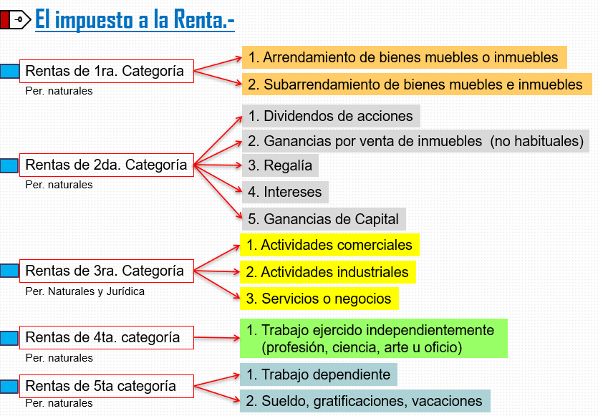

EL IMPUESTO A LA RENTA EN EL CÓDIGO TRIBUTARIO.-
El impuesto a la renta lo encontramos regulado en el Código Tributario en las siguientes normas:
1.- Literal h), Norma VII: Reglas generales para la dación de exoneraciones, incentivos o beneficios tributarios del Título Preliminar del Código Tributario.-
2.- Art. 16 en el Código Tributario
3.- Art. 44 en el Código Tributario
4.- Art. 65-A en el Código Tributario
5.- Art. 66 en el Código Tributario
6.- Art. 67 en el Código Tributario
7.- Art. 67-A en el Código Tributario
8.- Art. 69 en el Código Tributario
9.- Art. 70 en el Código Tributario
10.- Art. 70 en el Código Tributario
11.- Art. 72-B en el Código Tributario
12.- Art. 72-D en el Código Tributario
13.- Art. 78 en el Código Tributario
14.- Art. 87 en el Código Tributario
15.- Art. 92 en el Código Tributario
16.- Art. 177 en el Código Tributario
17.- Art. 180 en el Código Tributario
18.- Trigésimo sétimo: de las Disposiciones Finales del Código Tributario
19.- Cuadragésimo segunda, de las Disposiciones Finales del Código Tributario

VI. TEORÍAS SOBRE EL CONCEPTO DE RENTA.-

La renta como concepto económico ha ido evolucionando a un concepto antes político y luego jurídico tributario. Como concepto económico es una ganancia periódica; como concepto político es una disposición o acto de gobierno y de recaudación; como concepto jurídico tributario es una disposición obligatoria por la cual los ingresos o ganancias económicas dadas periódicamente son gravadas con un impuesto justificados en el deber de los ciudadanos, convertidos en deudores tributarios, de tributar para proveer de recursos del Estado acreedor a fin que éste último pueda brindar y satisfacer las necesidades públicas o sociales absolutas y relativas (como la salud, justicia, seguridad, orden interno y externo, etc.).

En la doctrina se han ido desarrollando teorías sobre el concepto de renta, a fin de establecer su marco de operatividad o competencia. De esta forma puede suceder que existan conceptos de «renta» distintos entre teorías, unos más restringidos o extensos que otros; logrando tres conceptos conceptuales de renta: 1) Renta como producto; 2) Renta como el flujo de la riqueza; 3) Renta como el consumo más el incremento patrimonial.

Sintéticamente, las teorías del concepto de Renta son:
1) Concepto de renta-producto
2) Concepto de flujo de riqueza
3) Teoría de consumo más incremento patrimonial

Gráficamente el concepto de renta sería:
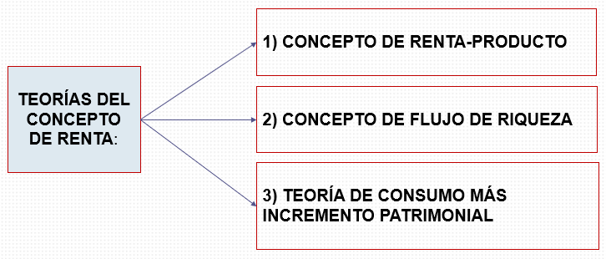

1.- LA RENTA PRODUCTO.-
La RAE señala que la palabra “producto” viene del latín “productus”, que significaría: 1) Cosa producida; 2) Caudal que se obtiene de algo que se vende, o el que ello reditúa.

Héctor Villegas al respecto escribe: “Concepto de Renta-Producto: este concepto considera que la renta es el producto que una fuente durable produce o puede producir periódicamente, habiendo sido habilitada racionalmente para producir beneficios”.

Gráficamente sería:
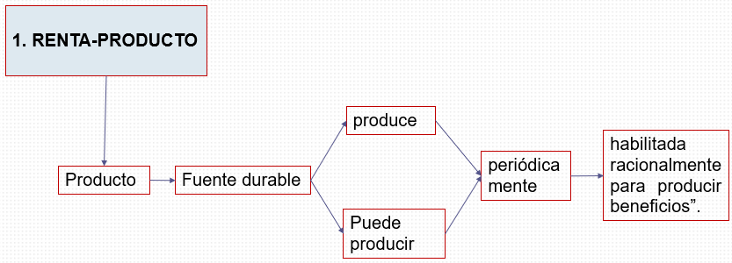

RENTA-PRODUCTO. La teoría de la renta producto o teoría de la fuente
Según Julio Fernández Cartagena:

El desarrollo de esta teoría descansa sobre la definición de renta como el producto periódico proveniente de una fuente durable habilitada

La renta producto se caracteriza por ser:
1) Una riqueza nueva producida por una fuente productora, distinta de ella.
2) Dicha fuente es un capital que puede ser corporal o incorporal.
3) Este capital no se agota en la producción de la renta, sino que la sobrevive.
4) La renta es un ingreso periódico, es decir, de repetición en el tiempo.
5) Dicha periodicidad no es necesariamente real en la práctica, sino que basta con que exista una potencialidad para ello.
6) Se considera cumplida la periodicidad si potencialmente existe la posibilidad de que tenga lugar la repetición de la ganancia.
7) Dicha posibilidad de reproducción del ingreso significa que la fuente productora del rédito o la profesión o actividad de la persona cuando, en este último caso, es la actividad humana la que genera la renta; pueden generar los mismos rendimientos, si se vuelven a habilitar racionalmente para ser destinados a fines generadores de renta.

Teoría de la RENTA-PRODUCTO en la Ley del Impuesto ala Renta.-

Ley del Impuesto a la Renta
Artículo 1.- El Impuesto a la Renta grava:
a) Las rentas que provengan del capital, del trabajo y de la aplicación conjunta de ambos factores, entendiéndose como tales aquellas que provengan de una fuente durable y susceptible de generar ingresos periódicos.
b) Las ganancias de capital.
c) Otros ingresos que provengan de terceros, establecidos por esta Ley.
d) Las rentas imputadas, incluyendo las de goce o disfrute, establecidas por esta Ley.
Están incluidas dentro de las rentas previstas en el inciso a), las siguientes:
1) Las regalías.
2) Los resultados de la enajenación de:
(i) Terrenos rústicos o urbanos por el sistema de urbanización o lotización.
(ii) Inmuebles, comprendidos o no bajo el régimen de propiedad horizontal,
cuando hubieren sido adquiridos o edificados, total o parcialmente, para
efectos de la enajenación.
3) Los resultados de la venta, cambio o disposición habitual de bienes.

Gráficamente sería de la siguiente forma:

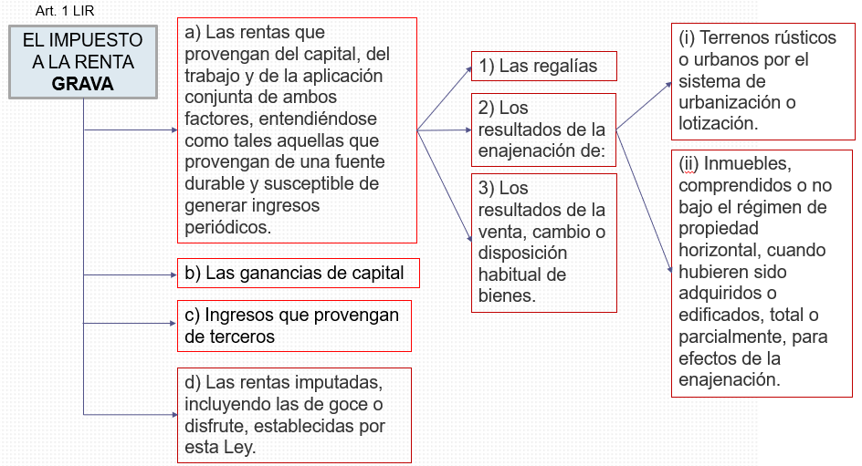

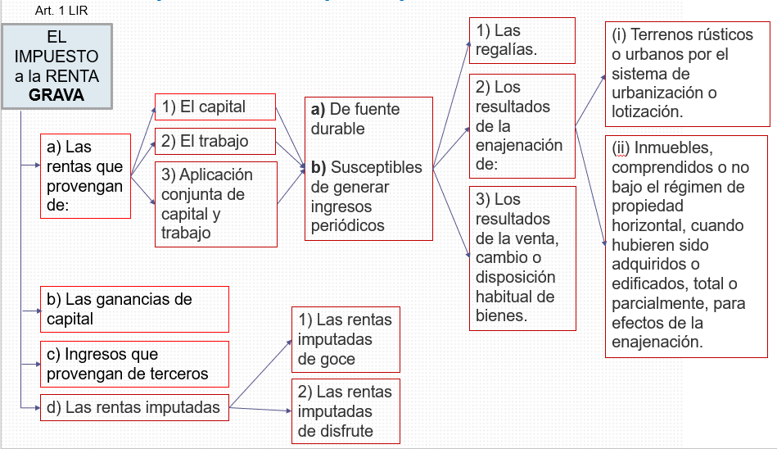

RENTA-PRODUCTO
Según Internet:
“La renta es el producto periódico de una fuente durable en estado de explotación”

Los elementos de la Renta producto son:
1) Debe ser un Producto.
2) Debe provenir de una fuente productora durable.
3) La renta debe ser periódica.
4) La renta debe ser puesta en explotación.
5) Realización y separación de la renta
6) La renta debe ser neta.

Ejemplo (internet): En una fábrica de prendas de vestir, el producto de la venta de vestidos.
CONSIDERAR:
• PRODUCTO: Riqueza nueva y distinta de la fuente
• PERIÓDICO: Fuente capaz de repetir la producción de riqueza
• FUENTE DURABLE: Sobrevivir a la creación de la riqueza
• EXPLOTACIÓN: Fuente debe haber sido habilitada para ello.

Gráficamente tendríamos:

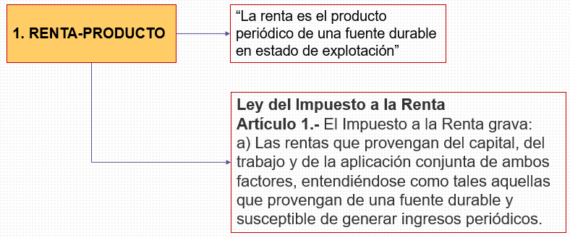

2.- RENTA COMO FLUJO DE RIQUEZA.-

2) Flujo de Riqueza.-
Héctor Villegas escribe: “Concepto del Flujo de Riqueza: establece un concepto más amplio de renta. Considera como tal a todos los enriquecimientos que provengan de las relaciones con terceros, además de aquellos ya considerados dentro de la Teoría de la Renta Producto”.

Gráficamente sería:
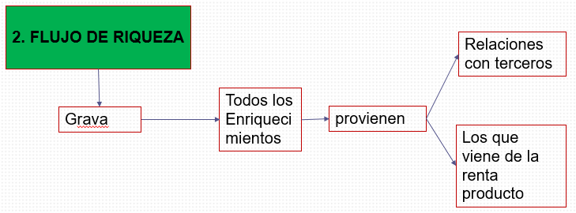

FLUJO DE RIQUEZA
Según Internet:
El concepto de Renta como Flujo de riqueza es: “La renta es todo enriquecimiento que provenga de las relaciones con terceros además de aquellos considerados dentro de la Teoría de la Renta Producto”.

La teoría del Flujo de riqueza comprende: la teoría Renta Producto, más los siguientes ingresos:
a. Las ganancias de capital realizadas;
b. Los ingresos por actividades accidentales;
c. Los ingresos eventuales;
d. Los ingresos a título gratuito.

Ejemplo (internet):
La venta de la maquinaria de producción de la fábrica de vestidos.
CONSIDERAR:
ü Renta no se limita a provenir de una fuente durable o periódica
ü Ganancias por realización de bienes de capital
ü Ingresos por actividades accidentales

El Impuesto a la Renta grava con la teoría del flujo de riqueza (internet):
A) GANANCIAS DE CAPITAL (A RT 1 Inc B
Son ingresos que provienen de la enajenación de bienes de capital es decir aquellos que no están destinados a ser comercializados en el ámbito de un negocio o empresa

Caso de bienes inmuebles
• Gravados siempre que la adquisición y enajenación se produzca a partir del 01 01 2004 (Renta de 2da Categoría)
• No están gravados los ingresos provenientes de la enajenación de la casa habitación.

Caso de bienes muebles
• Los ingresos provenientes de su enajenación NO constituyen ganancia de capital
• Sólo están gravados los ingresos provenientes de la enajenación de acciones y otros valores mobiliarios.

3.- TEORÍA DEL CONSUMO MÁS INCREMENTO PATRIMONIAL.-

3) Consumo más incremento patrimonial.-Héctor Villegas escribe: “Teoría de consumo más incremento patrimonial: En esta teoría se busca gravar el total de los enriquecimientos que percibe una persona a lo largo de un período, cualquiera sea su origen o duración; es decir se grava su capacidad contributiva sin interesar si es producto de una fuente o de la relación que pueda existir con terceros. / La renta interesa como indicador de la capacidad contributiva del individuo, de su aptitud real o potencial de satisfacer necesidades, por lo que para reconocerla no se recurre a su origen (fuente o flujo de riqueza) sino solamente a la verificación del incremento de la riqueza a nivel personal a lo largo de un período. Ello se plasma en dos grandes rubros: las variaciones patrimoniales y los consumos”.

La teoría del Consumo más incremento patrimonial “comprende a las anteriores teorías (Renta producto y Flujo de Riqueza), además, se busca gravar el total de enriquecimientos que percibe una persona a lo largo de un período, cualquiera sea su origen o duración” (INTERNET)

Gráficamente sería:

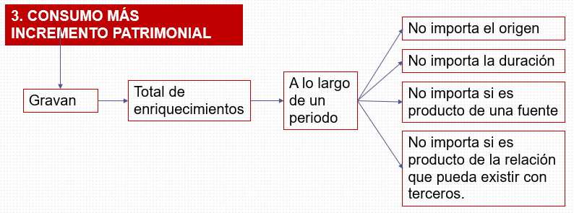

“Se busca gravar el total de enriquecimientos que percibe una persona a lo largo de un período, cualquiera sea su origen o duración” (Internet).

Comprende a las anteriores teorías (Renta producto y Flujo de Riqueza), además de: a) Variación patrimonial cambios del valor; b) Los consumos rentas imputadas, rentas de goce o disfrute (rentas psíquicas) (internet).

Renta = consumo + cambios en el valor del patrimonio, en un periodo.
Renta = (Patrimonio ejercicio 2 – Patrimonio ejercicio 1) + consumos del ejercicio

CONSIDERAR:
ü Variaciones patrimoniales
ü Consumos de bienes y servicios (internet).

CONCEPTOS QUE GRAVA LA LEY DEL IMPUETO A LA RENTA.-
El Impuesto a la Renta grava (internet):
1) Rentas imputadas (Art. 1.Inc.d)
“Las rentas imputadas, incluyendo las de goce o disfrute, establecidas por esta Ley”
- Renta Ficta de predios (Art. 23.d)
- Renta Ficta de bienes muebles (Art. 23.b ) por cesión gratuita o a precio no determinado
Rentas presuntas (Art. 23.a y b, Art. 26)
Renta presunta de predios arrendados (Art. 23. a);
- Renta presunta de bienes muebles cedidos (Art. 23.b)
- Intereses presuntos. (Art.

CUADRO SINÓPTICO DE LAS TEORÍAS DEL CONCEPTO DE RENTA.-

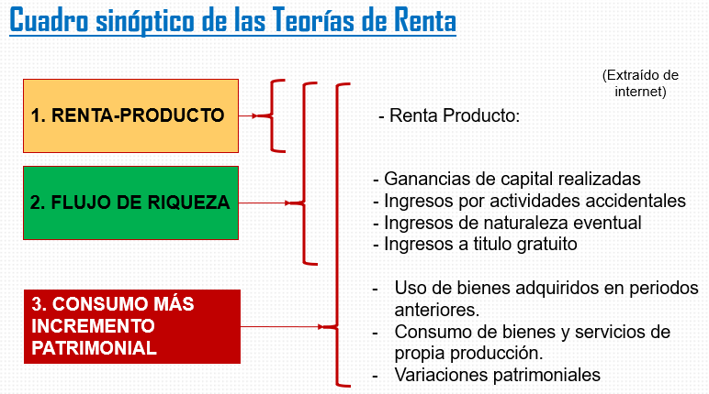

LAS TEORÍAS DE RENTA APLICABLES EN LA LEY PERUANA:
Las teorías del concepto de Renta, que se aplican en la legislación peruana, Ley del Impuesto a la Renta, son:

1) Renta Producto: Art. 1 inc. a) de la LIR
2) Flujo de Riqueza: Art. 1 inc. a), Art. 2 inc. a) y b; Art. 3 de la LIR
3) Incremento Patrimonial: Art. 2 inc. c)

LOS CRITERIOS DE VINCULACIÓN

Nociones generales.-
Los criterios son los factores que se utilizan para decidir respecto de algo; y la vinculación es aquello que relaciona dos o más elementos; siendo así, los criterios de vinculación son aquellos criterios que relacionan dos o más elementos. En el presente caso se trataría de los criterios de vinculación del impuesto a la renta con los deudores tributarios; de tal forma que son aquellos factores que se consideran para la aplicación o imposición del impuesto a la renta a un determinado sujeto contributivo, Esta vinculación, en un Estado de Derecho, no puede ser arbitraria, sino sujeta a ciertos condicionamientos, justificaciones jurídicas, que en el contexto doctrinario han sido determinado en tres: nacionalidad, domicilio y fuente; aludiendo a los dos primeros a la condición del sujeto pasivo o deudor tributario, mientras que la última se centra en el medio de producción o fuente que genera el ingreso y su ubicación y relación con el deudor tributario. Así, la nacionalidad es una condición civil, ciudadana, el domicilio es el lugar donde habita, reside la persona.

Los criterios de vinculación al impuesto a la renta son factores que se utilizan para aplicar el impuesto a la renta, en base a la soberanía del Estado de determinar aquellos; criterios que utiliza el Estado por el uso de la persona (deudor tributario) de las atribuciones de pertenecer a una nación, Estado.

Humberto Medrano (...)define a los criterios de vinculación como: 1) la base fáctica para que resulten obligados los que se ajusten a ella; 2) la descripción hipotética de los hechos y personas que serán los sujetos pasivos para establecer los nexos de la relación tributaria; 3) el establecimiento de cierto nivel de relación justificada a fin de permitir que el acreedor pueda exigir el cumplimiento de la deuda tributaria; 4) El criterio de nacionalidad es preferido por países desarrollados económicamente; 5) En el Perú (importador de capital) se prioriza el criterio “Fuente”, así, son contribuyentes los no domiciliados que perciben rentas de fuente nacional; 6) Los países exportadores de capital adoptan los criterios de nacionalidad y domicilio;

Gráficamente, según Humberto Medrano, los criterios de vinculación serían:

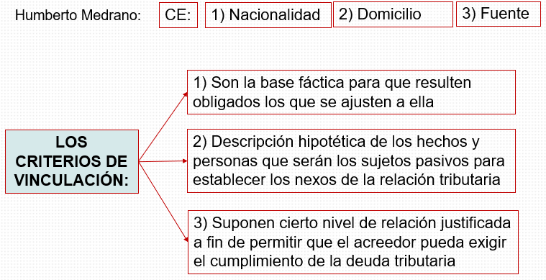

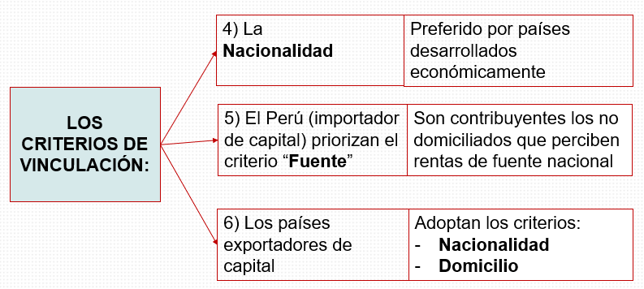

En conclusión, los criterios de vinculación para gravar con el impuesto a la Renta, son
de tres modalidades: 1) Nacionalidad; 2) Domicilio; 3) Fuente;

Gráficamente sería:


1.- EL CRITERIO DE VINCULACIÓN NACIONALIDAD.-
La nacionalidad, aquella condición de nacional (peruano, argentino, estadounidense, etc.), de pertenecer a una nación por diversas razones (nacimiento, nacionalización, etc.) en el derecho tributario sirve para “vincular”, al nacional con su deber tributario a favor del Estado en el cual el nacional se encuentre reconocido como tal. La nacionalidad no es solo un derecho ciudadano, sino un deber, y en este contexto, un deber tributario (pagar tributos por ser nacional).

Concepto de nacionalidad.-
De acuerdo con la RAE, la “Nacionalidad” proviene de las palabras “nacional” e “idad”, y significa: 1) Condición y carácter peculiar de los pueblos y habitantes de una nación; 2) Vínculo jurídico de una persona con un Estado, que le atribuye la condición de ciudadano de ese Estado en función del lugar en que ha nacido, de la nacionalidad de sus padres o del hecho de habérsele concedido la naturalización; 3) Comunidad autónoma a la que, en su Estatuto, se le reconoce una especial identidad histórica y cultural”.

De lo que se puede entender que la nacionalidad es una condición social y política, la de pertenecer a una nación, como aquel lugar, espacio, territorio, identidad específica a la que pertenece una persona. Esta condición de nacional vincula al individuo con el Estado, que es quien reconoce la condición de ciudadano perteneciente a dicho Estado, por haberse cumplido ciertos presupuestos, como el nacimiento o la adquisición de la nacionalidad, el reconocimiento de pertenecer a un determinado país, pueblo, cultura.

Criterios de Vinculación: La NACIONALIDAD en la Const.

EL DERECHO A LA NACIONALIDAD EN LA CONSTITUCIÓN (1993):
- Artículo 2, inc. 21: Dcho. A la Nacionalidad
- Art. 37: No Extradición por nacionalidad
- Art. 52: Nacionalidad
- Art. 53: Adquisición y Renuncia a la Nac.

1) DERECHO A LA NACIONALIDAD: (Const. 1993)
Artículo 2, inc. 21 Const.: “Toda persona tiene derecho:
21. A su nacionalidad. Nadie puede ser despojado de ella. Tampoco puede ser privado del derecho de obtener o de renovar su pasaporte dentro o fuera del territorio de la República.”

2) EXTRADICIÓN (Const. 1993):
Artículo 37.- La extradición sólo se concede por el Poder Ejecutivo previo informe de la Corte Suprema, en cumplimiento de la ley y de los tratados, y según el principio de reciprocidad.
No se concede extradición si se considera que ha sido solicitada con el fin de perseguir o castigar por motivo de religión, nacionalidad, opinión o raza.

3) NACIONALIDAD: (Const. 1993)
"Artículo 52.- Son peruanos por nacimiento los nacidos en el territorio de la República. También lo son los nacidos en el exterior de padre o madre peruanos, inscritos en el registro correspondiente, conforme a ley."
Son asimismo peruanos los que adquieren la nacionalidad por naturalización o por opción, siempre que tengan residencia en el Perú.

4) ADQUISICIÓN Y RENUNCIA DE LA NACIONALIDAD (Const. 1993):
Artículo 53.- La ley regula las formas en que se adquiere o recupera la nacionalidad.
La nacionalidad peruana no se pierde, salvo por renuncia expresa ante autoridad peruana.

Artículo 2, inc. 21 Const.: “Toda persona tiene derecho:
21. A su nacionalidad. Nadie puede ser despojado de ella. Tampoco puede ser privado del derecho de obtener o de renovar su pasaporte dentro o fuera del territorio de la República.”
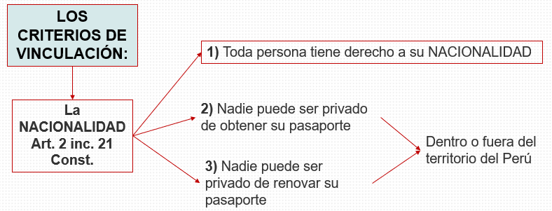

EXTRADICIÓN (Const. 1993):
Artículo 37.- La extradición sólo se concede por el Poder Ejecutivo previo informe de la Corte Suprema, en cumplimiento de la ley y de los tratados, y según el principio de reciprocidad.
No se concede extradición si se considera que ha sido solicitada con el fin de perseguir o castigar por motivo de religión, nacionalidad, opinión o raza.

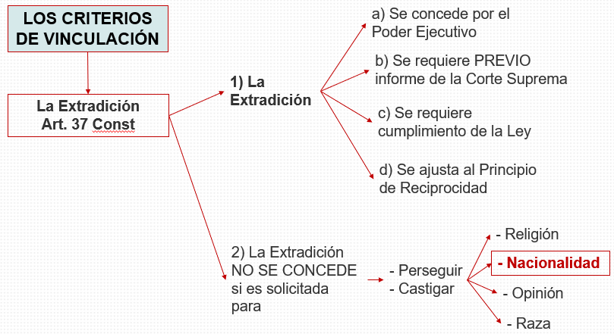

NACIONALIDAD: (Const. 1993)
"Artículo 52.- Son peruanos por nacimiento los nacidos en el territorio de la República. También lo son los nacidos en el exterior de padre o madre peruanos, inscritos en el registro correspondiente, conforme a ley."
Son asimismo peruanos los que adquieren la nacionalidad por naturalización o por opción, siempre que tengan residencia en el Perú.



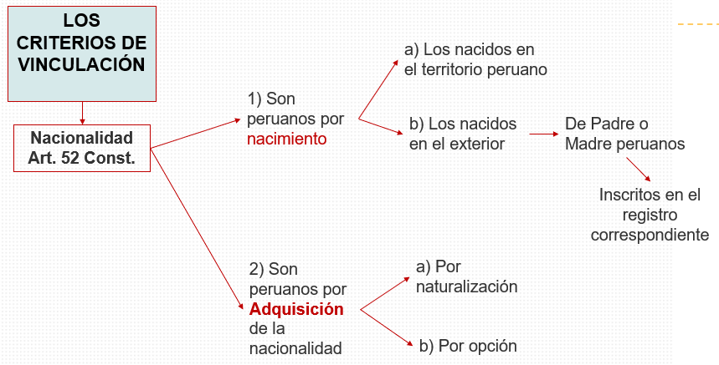

El criterio de vinculación Nacionalidad supone:
La Nacionalidad (52 Const.):
1. Son peruanos por nacimiento: 1.1. Los nacidos en el territorio peruano; 1.2. b) Los nacidos en el exterior de padre o madre peruanos, Inscritos en el registro correspondiente (Registro del Estado Civil, Sección Nacimientos, de la Oficina Consular del Perú (Art. 2.i nc. 3 de la Ley de Nacionalidad – Ley 26574).

2. Son peruanos por adquisición: 2.1. Por naturalización: 2.1.1. Las personas extranjeras que expresan su voluntad de serlo, con los siguientes requisitos: a) Residir legalmente en el territorio de la República por lo menos dos años consecutivos; b) Ejercer regularmente profesión, arte, oficio o actividad empresarial; c) Carecer de antecedentes penales, tener buena conducta y solvencia moral. 2.1.2. Las personas extranjeras residentes en el territorio del país, por servicios distinguidos, a propuesta del Congreso – Ejecutivo, mediante resolución legislativa. 2.1.3. Los deportistas calificados de origen extranjero que residan en el territorio del país que expresen su voluntad de ser peruanos y de representar al Perú en los eventos deportivos oficiales. El Instituto Peruano del Deporte elevará la propuesta del Ejecutivo, que podrá conferir la nacionalidad peruana mediante resolución suprema” .(*).
3. Son peruanos por adquisición: 2.2. Por opción: 2.2.1. Las personas nacidas fuera del territorio de la República, hijos de padres extranjeros, que residen en el Perú desde los cinco años y que al momento de alcanzar la mayoría de edad, según las leyes peruanas, manifiestan su voluntad de serlo ante la autoridad competente; 2.2.2. La persona extranjera unida en matrimonio con peruano o peruana y residente, en esta condición, en el territorio de la República por lo menos dos años, que expresa su voluntad de serlo ante la autoridad competente. El cónyuge naturalizado por matrimonio no pierde la nacionalidad peruana en caso de divorcio o fallecimiento del cónyuge; 2.2.3. Las personas nacidas en el territorio extranjero, hijos de padre o madre peruanos, que a partir de su mayoría de edad, manifiestan su voluntad de serlo ante autoridad competente.

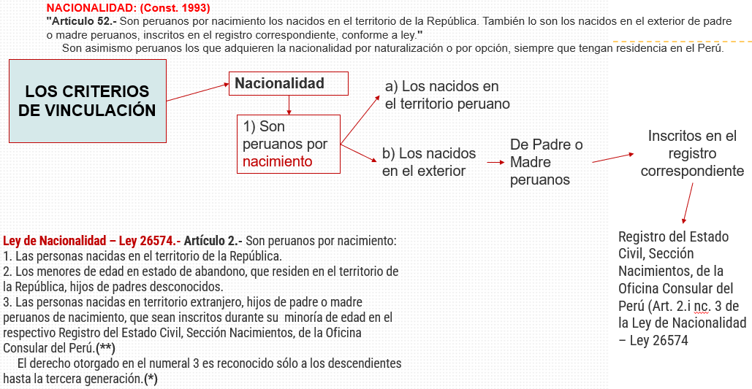

NACIONALIDAD: (Const. 1993)
"Artículo 52.- Son peruanos por nacimiento los nacidos en el territorio de la República. También lo son los nacidos en el exterior de padre o madre peruanos, inscritos en el registro correspondiente, conforme a ley."
Son asimismo peruanos los que adquieren la nacionalidad por naturalización o por opción, siempre que tengan residencia en el Perú.

Ley de Nacionalidad – Ley 26574.- Artículo 2.- Son peruanos por nacimiento:
1. Las personas nacidas en el territorio de la República.
2. Los menores de edad en estado de abandono, que residen en el territorio de la República, hijos de padres desconocidos.
3. Las personas nacidas en territorio extranjero, hijos de padre o madre peruanos de nacimiento, que sean inscritos durante su minoría de edad en el respectivo Registro del Estado Civil, Sección Nacimientos, de la Oficina Consular del Perú.(**)
El derecho otorgado en el numeral 3 es reconocido sólo a los descendientes hasta la tercera generación.(*)

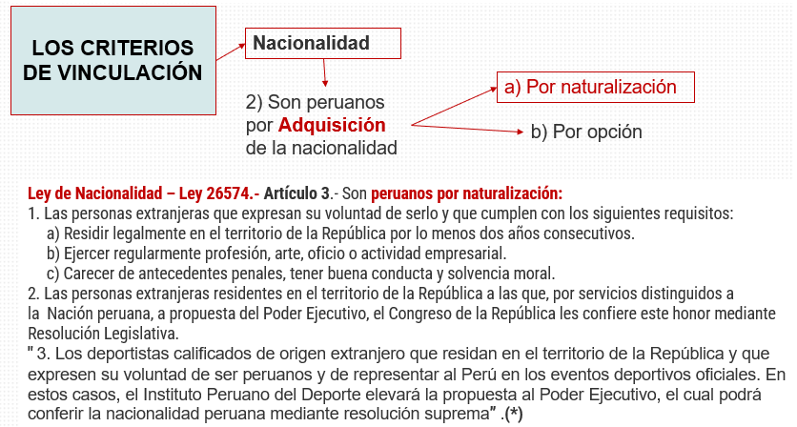

Ley de Nacionalidad – Ley 26574.- Artículo 3.- Son peruanos por naturalización:
1. Las personas extranjeras que expresan su voluntad de serlo y que cumplen con los siguientes requisitos:
a) Residir legalmente en el territorio de la República por lo menos dos años consecutivos.
b) Ejercer regularmente profesión, arte, oficio o actividad empresarial.
c) Carecer de antecedentes penales, tener buena conducta y solvencia moral.
2. Las personas extranjeras residentes en el territorio de la República a las que, por servicios distinguidos a la Nación peruana, a propuesta del Poder Ejecutivo, el Congreso de la República les confiere este honor mediante Resolución Legislativa.
" 3. Los deportistas calificados de origen extranjero que residan en el territorio de la República y que expresen su voluntad de ser peruanos y de representar al Perú en los eventos deportivos oficiales. En estos casos, el Instituto Peruano del Deporte elevará la propuesta al Poder Ejecutivo, el cual podrá conferir la nacionalidad peruana mediante resolución suprema” .(*)

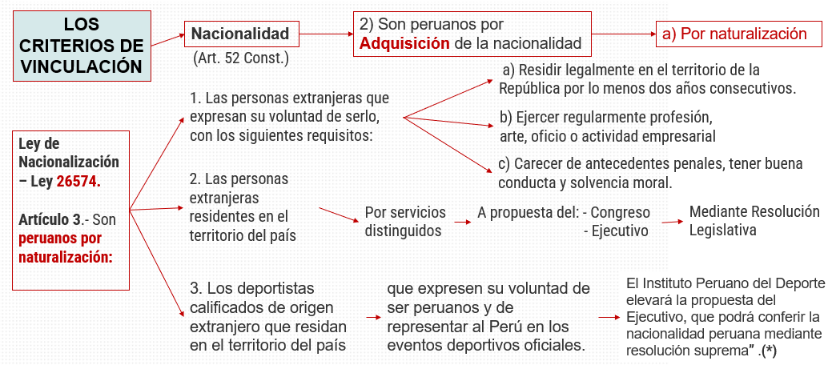

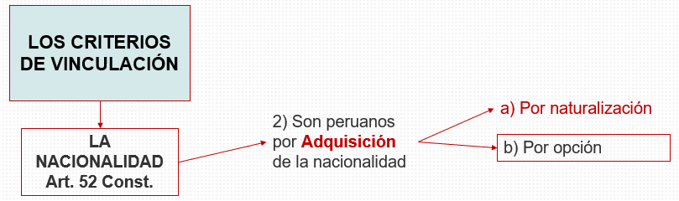



Artículo 4.- Pueden ejercer el derecho de opción para adquirir la nacionalidad peruana:
1. Las personas nacidas fuera del territorio de la República, hijos de padres extranjeros, que residen en el Perú desde los cinco años y que al momento de alcanzar la mayoría de edad, según las leyes peruanas, manifiestan su voluntad de serlo ante la autoridad competente.
2. La persona extranjera unida en matrimonio con peruano o peruana y residente, en esta condición, en el territorio de la República por lo menos dos años, que expresa su voluntad de serlo ante la autoridad competente.
El cónyuge naturalizado por matrimonio no pierde la nacionalidad peruana en caso de divorcio o fallecimiento del cónyuge.
3. Las personas nacidas en el territorio extranjero, hijos de padre o madre peruanos, que a partir de su mayoría de edad, manifiestan su voluntad de serlo ante autoridad competente.

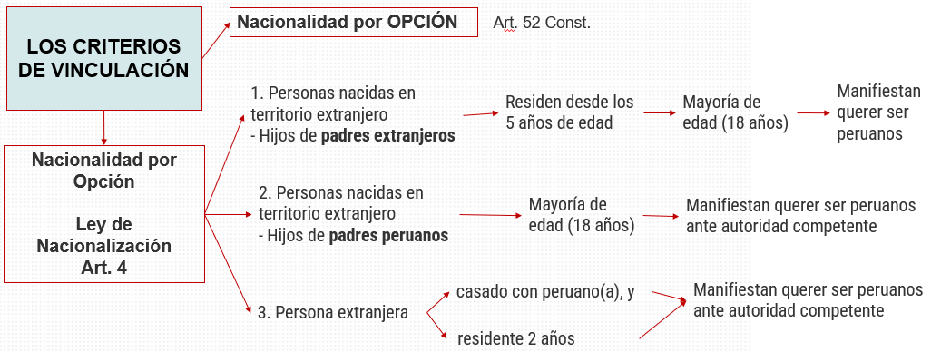

EL CRITERIO DE NACIONALIDAD:
“Vínculo político y social que une a una persona (“nacional”) con el Estado al que pertenece” (Mario Alva M.)

EL CRITERIO DE NACIONALIDAD:
“Mediante este criterio, un Estado exige el pago del impuesto a todos sus nacionales, sin importar el lugar en que residan o del país en que esté ubicada la fuente que genera el beneficio. Pero no puede tenerse como nexo único debido a que, salvo que la legislación o tratados califiquen a determinada sociedad (personas jurídica) como nacional, en principio solo se puede aplicar a personas físicas y, además, por su rápida variación, pérdida o adquisición debido a los múltiples criterios para establecerla sangre (ius sanguinis), nacimiento (ius solis), matrimonio, etcétera, pueden darse problemas entre dos o más nacionalidades, lo cual dificulta su administración y es fuente de conflictos. En la actualidad, uno de los pocos países que utiliza este criterio es Estados Unidos de Norteamérica, justificando gravar a sus nacionales por su renta de fuente mundial sobre la base de la Teoría del Beneficio, mediante la cual todos los ciudadanos gozan de la protección de su país en cualquier parte del mundo como una suerte de contraprestación a su deber de pagar tributos”.(Velásquez Vainstein)



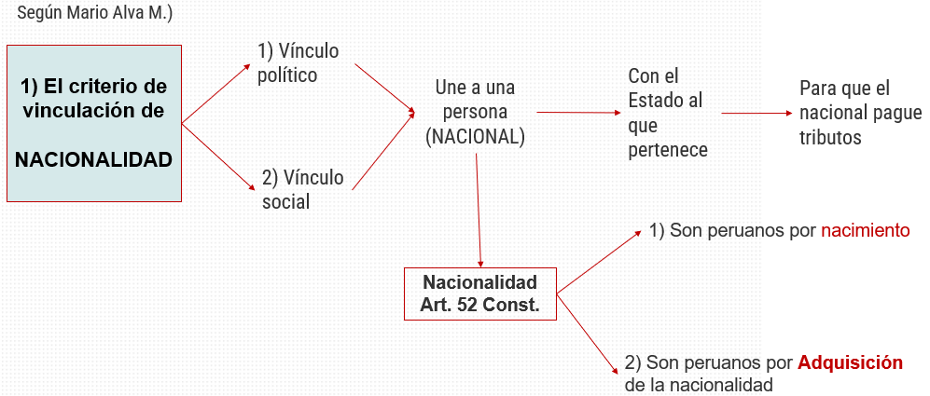

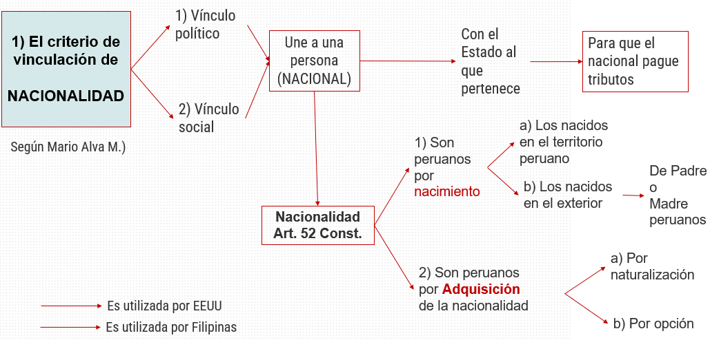

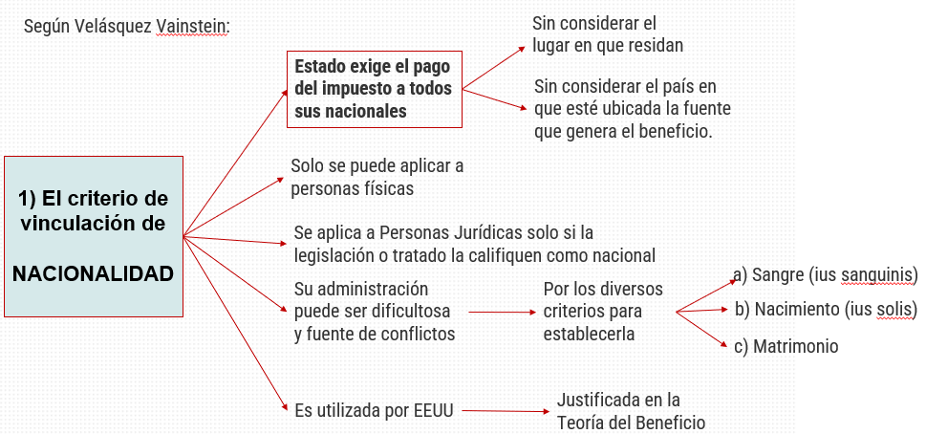

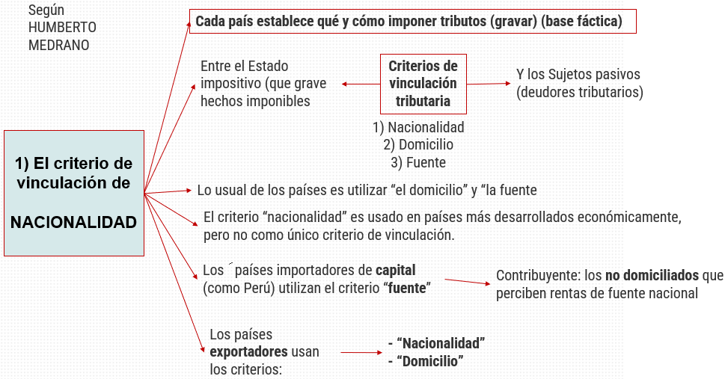

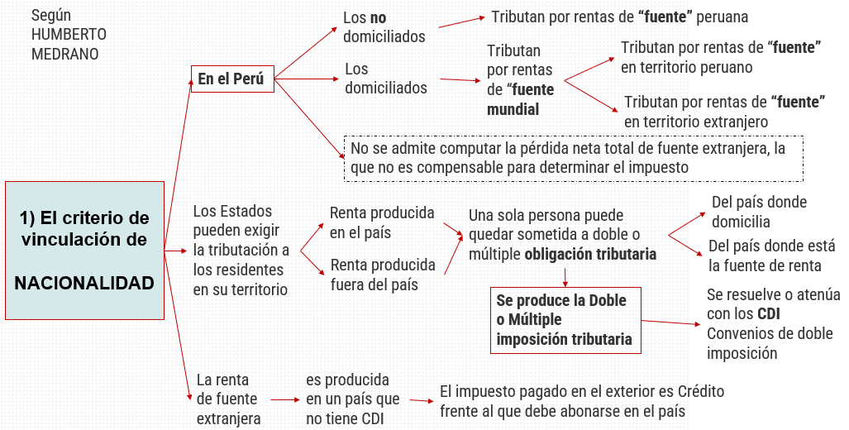

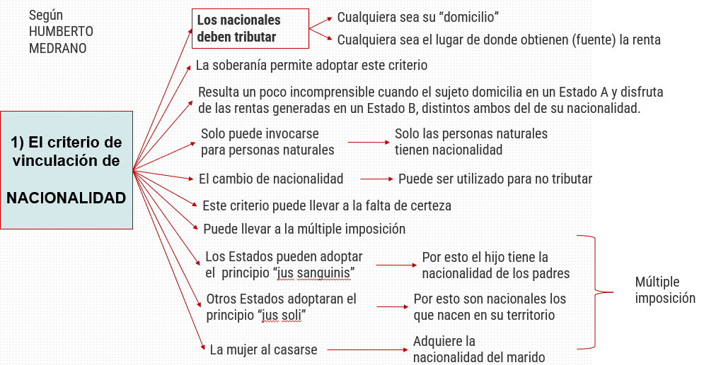

EL CRITERIO DE NACIONALIDAD: “Mediante este criterio, un Estado exige el pago del impuesto a todos sus nacionales, sin importar el lugar en que residan o del país en que esté ubicada la fuente que genera el beneficio.

Según H. Medrano: En el Perú:
1) Los no domiciliados tributan por rentas de “fuente” peruana; 2) Los domiciliados tributan por rentas de “fuente mundial: a) Tributan por rentas de “fuente” en territorio peruano; b) Tributan por rentas de “fuente” en territorio extranjero.
2) Los Estados pueden exigir la tributación a los residentes en su territorio: a) Renta producida en el país; b) Renta producida fuera del país.
3) Una sola persona puede quedar sometida a doble o múltiple obligación tributaria, del país donde domicilia, del país donde está la fuente de renta. Se produce la Doble o Múltiple imposición tributaria. Se resuelve o atenúa con los CDI Convenios de doble imposición.
4) Cuando la renta de fuente extranjera es producida en un país que no tiene CDI, el impuesto pagado en el exterior es Crédito frente al que debe abonarse en el país.

EL CRITERIO DE VINCULACIÓN DOMICILIO.-

2.- El Criterio de vinculación por el DOMICILIO.-



Domicilio
Según Busso, domicilio es “el lugar que la ley fija como asiento o sede de la persona, para la producción de efectos jurídicos”. Se distingue entre el concepto de residencia, el lugar de la morada efectiva y el de domicilio, que exige, además del hecho material de la residencia, el animo de permanencia en ese lugar. Por último encontramos la habitación, lugar donde la persona se encuentra viviendo por cierto tiempo determinado, también llamado domicilio accidental. (Manuel Ossorio).

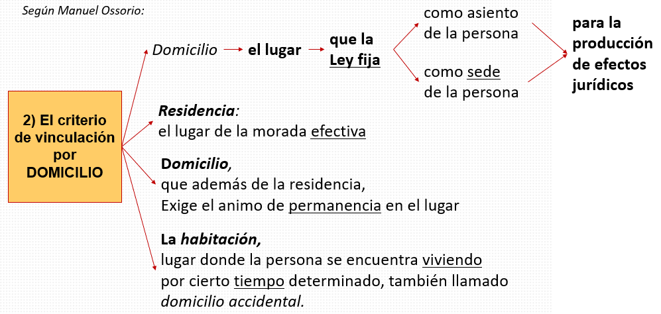

Según Mario Alva M.:
“Domicilio. Entendido como el lugar donde vive o se desarrolla la mayor parte de sus actividades una persona natural o el lugar de constitución de una persona jurídica.
El texto del artículo 33°del Código Civil de 1984 indica que “el domicilio se constituye por la residencia habitual de la persona en un lugar”.
En el caso de las personas jurídica, se toma como referencia el lugar de constitución de las mismas y como una especie de variante de este criterio, se utiliza el lugar donde se encuentra la sede de ña ad,omostraco+pm efectova-
Conforme lo indica el texto del artículo || del Código Tribhutrario se precisa que “Los sujetos obligados a inscribirse ante la Administración Triburtaeria de acuerdo alas normas respectivas tienen la obligación de fijasr y cambiar su domicilio fiscal, conforme ésta lo establezca.
El domicilio fiscal es el lugar fijado dentro del territorio nacional para todo efecto tributario; sin perjuicio de la facultad del sujeto obligado a inscribirse ante la Administracion Tribureria de señalar expresamente un domicilio procesal en cada uno de los procedimientos regulados en el Libro Tercero del prsente Código con excepción de aquel a que se refiere el numeral 1 del artículo 1|12. El domicilio procesal deberá estar ubicado dentro del radio urbano que señale la Administración Tributaria. La opción de señalr domicilio procesal en el procedimiento de cobranza coactiv, para el caso de la SUNAT, se ejerce´rá por única vez dentro de tres días hábiles de notificada la Resolución de Ejecución coactiva y estará condicioinada a la aceptación de aquella, la que se regulará mediante resolución de supérintendencia”.



Según el CÓDIGO CIVIL:
Domicilio. Art. 33. El domicilio se constituye por la residencia habitual de la persona en un lugar.

Domicilio especial:
Artículo 34.- Se puede designar domicilio especial para la ejecución de actos jurídicos. Esta designación sólo implica sometimiento a la competencia territorial correspondiente, salvo pacto distinto."

Persona con varios domicilios
Artículo 35.- A la persona que vive alternativamente o tiene ocupaciones habituales en varios lugares se le considera domiciliada en cualquiera de ellos.

Domicilio conyugal
Artículo 36.- El domicilio conyugal es aquel en el cual los cónyuges viven de consuno o, en su defecto, el último que compartieron.

Domicilio del incapaz
Artículo 37.- Los incapaces tienen por domicilio el de sus representantes legales.

Domicilio de
Personas sin residencia habitual
Artículo 41.- A la persona que no tiene residencia habitual se le considera domiciliada en el lugar donde se encuentre.



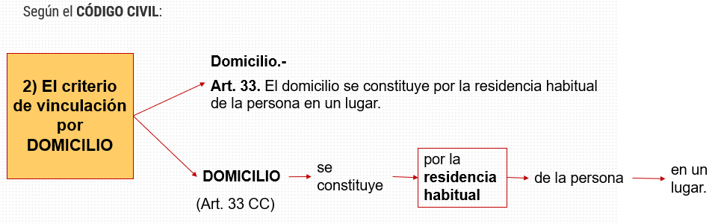

LEY DEL IMPUESTO A LA RENTA.-
CAPÍTULO II: DE LA BASE JURISDICCIONAL DEL IMPUESTO
Artículo 6.- Están sujetas al impuesto la totalidad de las rentas gravadas que obtengan los contribuyentes que, conforme a las disposiciones de esta Ley, se consideran domiciliados en el país, sin tener en cuenta la nacionalidad de las personas naturales, el lugar de constitución de las jurídicas, ni la ubicación de la fuente productora.
" En caso de contribuyentes no domiciliados en el país, de las sucursales, agencias u otros establecimientos permanentes de empresas unipersonales, sociedades y entidades de cualquier naturaleza constituidas en el exterior a que se refiere el inciso e) del artículo 7, el impuesto recae solo sobre las rentas gravadas de fuente peruana.”

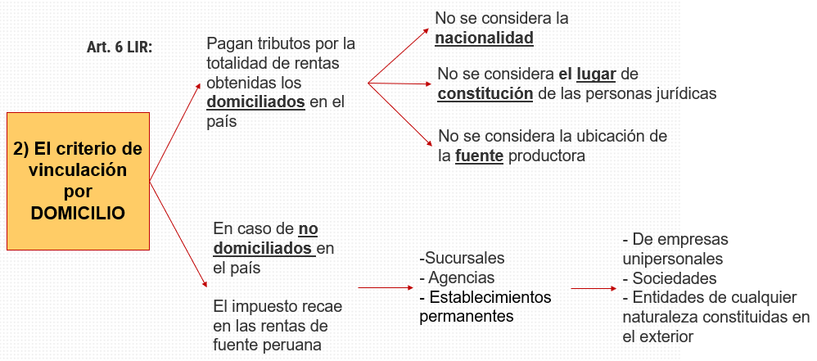

2) El criterio de vinculación por
DOMICILIO
Art. 7 LIR:
“Artículo 7.- Se consideran domiciliadas en el país:
a) Las personas naturales de nacionalidad peruana que tengan domicilio en el país, de acuerdo con las normas de derecho común.
b) Las personas naturales extranjeras que hayan residido o permanecido en el país más de ciento ochenta y tres (183) días calendario durante un período cualquiera de doce (12) meses.
c) Las personas que desempeñan en el extranjero funciones de representación o cargos oficiales y que hayan sido designadas por el Sector Público Nacional.
d) Las personas jurídicas constituidas en el país.
" e) Las sucursales, agencias u otros establecimientos permanentes en el Perú de empresas unipersonales, sociedades y entidades de cualquier naturaleza constituidas en el exterior, en cuyo caso la condición de domiciliada alcanza a la sucursal, agencia u otro establecimiento permanente, en cuanto a su renta de fuente peruana."
f) Las sucesiones, cuando el causante, a la fecha de su fallecimiento, tuviera la condición de domiciliado con arreglo a las disposiciones de esta Ley.
g) Los bancos multinacionales a que se refiere la Décimo Sétima Disposición Final y Complementaria de la Ley General del Sistema Financiero y del Sistema de Seguros y Orgánica de la Superintendencia de Banca y Seguros - Ley Nº 26702, respecto de las rentas generadas por sus operaciones en el mercado interno.
h) Las empresas unipersonales, sociedades de hecho y entidades a que se refieren el tercer y cuarto párrafos del Artículo 14 de la Ley, constituidas o establecidas en el país.

Para efectos del Impuesto a la Renta, las personas naturales, con excepción de las comprendidas en el inciso c) de este artículo, perderán su condición de domiciliadas cuando adquieran la residencia en otro país y hayan salido del Perú, lo que deberá acreditarse de acuerdo con las reglas que para el efecto señale el reglamento. En el supuesto que no pueda acreditarse la condición de residente en otro país, las personas naturales, exceptuando las mencionadas en el inciso c) de este artículo, mantendrán su condición de domiciliadas en tanto no permanezcan ausentes del país más de ciento ochenta y tres (183) días calendario dentro de un periodo cualquiera de doce (12) meses.
Los peruanos que hubieren perdido su condición de domiciliados la recobrarán en cuanto retornen al país, a menos que lo hagan en forma transitoria permaneciendo en el país ciento ochenta y tres (183) días calendario o menos dentro de un período cualquiera de doce (12) meses.
Las disposiciones sobre domicilio, contenidas en este capítulo, no modifican las normas sobre domicilio fiscal contenidas en el Código Tributario”.

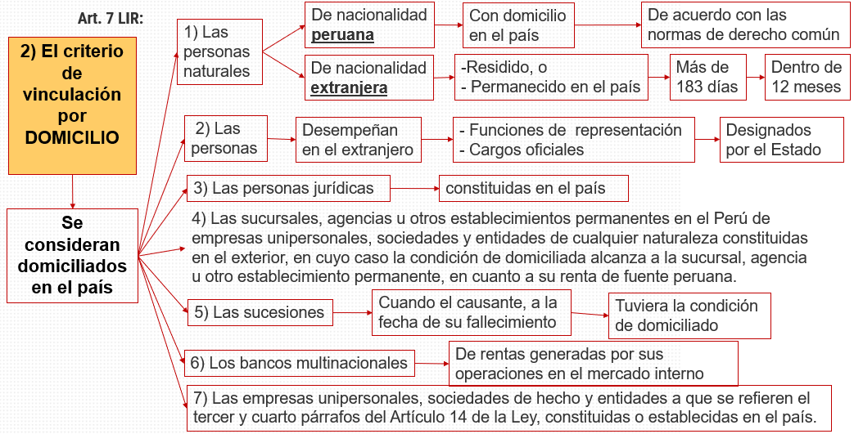

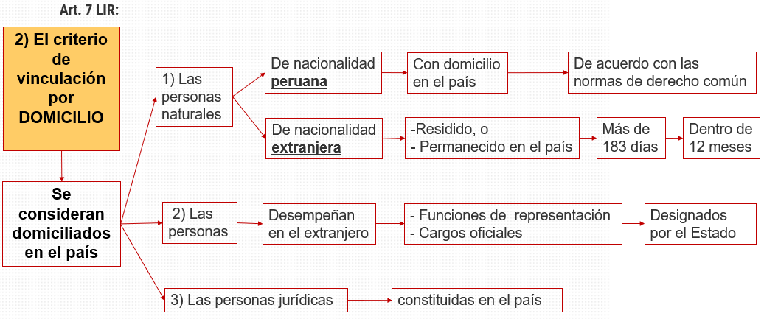

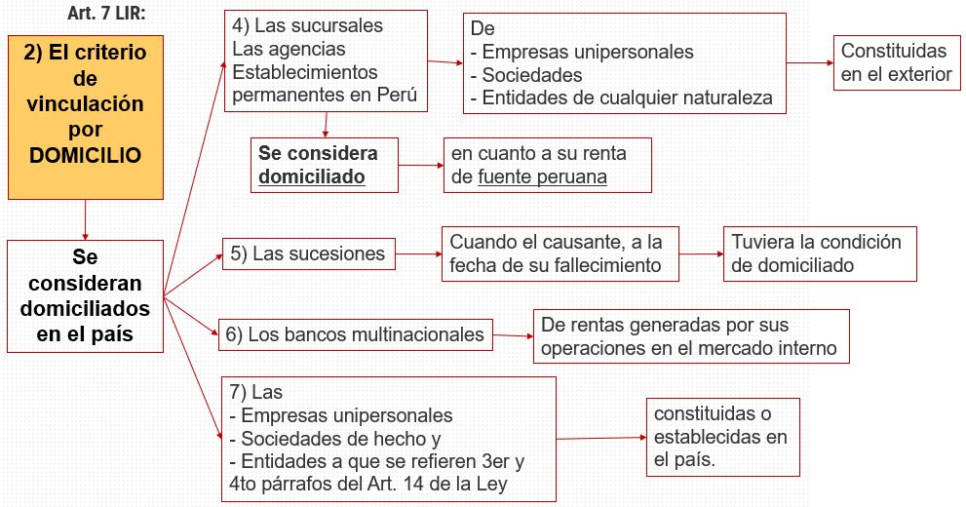

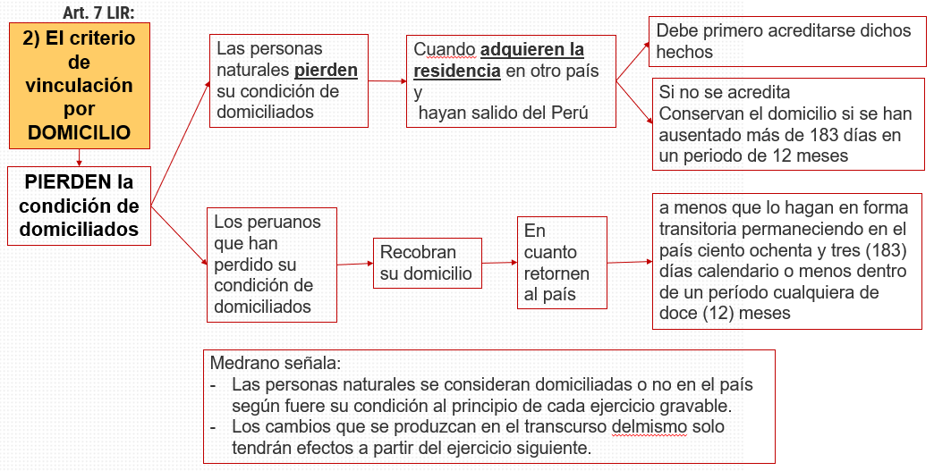

- El criterio de vinculación por DOMICILIO es aquel por el cual el Estado exige el pago del impuesto POR EL DOMICILIO. El Domicilio de una persona natural, es el lugar donde vive o se desarrolla la mayor parte de sus actividades una persona natural. Domicilio de una persona jurídica, es el lugar de constitución de una persona jurídica.
- Según el Código Civil: existen: a) Domicilio; b) Domicilio especial; c) Persona con varios domicilios; d) Domicilio conyugal; e) Domicilio del incapaz; f) Domicilio de personas sin residencia habitual.
- El criterio de vinculación por DOMICILIO significa que: 1) Pagan tributos por la totalidad de rentas obtenidas los domiciliados en el país; 2) No se considera la nacionalidad; 3) No se considera el lugar de constitución de las personas jurídicas; 4) No se considera la ubicación de la fuente productora.
- En caso de no domiciliados en el país, el impuesto recae en las rentas de fuente peruana, en las Sucursales, Agencias, Establecimientos permanentes de empresas unipersonales, sociedades, entidades de cualquier naturaleza constituidas en el exterior.

Se consideran domiciliados en el país:
1) Las personas naturales: a)De nacionalidad peruana, con domicilio en el país, de acuerdo con las normas de derecho común; b) De nacionalidad extranjera, que ha residido, o permanecido en el país, más de 183 días, dentro de 12 meses.
2) Las personas que se desempeñan en el extranjero, para funciones de representación, cargos oficiales, designados por el Estado.
3) Las personas jurídicas, constituidas en el país.
4) Las sucursales, agencias u otros establecimientos permanentes en el Perú de empresas unipersonales, sociedades y entidades de cualquier naturaleza constituidas en el exterior, en cuyo caso la condición de domiciliada alcanza a la sucursal, agencia u otro establecimiento permanente, en cuanto a su renta de fuente peruana.
5) Las sucesiones, cuando el causante, a la fecha de su fallecimiento, tuviera la condición de domiciliado.
6) Los bancos multinacionales, respecto de rentas generadas por sus operaciones en el mercado interno.
7) Las empresas unipersonales, sociedades de hecho y entidades a que se refieren el tercer y cuarto párrafos del Artículo 14 de la Ley, constituidas o establecidas en el país.

EL CRITERIO DE VINCULACIÓN POR LA FUENTE.-

- El criterio de vinculación de la FUENTE está supeditada a que se establezca la ubicación de la fuente generadora de la renta. La vinculación (se grava, se determina) por el domicilio de la fuente generadora de riqueza.
- En el criterio de nacionalidad, para determinar la imposición (gravar) con el Impuesto a la Renta, es la condición del nacional de: 1) domiciliado, 2) no domiciliado (Solo pagan rentas de fuente nacional peruana).

Rentas de fuente peruana son:
1) Las producidas por los predios, ubicados en territorio nacional: a) frutos, b) enajenación, de la posesión, propiedad, usufructo, uso, habitación, superficie, servidumbre;
2) Dividendos, de empresa domiciliada en el país;
3) Utilidades, de empresa domiciliada en el país;
4) Las originadas en actividades civiles, en territorio nacional;
5) Originadas en actividades comerciales, en territorio nacional;
6) Originadas en actividades empresariales, en territorio nacional;
7) Originadas en el trabajo personal, en territorio nacional;
8) Las obtenidas por la enajenación de acciones, de empresa constituidas en el país;
9) Las obtenidas por las participaciones, de empresa constituidas en el país.

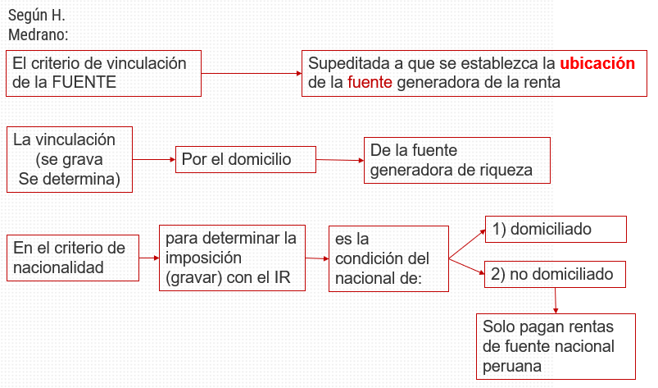

Según H. Medrano:
- La vinculación se establece por la ubicación (el domicilio) de la fuente generadora de riqueza.
- En el criterio de nacionalidad también el factor para determinar la imposición (gravar) con el IR es la condición del nacional de domiciliado o no domiciliado.
- Los sujetos no domiciliados están obligados a pagar solo rentas de fuente nacional

Según la LIR (cualquiera sea 1) la nacionalidad; 2) domicilio de las partes que intervengan en las operaciones; 3) lugar de celebración o cumplimiento de los contratos) se considera RENTAS de FUENTE PERUANA:
“- Las producidas por los medios y los derechos relativos a los mismos, incluyendo las que provienen de su enajenación, cuando los predios estén situados en el territorio de la república.

Los derechos vinculados con estos bienes son los que surgen de la posesión, propiedad, usufructo, uso, habitación, superficie y servidumbre. También debe notarse que el concepto de renta abarca no solo los frutos derivados del predio, sino que incluye las ganancias que pudieran generarse de su enajenación.

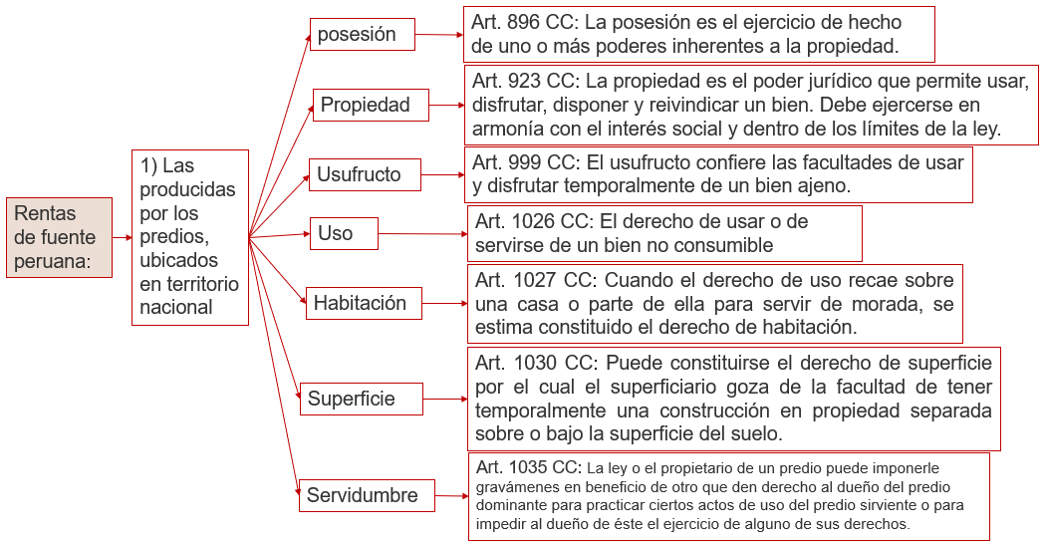

Según el Código Civil:
Posesión
Art. 896 CC: La posesión es el ejercicio de hecho de uno o más poderes inherentes a la propiedad.

Propiedad
Art. 923 CC: La propiedad es el poder jurídico que permite usar, disfrutar, disponer y reivindicar un bien. Debe ejercerse en armonía con el interés social y dentro de los límites de la ley.

Usufructo
Art. 999 CC: El usufructo confiere las facultades de usar y disfrutar temporalmente de un bien ajeno.

Uso
Art. 1026 CC: El derecho de usar o de servirse de un bien no consumible

Habitación
Art. 1027 CC: Cuando el derecho de uso recae sobre una casa o parte de ella para servir de morada, se estima constituido el derecho de habitación.

Superficie
Art. 1030 CC: Puede constituirse el derecho de superficie por el cual el superficiario goza de la facultad de tener temporalmente una construcción en propiedad separada sobre o bajo la superficie del suelo.

Servidumbre
Art. 1035 CC: La ley o el propietario de un predio puede imponerle gravámenes en beneficio de otro que den derecho al dueño del predio dominante para practicar ciertos actos de uso del predio sirviente o para impedir al dueño de éste el ejercicio de alguno de sus derechos.

Según H. Medrano, son rentas de fuente peruana:
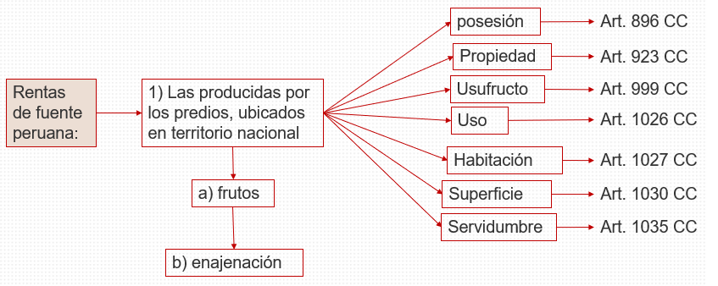

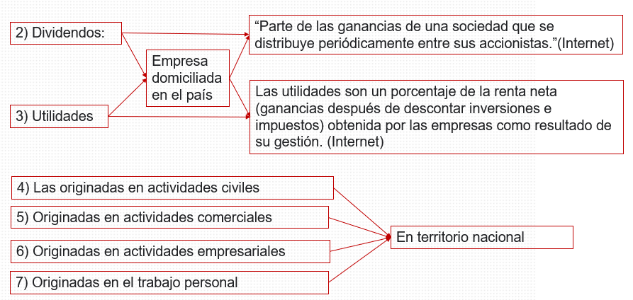

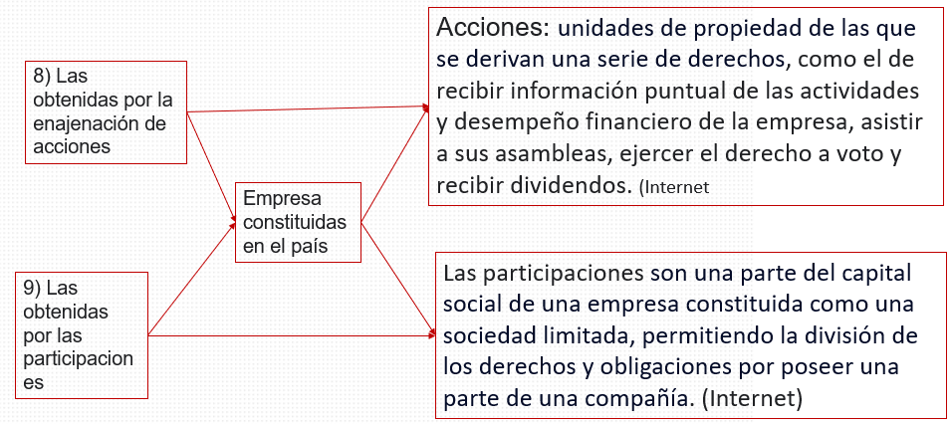

Según H. Medrano:
Son rentas de fuente peruana:
1) Las producidas por los predios, ubicados en territorio nacional
2) Los dividendos y cualquier otra forma de reparto de utilidades cuando la empresa o sociedad que los distribuye se encuentre domiciliada en el país.
3) Las originadas en actividades civiles, comerciales, empresariales o de cualquier otra índole, así como las originadas en el trabajo personal que se lleven a cabo en el territorio nacional.
4) Las obtenidas por la enajenación de acciones y participaciones representativas del capital de sociedad constituidas en el Perú.

5) Las obtenidas por servicios por servicios digitales prestados a través del Internet o de cualquier adaptación o aplicación de los productos, plataformas o de la tecnología utilizada por Internet o cualquier otra red a través de la que se preste servicios equivalentes, cuando es servicio se utilice económicamente, use o consuma en el país.
El reglamento precisa que, por servicio digital, se entiende a los que se presta mediante accesos en línea,que se caracteriza por ser esencialmente automático y no viable en ausencia de la tecnología de la información.

6) Las obtenidas por asistencia técnica, que es el servicio por el cual el prestador se compromete a utilizar sus habilidades mediante la aplicación de ciertos procedimientos, artes o técnicas con el objeto de proporcionar conocimiento especializados no patentables, que sean necesarios en el proceso productivo, de comercialización, de prestación de servicios o cualquier otra actividad realizada por el usuario. También comprende el adiestramiento de personas para la aplicación de los conocimientos especializados.
Se entiende que la asistencia técnica se utiliza económicamente en el país cuando sirve para el desarrollo de las actividades o cumplimiento de sus fines de quienes son domiciliados en el país o cuando el contribuyente considera como gasto o costo la contraprestación por la asistencia técnica. “

Medrano insiste:
“El artículo 10 de la LIR señala otros casos en que las rentas también se consideran de fuente peruana:
- Los intereses de obligaciones, cuando la entidad emisora ha sido constituida en el país.
- Las dietas y cualquier otro tipo de remuneración que empresas domiciliadas paguen a sus directores o miembros de sus órganos administrativos que actúen en el exterior.
- Las remuneraciones otorgadas por el sector público nacional a personas que desempeñen en el extranjero funciones de representación o cargos oficiales.
- Los resultados provenientes de la contratación de instrumentos financieros derivados obtenidos por sujetos domiciliados en el país.
- Las obtenidas por la enajenación indirecta de acciones o participaciones representativas del capital de personas jurídicas domiciliadas en el país, lo que ocurre cuando se enajenan acciones o participaciones del capital de una persona jurídica no domiciliada que, a su vez, es propietaria de acciones o participaciones del capital de una o más personas jurídicas domiciliadas siempre que se produzca, de manera concurrente, las siguientes condiciones:
  - En cualquiera de los doce meses anteriores a la enajenación, el valor de mercado de las acciones o participaciones de las personas jurídicas domiciliadas equivalga al 50% o más del valor de mercado de todas las acciones o participaciones de las personas jurídicas domiciliadas equivalga al 50% o más del valor de mercado de todas las acciones o participaciones del capital de la persona jurídica no domiciliada.
  - En un periodo cualquiera de doce meses, se enajene acciones o participaciones que representen el 10% o más del capital de una persona jurídica no domiciliada.

Igualmente, se considera de fuente peruana los dividendos distribuidos por una empresa no domiciliada constituidos por la diferencia entre el valor nominal delas acciones y los importes que perciban los socios a raíz de la reducción de capital o liquidación de la persona jurídica. Ello siempre que en los doce meses anteriores tal empresa hubiera aumentado su capital como consecuencia de nuevos aportes, capitalización de créditos o de una reorganización y en la medida que, en cualquiera de los doce meses anteriores a dicho incremento, el valor de mercado de las acciones de las sociedades domiciliadas equivalga al 50% o más del valor de mercado de todas las acciones de la empresa no domiciliada” termina escribiendo H. Medrano.

El criterio de vinculación por
LA FUENTE
(LEY DEL IMPUESTO
A LA RENTA)

(6) Artículo 10.- Sin perjuicio de lo dispuesto en el artículo anterior, también se consideran rentas de fuente peruana:
a) Los intereses de obligaciones, cuando la entidad emisora ha sido constituida en el país, cualquiera sea el lugar donde se realice la emisión o la ubicación de los bienes afectados en garantía.
b) Las dietas, sueldos y cualquier tipo de remuneración que empresas domiciliadas en el país paguen o abonen a sus directores o miembros de sus consejos u órganos administrativos que actúen en el exterior.
c) Los honorarios o remuneraciones otorgados por el Sector Público Nacional a personas que desempeñen en el extranjero funciones de representación o cargos oficiales.
" d) Los resultados provenientes de la contratación de Instrumentos Financieros Derivados obtenidos por sujetos domiciliados en el país.
Tratándose de Instrumentos Financieros Derivados celebrados con fines de cobertura, se considerarán rentas de fuente peruana los resultados obtenidos por sujetos domiciliados cuando los activos, bienes, obligaciones o pasivos incurridos que recibirán la cobertura estén destinados a la generación de rentas de fuente peruana.
También se considerarán rentas de fuente peruana los resultados obtenidos por los sujetos no domiciliados provenientes de la contratación de Instrumentos Financieros Derivados con sujetos domiciliados cuyo activo subyacente esté referido al tipo de cambio de la moneda nacional con respecto a otra moneda extranjera y siempre que su plazo efectivo sea menor al que establezca el reglamento, el cual no excederá de ciento ochenta días.” (*)

“ e) Las obtenidas por la enajenación indirecta de acciones y participaciones representativas del capital de personas jurídicas domiciliadas en el país.
Se produce una enajenación indirecta cuando se enajenan acciones o participaciones representativas del capital de una empresa no domiciliada en el país que a su vez es propietaria -en forma directa o por intermedio de otra u otras empresas- de acciones o participaciones representativas del capital de personas jurídicas domiciliadas en el país, siempre que se produzca cualquiera de las siguientes condiciones:
1. En cualquiera de los doce (12) meses anteriores a la enajenación, el valor del mercado de las acciones o participaciones de las personas jurídicas domiciliadas en el país de las que la empresa no domiciliada sea propietaria en forma directa o por intermedio de otra u otras empresas, equivalga al cincuenta por ciento (50%) o más del valor de mercado de todas las acciones o participaciones representativas del capital de la empresa no domiciliada.
Para determinar el porcentaje antes indicado, se tendrá en cuenta lo siguiente:
(i) Se determinará el porcentaje de participación que la empresa no domiciliada tiene en el capital de la persona jurídica domiciliada. En caso aquella sea propietaria de esta por intermedio de otra u otras empresas, su porcentaje de participación se determinará multiplicando o sumando los porcentajes de participación que cada empresa tiene en el capital de la otra, de acuerdo con lo que establezca el Reglamento.
(ii) El porcentaje de participación determinado conforme con lo señalado en el acápite (i) se multiplicará por el valor de mercado de todas las acciones o participaciones representativas de capital de la persona jurídica domiciliada en el país.

En caso de que la empresa no domiciliada sea propietaria de dos (2) o más personas jurídicas domiciliadas en el país, se sumarán los resultados determinados por cada una de estas.
(iii) El resultado anterior se dividirá entre el valor de mercado de todas las acciones o participaciones representativas del capital de la empresa no domiciliada.
(iv) El resultado anterior se multiplicará por cien (100).
2. La empresa no domiciliada en el país sea residente en un país o territorio de baja o nula imposición. No se aplicará lo dispuesto en el presente numeral cuando el contribuyente acredite de manera fehaciente que la empresa no domiciliada no se encuentra en el supuesto del numeral 1.
Se presumirá que una empresa no domiciliada en el país enajena indirectamente las acciones o participaciones representativas del capital de personas jurídicas domiciliadas en el país de las que sea propietaria en forma directa o por intermedio de otra u otras empresas, cuando emite nuevas acciones o participaciones como consecuencia de un aumento de capital - producto de nuevos aportes, de capitalización de créditos o de una reorganización- y las coloca por un valor inferior al de mercado. En este caso, se entenderá que enajena las acciones o participaciones que emite como consecuencia del aumento de capital. Lo dispuesto en este párrafo se aplicará siempre que se cumpla con cualquiera de las siguientes condiciones:

a) En cualquiera de los doce (12) meses anteriores a la emisión de las nuevas acciones o participaciones, el valor de mercado de las acciones o participaciones de las personas jurídicas domiciliadas en el país de las que la empresa no domiciliada sea propietaria en forma directa o por intermedio de otra u otras empresas, equivalga al cincuenta por ciento (50%) o más del valor de mercado de todas las acciones o participaciones representativas del capital de la empresa no domiciliada antes de la emisión.
Para efectos de lo dispuesto en el primer párrafo, se aplicará lo previsto en el segundo párrafo del numeral 1.
b) La empresa no domiciliada en el país sea residente en un país o territorio de baja o nula imposición. No se aplicará lo dispuesto en el presente literal cuando la empresa no domiciliada acredite de manera fehaciente que no se encuentra en el supuesto del literal a).
Se incluye dentro de la enajenación de acciones de empresas no domiciliadas en el país la enajenación de ADR's (American Depositary Receipts) o GDR's (Global Depositary Receipts) que tengan como subyacente a tales acciones.
Para efectos del presente inciso, la mención a acciones o participaciones se entenderá referida a lo que para tal efecto establece la legislación peruana, con independencia de la denominación otorgada en otras legislaciones.
Mediante decreto supremo se establecerá la forma como se determina el valor de mercado de las acciones o participaciones a que se refiere el presente inciso, para lo cual se podrá considerar, entre otros, el valor de participación patrimonial sobre la base de balances auditados, incluso anteriores a los doce (12) meses precedentes a la enajenación o a la emisión de acciones o participaciones." (1)(2)(3)

" e) Las obtenidas por la enajenación indirecta de acciones o participaciones representativas del capital de personas jurídicas domiciliadas en el país. A estos efectos, se debe considerar que se produce una enajenación indirecta cuando se enajenan acciones o participaciones representativas del capital de una persona jurídica no domiciliada en el país que, a su vez, es propietaria -en forma directa o por intermedio de otra u otras personas jurídicas- de acciones o participaciones representativas del capital de una o más personas jurídicas domiciliadas en el país, siempre que se produzcan de manera concurrente las siguientes condiciones:
1. En cualquiera de los doce (12) meses anteriores a la enajenación, el valor de mercado de las acciones o participaciones de las personas jurídicas domiciliadas en el país de las que la persona jurídica no domiciliada sea propietaria en forma directa o por intermedio de otra u otras personas jurídicas, equivalga al cincuenta por ciento (50%) o más del valor de mercado de todas las acciones o participaciones representativas del capital de la persona jurídica no domiciliada.
Para determinar el porcentaje antes indicado, se tendrá en cuenta lo siguiente:
i. Se determinará el porcentaje de participación que la persona jurídica no domiciliada, cuyas acciones o participaciones se enajenan, tiene en el capital de la persona jurídica domiciliada.
En caso de que aquella sea propietaria de esta por intermedio de otra u otras personas jurídicas, su porcentaje de participación se determinará multiplicando o sumando los porcentajes de participación que cada persona jurídica tiene en el capital de la otra, conforme al procedimiento que establezca el reglamento.

ii. El porcentaje de participación determinado conforme a lo señalado en el acápite i. se multiplicará por el valor de mercado de todas las acciones o participaciones representativas del capital de la persona jurídica domiciliada en el país.
En caso de que la persona jurídica no domiciliada sea propietaria de acciones o participaciones de dos o más personas jurídicas domiciliadas en el país, se sumarán los resultados determinados por cada una de estas.
iii. El resultado anterior se dividirá entre el valor de mercado de todas las acciones o participaciones representativas del capital de la persona jurídica no domiciliada cuyas acciones o participaciones se enajenan.
iv. El resultado anterior se multiplicará por cien (100).
2. En un período cualquiera de doce (12) meses, el enajenante y sus partes vinculadas transfieran mediante una o varias operaciones simultáneas o sucesivas, acciones o participaciones que representen el diez por ciento (10%) o más del capital de la persona jurídica no domiciliada.
Para efectos de determinar el citado porcentaje se considerarán las transferencias que señale el reglamento.
De cumplirse con estas condiciones, para determinar la base imponible cada contribuyente debe considerar las enajenaciones que hubiera efectuado en el período de doce (12) meses antes referido, salvo aquellas que hubieran sido gravadas anteriormente.

Se presumirá que una persona jurídica no domiciliada en el país enajena indirectamente las acciones o participaciones representativas del capital de una persona jurídica domiciliada en el país de la que sea propietaria en forma directa o por intermedio de otra u otras personas cuando emite nuevas acciones o participaciones como consecuencia de un aumento de capital, producto de nuevos aportes, de capitalización de créditos o de una reorganización y las coloca por un valor inferior al de mercado. En este caso, se entenderá que enajena las acciones o participaciones que emite como consecuencia del aumento de capital. Lo previsto en el presente párrafo se aplicará siempre que, en cualquiera de los doce (12) meses anteriores a la fecha de emisión de las acciones o participaciones, el valor de mercado de las acciones o participaciones de las personas jurídicas domiciliadas en el país de las que la persona jurídica no domiciliada sea propietaria en forma directa o por intermedio de otra u otras personas jurídicas, equivalga al cincuenta por ciento (50%) o más del valor de mercado de todas las acciones o participaciones representativas del capital de la persona jurídica no domiciliada antes de la fecha de emisión. Para estos efectos, se aplicará lo previsto en el segundo párrafo del numeral 1 del presente inciso.
También se configura una enajenación indirecta, cuando el importe total de las acciones o participaciones de las personas jurídicas domiciliadas en el país cuya enajenación indirecta se realice en un período cualquiera de doce (12) meses, sea igual o mayor a cuarenta mil (40 000) Unidades Impositivas Tributarias (UIT). El referido importe se determina sumando los montos que resulten de aplicar el porcentaje que se establezca siguiendo el procedimiento previsto en el segundo párrafo del numeral 1 de este inciso, sobre el valor pactado por cada enajenación que el enajenante y sus partes vinculadas realicen de las acciones o participaciones de la persona jurídica no domiciliada. La base imponible se determina por cada contribuyente considerando las enajenaciones que hubiera efectuado en el período de doce (12) meses antes referido, sin incluir aquellas que hubieran sido gravadas anteriormente.

En cualquiera de los supuestos señalados en los párrafos anteriores, si las acciones o participaciones que se enajenen, o las nuevas acciones o participaciones emitidas como consecuencia de un aumento del capital, corresponden a una persona jurídica residente en un país o territorio no cooperante o de baja o nula imposición, se considera que la operación es una enajenación indirecta. No se aplica lo dispuesto en el presente párrafo cuando el enajenante acredite de manera fehaciente que la enajenación no cumple con alguna de las condiciones a que se refiere el presente inciso, salvo que resulte de aplicación el cuarto párrafo de este inciso.
Se incluye dentro de la enajenación de acciones de personas jurídicas no domiciliadas en el país a la enajenación de ADR (American Depositary Receipts) o GDR (Global Depositary Receipts) que tengan como activo subyacente a tales acciones.
En todos los casos, el ingreso gravable será el resultante de aplicar al valor de mercado de las acciones o participaciones de la persona jurídica no domiciliada en el país que se enajenan, el porcentaje determinado en el segundo párrafo del numeral 1 del presente inciso, el cual no puede ser inferior al valor de mercado de las acciones o participaciones que se enajenen indirectamente.
Mediante decreto supremo se establecerá la forma como se determina el valor de mercado de las acciones o participaciones a que se refiere el presente inciso, para lo cual se podrá considerar, entre otros, el método de flujo de caja descontado, el valor de participación patrimonial incrementado por la tasa activa de mercado promedio mensual en moneda nacional (TAMN) que publique la Superintendencia de Banca, Seguros y Administradoras de Fondos de Pensiones, el valor de participación patrimonial sobre la base de balances auditados, incluso anteriores a los doce (12) meses precedentes a la enajenación o a la emisión de acciones o participaciones.

Para los efectos del presente inciso, la mención a acciones o participaciones representativas del capital de una persona jurídica no domiciliada en el país se entenderá referida a cualquier instrumento representativo del capital, independientemente a la denominación que se otorgue en otro país. Asimismo, la vinculación se determinará conforme a lo establecido en el inciso b) del artículo 32-A de esta Ley.”
“ f) Los dividendos y cualquier otra forma de distribución de utilidades distribuidos por una empresa no domiciliada en el país, generados por la reducción de capital a que se refiere el inciso d) del artículo 24-A de la Ley, siempre que en los doce (12) meses anteriores a la distribución, la empresa no domiciliada hubiera aumentado su capital como consecuencia de nuevos aportes, de capitalización de créditos o de una reorganización.
Lo dispuesto en el primer párrafo se aplicará solo cuando, en cualquiera de los doce (12) meses anteriores al aumento de capital, el valor de mercado de las acciones o participaciones de las personas jurídicas domiciliadas en el país de las que la empresa no domiciliada sea propietaria en forma directa o por intermedio de otra u otras empresas equivalga al cincuenta por ciento (50%) o más del valor de mercado de todas las acciones o participaciones representativas del capital de la empresa no domiciliada antes del aumento de capital.
Para efectos de lo dispuesto en el primer párrafo, se aplicará lo previsto en el segundo párrafo del numeral 1 y en el último párrafo del inciso e) del presente artículo.
Lo dispuesto en el presente inciso no será de aplicación cuando la empresa no domiciliada en el país hubiera efectuado la enajenación a que se refiere el tercer párrafo del inciso e) del presente artículo.” (1)(2)

" g) Las obtenidas por las transferencias de créditos realizadas a través de operaciones de factoring u otras operaciones reguladas por el Código Civil en las que el factor o adquirente del crédito asume el riesgo crediticio del deudor, cuando el cliente o transferente del crédito sea un sujeto domiciliado en el país, de no ser así, cuando el deudor cedido sea domiciliado en el país.
Se incluye dentro del concepto de deudor cedido o cliente o transferente del crédito a la Sociedad Administradora de un Fondo de Inversión o Fondo Mutuo de Inversión en Valores, a la Sociedad Titulizadora de un Patrimonio Fideicometido y al fiduciario del Fideicomiso Bancario.
En el caso de que el deudor cedido sea una persona natural, sucesión indivisa o sociedad conyugal que optó por tributar como tal, se presume que tiene la condición de domiciliado si está inscrito en el Registro Único del Contribuyente o comunica dicha situación al factor o adquirente del crédito, salvo prueba en contrario” .(3)(4)

DE LOS CONTRIBUYENTES
AL IMPUESTO A LA RENTA

EL CONCEPTO DE CONTRIBUYENTE.-

1.- El contribuyente según la RAE.-
De acuerdo con la RAE se entiende por contribuyente: 1) que contribuye; 2) persona obligada por ley al pago de un impuesto. Estas dos acepciones son claras para explicar que el contribuyente es aquel que presta un servicio económico que sirve para contribuir con el sector público, sus necesidades de recursos económicos para satisfacer las necesidades básicas absolutas y relativas (como el orden interno, orden externo, seguridad, administración de justicia, etc.). Contribuir es un hacer, un actuar, un dar; por otro lado es también el contribuyente aquella “persona obligada por ley al pago de un impuesto”, por lo tanto su calidad de contribuyente no es voluntaria, sino obligatoria, impositiva, imperativa, categórica, que no admite resistencia o negación. Así, la contribución no es un acto voluntario sino obligatorio por ley, y el contribuyente no es aquel que voluntariamente contribuye, aporta económicamente a la causa sino que su actuar contributivo es obligatorio, se le impele por ley. Desde est perspectiva no existe “animus contributivo”, ni menos autonomía privada de la voluntad económica, sino imposición tributaria para afectar la economía -o riqueza- del individuo a favor del Estado (llamado sociedad beneficiada coactivamente).

El contribuyente es entonces la persona obligada a pagar un tributo al Estado bajo sanción de compelirlo a ello por la fuerza, a través de los diversos mecanismos del Estado (cobranza coactiva, etc.). La pregunta que surge es cómo nace el “contribuyente”, o cómo una persona (natural o jurídica) se transforma en contribuyente, en qué momento y porqué razón se permite transformar a la persona en contribuyente, a costa o sobre su voluntad. Esta posición, la del deber de contribuir, aparece también ya en la jurisprudencia, nos recuerda Francisco Ruiz de Castilla Ponce y León, que afirma la existencia del principio del deber de tributar, cosa contraria a la doctrina natural que postula la observancia y protección del individuo antes que el colectivo (al menos en una sociedad liberal y con Estado de Derecho). Por lo que si el principio es “el deber de tributar”, entonces, la regla sería, el deber colectivo antes que el deber individual. Esto no conjuga, porque el primer principio no es el Estado, sino el individuo (vuelvo a repetirlo, esto en una sociedad liberal). Por lo que el principio que debería existir, antes que el principio del deber de tributar, debería ser el “principio de no tributar”.

2.- El contribuyente según la doctrina.-

Humberto Medrano da el siguiente concepto: “Son contribuyentes del impuesto las personas naturales, las sociedades conyugales, las sucesiones indivisas, las asociaciones de hecho de profesionales y similares y las personas jurídicas” (Humberto Medrano. Derecho Tributario. Impuesto a la Renta: aspectos significativos. Fondo Editorial de la Pontificia Universidad Católica del Perú. Pág. 53).

De esta forma los Contribuyentes serían: 1) personas naturales; 2) personas jurídicas; 3) asociaciones de hecho de profesionales y similares; 4) sociedades conyugales; 5) sucesiones indivisas.

Refiriéndose a las personas naturales, Rubio Correa escribe: “De esta manera, la persona es el ser humano. entre su nacimiento y su muerte, con personalidad jurídica, es decir, con capacidad de tener deberes y derechos.”, y agrega: “Por eso decimos que la persona es la entidad jurídica capaz de ser sujeto de deberes y derechos, es decir, un eje de imputación jurídica de deberes y derechos. Uno de sus requisitos esenciales, en el caso de los seres humanos, es que el individuo haya nacido. Antes del nacimiento, el humano será sujeto de derechos como concebido pero no será persona.” (Marcial Rubio Correa. El ser humanos como persona natural. Fondo Editorial de la Pontificia Universidad Católica del Perú. Pág. 22 y 23).

Varsi Rospigliosi recuerda: “El Código de 1936 reconoció dos sujetos de derecho, la persona natural (art. 1, el nacimiento determina la personalidad) y la persona jurídica (art. 39 en adelante). / El artículo 1 del Código Civil de 1984 institucionaliza la calidad de sujeto de derecho ser humano(10). Como tal regula cuatro sujetos de derecho, los clásicos como la persona natural y la persona jurídica y, los contemporáneos, como el concebido y el ente no personificado.” (Enrique Varsi Rospigliosi. Tratado de Derechos de las Personas. Pág. 86).

3.- El contribuyente según el TUO del Código Tributario.-
El TUO del Código Tributario (D.S. 133-2013-EF) también da una definición de “contribuyente”, así establece:
“Artículo 8.- CONTRIBUYENTE: Contribuyente es aquél que realiza, o respecto del cual se produce el hecho generador de la obligación tributaria.”.
Concepto que no es concordante con el doctrinario, porque solo describe como una persona se convierte en “contribuyente”, no como realiza el pago dispuesto por ley, que es lo que realmente lo convierte en contribuyente. Por lo tanto, dicho concepto es erróneo, porque realizar el hecho imponible o la hipótesis de incidencia tributaria no es lo mismo que realizar el pago o tributo, que es lo que realmente define al contribuyente (el que paga el tributo por ley).

DE LOS CONTRIBUYENTES
Artículo 14.- Son contribuyentes del impuesto las personas naturales, las sucesiones indivisas, las asociaciones de hecho de profesionales y similares y las personas jurídicas. También se considerarán contribuyentes a las sociedades conyugales que ejercieran la opción prevista en el Artículo 16 de esta ley.

CATEGORÍAS DEL
IMPUESTO AL A RENTA

En el Derecho Tributario se ha clasificado el Impuesto a la Renta en cinco categorías, que son los hechos gravables o sujetos a dicho impuesto. Se les denomina categorías no como subordinadas unas a otras sino solo como estamentos, grupos, factores de imposición del impuesto a la renta. Es la forma de organizar los factores que van a servir como criterios de imposición del gravamen con el impuesto a la renta; así, cada categoría rodea un factor, actividad, conducta, hecho imponible, que a la vez determina el sujeto impositivo (deudor tributario como persona natural o jurídica) y el hecho imponible que crea al deudor tributario o contribuyente. Para ello se utiliza primero la clásica organización impositiva de la renta gravable en: a) rentas de capital; b) rentas de trabajo; c) rentas de empresa (combinación de las rentas de capital y trabajo). Pero aunque esta es una clasificación bastante acertada no completa ni dejas vacíos en dicha clasificación, puesto que, las rentas de capital son aquellas que se generan por la explotación económica del capital, de todo lo que constituya “capital”, que en este caso se refiere a un valor económico que produce una rentabilidad económica; por ejemplo, el arrendamiento de bienes muebles e inmuebles, realizadas por una persona natural, constituyen rentas de primera categoría; siendo que si la realizan las personas jurídicas (empresas) entonces queda afectada como renta de tercera categoría; es decir, el capital que produce rentas es el mismo (la propiedad arrendada), pero el sujeto titular de dicho arrendamiento es quien varía (persona natural o persona jurídica). Esta variación determina un monto distinto de impuesto a la renta.

las rentas de capital pueden ser generadas también por empresas

Las categorías de las Rentas del Impuesto a la Renta según la Ley del Impuesto a la Renta.-

La Ley del Impuesto a la Renta señala en su Art. 22, que las rentas afectas de fuente peruana se califican en las siguientes categorías:

1) Rentas de Primera Categoría: Rentas producidas por: a) arrendamiento; b) subarrendamiento; c) cesión de bienes.

Arrendamiento según el Código Civil: “Definición. Artículo 1666.- Por el arrendamiento el arrendador se obliga a ceder temporalmente al arrendatario el uso de un bien por cierta renta convenida.”

El Subarrendamiento, según el Código Civil: “Definición. Artículo 1692.- El subarrendamiento es el arrendamiento total o parcial del bien arrendado que celebra el arrendatario en favor de un tercero, a cambio de una renta, con asentimiento escrito del arrendador.”

2) Rentas de Segunda Categoría: comprendidas por las rentas del capital no comprendidas en la primera categoría. Anteriormente la norma consignaba: “rentas de otros capitales”, reemplazada el 2009.

3) Rentas de Tercera Categoría, comprendiendo a: a) rentas del comercio; b) rentas de la industria; c) rentas expresamente consideradas por la Ley.

4) Rentas de Cuarta Categoría, comprendidas por: a) rentas del trabajo independiente.

5) Rentas de Primera Categoría, comprendidas por: a) rentas del trabajo en relación de dependencia; b) otras rentas del trabajo independiente expresamente señaladas por la ley.

Artículo 23.- Son rentas de primera categoría:
a) El producto en efectivo o en especie del arrendamiento o subarrendamiento de predios, incluidos sus accesorios, así como el importe pactado por los servicios suministrados por el locador y el monto de los tributos que tome a su cargo el arrendatario y que legalmente corresponda al locador.
En caso de predios amoblados se considera como renta de esta categoría, el íntegro de la merced conductiva.
En caso de arrendamiento de predios amoblados o no, para efectos fiscales, se presume de pleno derecho que la merced conductiva no podrá ser inferior a seis por ciento (6%) del valor del predio, salvo que ello no sea posible por aplicación de leyes específicas sobre arrendamiento, o que se trate de predios arrendados al Sector Público Nacional o arrendados a museos, bibliotecas o zoológicos.
La presunción establecida en el párrafo precedente, también es de aplicación para las personas jurídicas y empresas a que se hace mención en el inciso e) del Artículo 28 de la presente Ley.
Tratándose de subarrendamiento, la renta bruta está constituida por la diferencia entre la merced conductiva que se abone al arrendatario y la que éste deba abonar al propietario.
" La presunción prevista en este inciso no será de aplicación cuando se trate de las transacciones previstas en el numeral 4 del artículo 32 de esta ley, las que se sujetarán a las normas de precios de transferencia a que se refiere el artículo 32-A de esta ley.” (*)

ANEXO: CÁLCULO DEL IMPUESTO A LA RENTA

I.- CÁLCULO DEL IMPUESTO A LA RENTA DE 1RA. CATEGORÍA.-
De acuerdo con la
Url: https://www.gob.pe/1202-superintendencia-nacional-de-aduanas-y-de-administracion-tributaria-calcular-el-impuesto-a-la-renta-de-primera-categoria

Calcular el Impuesto a la Renta de primera categoría
Si eres persona natural y propietario de bienes inmuebles (departamentos y terrenos) o muebles (vehículos) y los alquilas, te corresponde pagar el impuesto a la renta de primera categoría a la SUNAT, equivalente al 5% del monto del alquiler. Para realizar el trámite necesitas RUC y clave SOL.

El pago del impuesto se efectúa en cualquiera de estos dos casos:

Recibido el pago del alquiler.
Vencido el plazo para el pago del alquiler.
Debes hacer el pago al mes siguiente de ocurrido alguno de los casos mencionados.

También puedes acceder a Declara y paga 2022 - primera categoría.

Hazlo en 3 pasos:
1 Identifica el monto
Para aplicar el impuesto debes identificar el monto. Ejemplo: Si alquilas un departamento en el 2022 por S/ 1,300.00 (incluyendo luz y agua), sobre dicho monto calcularás el impuesto.

2 Aplica el impuesto
Sobre el monto identificado en el paso anterior, aplica el impuesto de 5%.

1,300.00 X 5% = S/ 65.00 Impuesto mensual

El impuesto a pagar mensualmente será de S/ 65.00.

3 Compara el impuesto
Al final del año, deberás comparar el impuesto pagado durante el año con el impuesto que se origine a partir del 6% del valor de autovalúo (valor que tiene tu inmueble según la municipalidad distrital, la cual te informó en febrero del 2022).

Ejemplo:

En el caso planteado, el inmueble tiene un valor de autoavalúo de S/ 200,000.00 por tanto el 6% de dicho monto será S/ 12,000.00.

De los S/ 12,000.00 debes obtener el 5%: 12,000 x 5% = 600.00
Ahora debemos comparar los pagos efectuados durante el año con los S/ 600.00. que es el monto mínimo que se debería haber cobrado en el año:
S/ 65.00 (pagados mensualmente) x 12 meses = S/ 780.00.

Como vemos, el monto pagado S/780.00, durante todo el año, es mayor a los S/ 600.00 (monto mínimo), por lo cual no hay obligación de presentar declaración jurada anual. Si el monto pagado fuera menor al valor de autoavalúo deberás presentar dicha declaración y pagar la diferencia resultante.

Último cambio 05 enero 2023

II.- CÁLCULO DEL IMPUESTO A LA RENTA DE 2DA. CATEGORÍA.-
De acuerdo con la url: https://www.gob.pe/1204-superintendencia-nacional-de-aduanas-y-de-administracion-tributaria-calcular-el-impuesto-a-la-renta-de-segunda-categoria-por-venta-de-inmuebles

“Calcular el impuesto a la renta de segunda categoría por venta de inmuebles
Si eres persona natural (sin negocio) y vendes un inmueble, debes pagar el impuesto a la renta de segunda categoría.

Para realizar el trámite necesitas RUC y clave SOL.

Si el inmueble vendido se encuentra en alguno de los siguientes casos, no estás obligado a pagar dicho impuesto:

Es tu único inmueble y has sido propietario del mismo por un mínimo de 2 años.
Fue adquirido antes del 01 de enero del 2004.
El valor de venta es menor al valor del costo actualizado.
Hazlo en 3 pasos:
1 Determina el costo de adquisición actualizado de tu inmueble
Para actualizar el costo de adquisición o construcción del inmueble que vendes, debes aplicarle el Índices de Corrección Monetaria - ICM del mes.

Por ejemplo: Si el 24 de julio del 2019 vendiste un inmueble en S/ 210,000 y el valor de adquisición de dicho inmueble fue por S/ 180,000 en setiembre del 2017.

Según la publicación del MEF, el ICM aplicable al valor de adquisición es de 1.03.

Entonces: S/ 180,000 x 1.03 = S/ 185,400 es el costo de adquisición actualizado.

2 Determinar la Renta Neta
Luego de ello, deberás restar al precio de venta del inmueble el costo del inmueble actualizado con el ICM, obteniendo como resultado la “renta neta” producto de la venta.

Precio de venta: S/ 210,000 - Costo de adquisición actualizado: S/ 185,400 = S/ 24,600 Renta neta.

3 Determinación del impuesto
A la renta neta obtenida le debes aplicar la tasa efectiva del impuesto 5%, esto dará como resultado el impuesto a pagar.

S/ 24,600 x 5% = S/ 1,230

El impuesto a pagar será de S/ 1,230, el cual deberá ser declarado y pagado en el mes siguiente de recibido el pago por la venta del inmueble, según cronograma de vencimientos mensuales publicado por la SUNAT.

Último cambio 30 setiembre 2021

IV.- CÁLCULO DEL IMPUESTO A LA RENTA DE 4TA. CATEGORÍA.-
De acuerdo a la url:
https://www.gob.pe/7318

Calcular el impuesto a la renta de cuarta categoría
Las rentas de cuarta categoría son las que se obtienen por el ejercicio independiente de una profesión y oficio, sin estar subordinado a otra persona o entidad. Si generas estas rentas al final del año podrías estar obligado a presentar declaración jurada anual y por ello debes saber cómo determinar el impuesto a la renta.

Para hacerlo, debes hacer lo siguiente:

1. Descuenta el 20% de los ingresos percibidos o cobrados durante el año

Ejemplo: si tuviste S/ 60,000.00 soles de ingresos durante todo el año 2022, debes descontar S/ 12,000.00.

60,000 - 12,000 = S/ 48,000.00

2. Descuenta el valor de 7 UIT

Resta 7 UIT S/ 32,200.00 del resultado anterior: 48,000 - 32,200 = S/ 15,800.00

3. Aplica la tasa del impuesto por cada tramo de ingresos

Rango o tramo de ingresos: Tasa a aplicar

Valor de UIT 2022: S/ 4,600.00

1er Tramo: de 0-5 UIT 8%
2do Tramo: de 5 – 20 UIT 14%
3er Tramo: de 20- 35 UIT 17%
4to Tramo: de 35- 45 UIT 20%
5to Tramo: más de 45 UIT 30%
Como el "monto base" sobre el que se calcula el impuesto se encuentra dentro del primer tramo S/ 15,800.00 al ser menor a 5 UIT S/ 23,000.00, debes aplicar la tasa del 8% es decir 15,800 x 8% = S/ 1,264.00. Si el "monto base" fuera mayor, tendrás que calcular impuestos por cada tramo, para luego sumar los mismos y así obtener el impuesto total.

En este caso, se determina que el impuesto a pagar será de S/ 1,264.00 soles, este pago se realizará previa presentación de la declaración jurada anual. Si hiciste pagos a cuenta o te hicieron retención durante el año, estos montos deben ser descontados del impuesto calculado y solo si queda un saldo por pagar, debes cancelarlo.

Debes estar atento a la publicación de Sunat al final del año, ya que ahí se establece quiénes están obligados a presentar declaracion jurada anual conforme a un cronograma.

Último cambio 12 marzo 2023

V.- CÁLCULO DEL IMPUESTO A LA RENTA DE 5TA. CATEGORÍA.-
De acuerdo con la url: https://www.gob.pe/7319

“Calcular el impuesto a la renta de quinta categoría
Las rentas de quinta categoría son las que se obtienen por el trabajo en relación de dependencia, bajo el mando y control de otra persona. Es decir, si eres un trabajador en planilla que se encuentra sujeto a reglas de conducta, horario de ingreso y salida, y expuesto a sanciones en caso de incumplimiento de tus labores.

Por regla general, si eres generador de rentas de quinta categoría no debes presentar declaración jurada anual, salvo que tengas paralelamente rentas de cuarta categoría. En ese caso, sí debes presentar una declaración jurada anual por la totalidad de tus ingresos.

También debes hacerlo cuando la Sunat lo establezca mediante Resolución de Superintendencia publicada al final del año.

Por ejemplo:

Las personas que reciben rentas de cuarta y/o quinta categoría, y que atribuyan gastos por alquileres a sus conyugues o concubinos, deben presentar declaración jurada anual.

Los gastos deducibles son aquellos que se generan por determinados consumos o servicios que la ley permite descontar de los ingresos obtenidos, generando que el impuesto disminuya.

Si eres un trabajador que se encuentra obligado a presentar declaración jurada anual, debes determinar el impuesto.

Hazlo en 4 pasos:
1 Suma tus ingresos totales del año y descuéntale 7 UIT
Ejemplo: Si recibiste ingresos por un total de S/ 40,000.00 soles durante todo el año 2022 por rentas de quinta categoría (trabajo dependiente), debes descontar 7 UIT S/ 32,200.00:

40,000 - 32,200 = 7,800

2 Descuenta (en caso tengas), el monto de tus gastos deducibles del año (máximo 3 UIT)
Siendo para este ejemplo S/ 6,000.00 el 30% del total de alquileres pagados durante el año. Debes restar este monto al resultado anterior.

7,800 – 6,000 = 1,800

3 Aplica la tasa del impuesto por cada tramo de ingresos
Rango o tramo de ingresos: tasa a aplicar

Valor de UIT del 2022: S/ 4,600.00

1er Tramo: de 0-5 UIT 8%
2do Tramo: de 5 – 20 UIT 14%
3er Tramo: de 20- 35 UIT 17%
4to Tramo: de 35- 45 UIT 20%
5to Tramo: más de 45 UIT 30%
Como el "monto base" sobre el que se calcula el impuesto está dentro del primer tramo S/ 1,800.00 por ser menor a 5 UIT S/ 23,000.00, debes aplicar la tasa del 8%:

S/ 1,800.00 x 8% = S/ 144.00

Si el "monto base" fuera mayor, tendrás que calcular impuestos por cada tramo, para luego sumar los mismos y así obtener el total.

4 Descuenta las retenciones que tu empleador realizó durante el año
Retenciones del año: S/ 2,000.00

Impuesto calculado: 2,000 - 144= S/ 1,856.00 (saldo a favor)

Como observas en el ejemplo, las retenciones del año son mayores al impuesto a pagar, entonces existe un monto o saldo a favor del contribuyente que será devuelto por la Sunat cuando este presente la declaración jurada anual y la solicitud de devolución correspondiente.

En caso que el trabajador (registrado en planilla) no se encuentre obligado a presentar declaración jurada anual y obtenga un saldo a favor, la Sunat le devolverá dicho monto directamente sin ningún trámite previo. Esto se denomina devolución de oficio.

Último cambio 12 marzo 2023

VI.- DECLARAR RENTAS DE 4TA. Y 5TA. CATEGORÍA.-
De acuerdo con la url:
https://www.gob.pe/12274

Declarar y pagar impuesto anual para rentas de trabajo - 4ta y 5ta categoría
Iniciar trámite
Si eres trabajador independiente (cuarta categoría) o estás en planilla (quinta categoría) y el año 2022 generaste ingresos por rentas de trabajo, debes presentar la declaración jurada anual 2022 del impuesto a la renta.

Presenta la declaración a partir del 06 de marzo 2023 hasta el día del vencimiento, según el último dígito de tu RUC de acuerdo al siguiente cronograma:

Último dígito del RUC 0: vence 24/03/2023
Último dígito del RUC 1: vence 27/03/2023
Último dígito del RUC 2: vence 28/03/2023
Último dígito del RUC 3: vence 29/03/2023
Último dígito del RUC 4: vence 30/03/2023
Último dígito del RUC 5: vence 31/03/2023
Último dígito del RUC 6: vence 03/04/2023
Último dígito del RUC 7: vence 04/04/2023
Último dígito del RUC 8: vence 05/04/2023
Último dígito del RUC 9: vence 10/04/2023
Los buenos contribuyentes y los sujetos no obligados: vence 11/04/2023
Puedes realizar la declaración para el año 2022 de 2 maneras:

Usando el Formulario Virtual N° 709
Desde la APP Personas Sunat en tu teléfono Android o iOS.
Requisitos
DNI o RUC.
Clave SOL. Si no la tienes, puedes solicitar una nueva clave solo con tu DNI.
Declarar impuestos con el Formulario Virtual N° 709
El formulario virtual muestra un reporte con información de tus rentas (ingresos), gastos, retenciones, entre otros, la cual puedes modificar o confirmar antes de enviar tu declaración.

Hazlo en 4 pasos:

1 Ingresa a tu declaración de impuestos:
Ingresa al formulario utilizando tu RUC o DNI y tu Clave SOL.

2 Modifica tu declaración de impuestos:
Revisa y completa los datos del formulario. En esta sección puedes registrar información del pago de alquileres, rentas exoneradas u otros gastos.

3 Termina tu declaración de impuestos:
Revisa tu monto a declarar en la última pantalla del formulario.
Si en la casilla 141 (“A favor del contribuyente”) tienes un monto a favor puedes elegir que se te devuelva o que se quede ese saldo a favor para tu declaración de impuestos el próximo año.

Además, si en la casilla 146 (“Saldo de la deuda tributaria”) tienes un monto en contra, escribe esa cifra en la casilla 168 (“Importe a pagar”).

4 Envía tu declaración de impuestos:
Verifica que la información que ingresaste sea correcta con el botón 'Validar'. Luego, selecciona 'Presente/Pague' para terminar.

Si no tienes un monto que pagar, solo saldrá la constancia de declaración.

5 Paga tus impuestos o solicita tu devolución:
Si tienes un saldo a favor y has solicitado que se te devuelva haz clic en el botón "Solicitud de Devolución - Rentas del Trabajo" para tramitar tu depósito.
Si tienes que pagar impuestos, puedes hacerlo en la misma plataforma. Luego de presentar tu declaración jurada la plataforma te presentará opciones para pagar la deuda.
También puedes pagar en línea con la herramienta de pago de tributos de Sunat o presencialmente, en un banco o agente autorizado. Presenta tu número de RUC, indica el periodo tributario 13-2022, código de tributo 3073 Regularización - Rentas de trabajo o presenta el formulario 1662 para hacer el pago.

Declarar impuestos con la APP Personas Sunat
Puedes declarar tus impuestos con la APP Personas Sunat en tu teléfono Android o iOS en caso:

Hayas recibido rentas de 4ta categoría o de 4ta y 5ta categorías y determines un saldo a tu favor en la casilla 141 del Formulario Virtual N° 709.
Estés de acuerdo con la información contenida y no necesites completar o modificar dicha información.
Puedes consultar las instrucciones en la guía para pagar tu renta anual usando la APP Personas.

Declara y paga tus impuestos

Último cambio 06 marzo 2023

VII.- DEVOLUCIÓN DE IMPUESTOS PARA RENTAS DE TRABAJO - 4TA Y 5TA CATEGORÍA
De acuerdo a la url:
https://www.gob.pe/524-devolucion-de-impuestos-para-rentas-de-4ta-y-5ta-categoria

DEVOLUCIÓN DE IMPUESTOS PARA RENTAS DE TRABAJO - 4TA Y 5TA CATEGORÍA
Descripción
Medios para realizar la devolución de oficio por renta del trabajo
Descripción
Si eres un trabajador independiente o en planilla (es decir generas renta de cuarta y/o quinta categoría), y producto de la determinación anual del Impuesto a la Renta (IR) resulta un saldo a tu favor, puedes solicitar su devolución.

Ten en cuenta que para el cálculo de tu renta anual debes incluir como gastos adicionales los siguientes:

Consumo en restaurantes, bares y hoteles: puedes deducir el 25% de tus consumos hechos en bares, restaurantes y hoteles por los años 2021 y 2022. Para obtener este beneficio debes exigir una boleta de venta electrónica con tu número de DNI o RUC al negocio. Si la compra es mayor a S/ 2,000.00 o US$ 500.00, deberá ser bancarizada. En el año 2020 se puede deducir el 15%.
Gasto de alquileres: podrás deducir hasta el 30% del costo de tu alquiler, presentando a la SUNAT los recibos de arrendamiento o factura electrónica (dependiendo si el arrendador genera rentas de primera o de tercera categoría). Si la persona que te alquila la vivienda no te entrega este comprobante, deberás exigírselo. Recuerda que solo aplicará el 30% de la deducción para el titular del recibo.
Honorarios profesionales de médicos y odontólogos: podrás deducir el 30% del pago a médicos y odontólogos por el cuidado de tu salud, de tus hijos menores de 18 años, de hijos mayores de edad con discapacidad registrada en el CONADIS o tu cónyuge o concubina(o) en la parte no reembolsable por seguros.
Servicios profesionales que generen rentas de cuarta categoría: puedes deducir el 30% de lo que le pagues durante el 2022 a cualquier persona natural que ejerza una profesión u oficio de manera independiente y emita recibo por honorario electrónico. Cuando el pago sea igual o mayor a S/ 2,000.00 o US$ 500.00, el mismo deberá estar bancarizado.
Aportaciones a Essalud por contratar trabajadores del hogar: deberás probar este gasto con el formulario 1676 que la SUNAT entrega a los empleadores o el documento virtual que sustenta este pago.
Servicios de guías de turismo y servicios de turismo de aventura, ecoturismo o similares: podrás deducir el 50% de lo que le pagues durante el 2021 y 2022 a cualquier persona natural que emita recibo por honorarios electrónicos y este registrado en el RUC exclusivamente con la actividad principal y/o secundaria de actividades de agencias de viajes, operadores turísticos, servicios de reservas y actividades conexas.
Servicios de artesanos: puedes deducir el 50% de lo que le pagues durante el 2021 y 2022 a cualquier persona natural que emita recibo por honorarios electrónicos y se encuentre inscrito en el Registro Nacional de Artesano, a cargo del Mincetur.
Los servicios de agencias de viajes y turismo, de agencias operadoras de viajes y turismo, guías de turismo, centros de turismo termal y/o similares y servicios de turismo de aventura, ecoturismo o similares: podrás deducir el 25% de lo que le pagues durante el 2021 y 2022 a cualquier persona natural o empresa que emita comprobantes de pago y este registrado en el RUC exclusivamente con la actividad principal y/o secundaria de actividades de agencias de viajes y operadores turísticos y servicios de reservas y actividades conexas.
Actividad artesanal: podrás deducir el 25% de lo que le pagues durante el 2021 y 2022 a cualquier persona natural o empresa que emita comprobante de pago y se encuentre inscrito en el Registro Nacional de Artesano, a cargo del Mincetur.
Recuerda que si el monto a pagar por alguno de estos gastos es igual o mayor a S/ 2,000.00 o US$ 500.00, deberás utilizar: tarjeta de crédito o débito, cheques, depósitos en cuenta, transferencia bancaria u otro medio de pago autorizado.

La suma total de gastos adicionales que deducirás (devolución) no debe exceder las 3 UIT S/ 13,800.00 para el 2022 y tendrás que considerar todos los realizados durante el año (del 01 de enero al 31 de diciembre), que serán incluidos en tu Declaración Anual del Impuesto a la Renta, que vence entre los meses de marzo y abril del año siguiente, de acuerdo al cronograma de vencimientos. Si deseas, puedes consultar tus gastos deducibles registrados.

Existen dos (2) tipos de devolución:

Devolución de parte: podrás solicitarla inmediatamente después de presentar tu Declaración Anual, mediante el formulario virtual N° 1649 y podrás elegir una de las 3 formas de devolución: depósito en cuenta bancaria, orden de pago o cheque (montos a devolver mayores a 10 UIT´s).
Devolución de oficio: es cuando la Sunat determina automáticamente (considerando los gastos adicionales) que tienes un saldo a favor y hará el depósito directamente en la cuenta de ahorros que hayas registrado, sin que realices ninguna solicitud. Este tipo de devolución se aplica desde el año 2017 en adelante. Si no estás de acuerdo con el resultado o crees que te corresponde un monto mayor de devolución, puedes presentar tu declaración de impuestos y generar una solicitud.

ANEXO: CASOS PRÁCTICOS

1.- CASO extraído de la pág. De Sunat (internet):
https://personas.sunat.gob.pe/alquilo-mi-casa-o-auto/casos-practicos

Caso Práctico I - Arrendamiento y cesión gratuita de inmueble
El Sr. Juan Pérez es propietario de 2 inmuebles y desea saber ¿Cómo realiza sus pagos mensuales y si debe presentar la Declaración Jurada Anual del Impuesto a la Renta?
Los datos a considerar son los siguientes:
- El Inmueble UNO, es un departamento que lo tendrá alquilado todo el año 2022 a la señora Martha Sánchez. El monto del alquiler pactado es de S/ 1,000 mensuales más S/200 por concepto de agua y luz. El valor de autovalúo de este inmueble es S/ 90,000.
- El Inmueble DOS es una casa que ha cedido gratuitamente a su hijo Alfredo Pérez. El valor del autovalúo es de S/ 150,000.
Paso 1: Determinación de pagos mensuales


Paso 2: Cálculo de Renta Bruta Anual
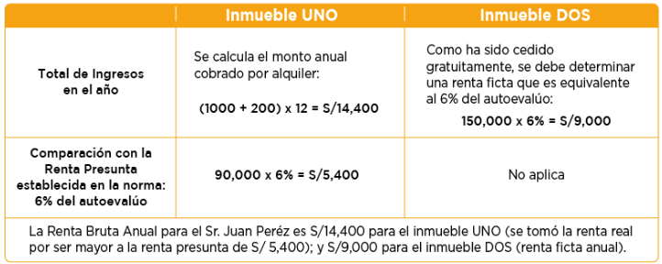

Paso 3: Determinación de Renta Anual

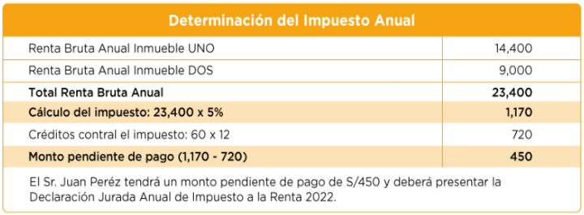

Caso Práctico II- Mejoras, arrendamiento y subarrendamiento de inmueble
La Señora Nancy Sánchez tiene una propiedad muy grande cuyo valor de autovalúo asciende a S/300,000; como se irá a vivir con su hija a la ciudad de Piura por un año, decide alquilar su casa a su sobrina Bertha por la suma de S/1,000 mensuales.
Con la autorización de su tía, Bertha subarrendará todo el primer piso a una empresa de seguros por el importe mensual de S/3,000; a cambio se compromete a instalar una pequeña piscina en el jardín de la casa, cuya valorización es de S/15,000.
Ambas desean saber ¿Cómo realizar sus pagos mensuales y si deben presentar la Declaración Jurada Anual del Impuesto a la Renta?
Paso 1: Determinación de pagos mensuales
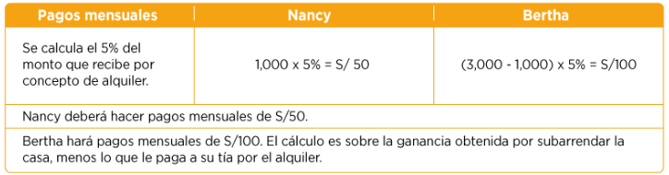

Paso 2: Cálculo de Renta Bruta Anual
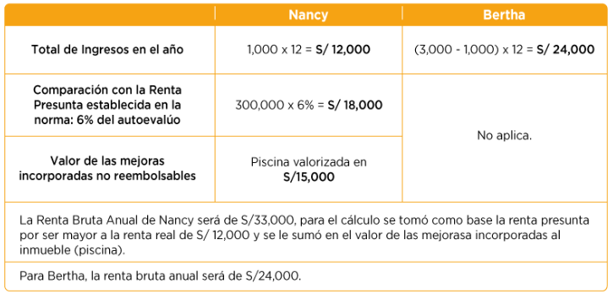

Paso 3: Determinación de Renta Anual
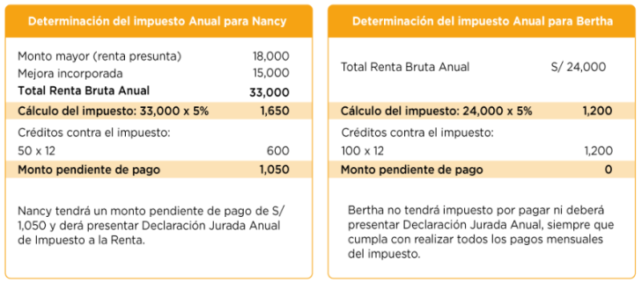

Caso Práctico III - Arrendamiento y cesión gratuita de bienes muebles
El Sr. Iván Rodríguez y su esposa compraron 2 autos en junio del 2016 al precio de S/55,000 cada uno. A finales del 2018 se compraron una camioneta, por lo que dejaron de utilizar los vehículos y antes de venderlos optaron por alquilarle uno a su vecino Alberto, por la suma de S/1500 mensuales y el otro cederle gratuitamente a la empresa de turismo de su hijo José. Tanto el alquiler como la cesión se llevaron a cabo durante el 2019.
Los esposos desean saber si los pagos que realizaron de S/ 75 mensuales son correctos y si ¿Deben presentar la Declaración Jurada Anual del Impuesto a la Renta?
Paso 1: Determinación de pagos mensuales



Paso 2: Cálculo de Renta Bruta Anual
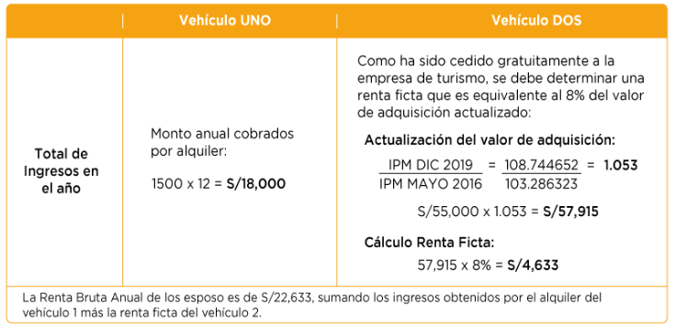

Paso 3: Determinación de Renta Anual
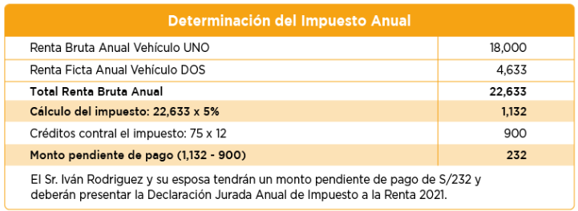

VII. EL IMPUESTO A LA RENTA
VIII.- TEORÍAS Y CONCEPTOS DE RENTA
IX.- CRITERIOS DE VINCULACIÓN

ANEXO: NÚMERUS APERTUS TRIBUTARIO

--------------------------------- ANEXO NÚMERUS APERTUS ---------------------------------

IV.- Jurista clásico: DINO JARACH.-
- Dino Jarach, Ítalo-argentino, nació en Milán, España
- 1915-1996. 27 de enero de 1915 al 26 de marzo de 1996
- Murió en Buenos Aires, Argentina
- Vivió 81 años, 1 mes y 4 semanas. Vivió en total 29,644 días
- Juez, abogado, docente, investigador y escritor
- Se doctoró en jurisprudencia en la Universidad de Turín
- Su tesis doctoral se tituló: “Principios para la aplicación de las tasas de registro” (Principi per l’aplicazione delle Tasse di Registro)
- Doctorado con la máxima nota “Elogio y dignidad de la prensa” (Lode e Dignità di Stampa)
- Fue galardonada su tesis con el premio “Dionisio”
- Realizó estudios de especialización en Holanda, Suiza y Alemania
- Docente de Derecho Financiero y Ciencia de Finanzas en la Universidad de Pavía
- Despedido por judío de la Universidad tras dación de las leyes raciales fascistas en octubre de 1938
- En 1941 (a sus 26 años de edad) huyó a Argentina por ser judío, a causa de la Segunda Guerra Mundial, las leyes raciales italianas y del nazismo
- Fue Vocal de la Cámara Fiscal de Apelaciones de Buenos Aires
- En 1947 redactó el anteproyecto de Código Fiscal, aprobado casi sin modificaciones.
- Este Código Fiscal sería el primero de Argentina
- Asesoró sobre reformas fiscales, entre otros, a la Dirección General Impositiva
- En 1966 ganó el concurso para la preparación de un anteproyecto del régimen de unificación y distribución de los impuestos nacionales, organizado por el Consejo Federal de Inversiones
- En 1963 realizó un estudio que sirvió de base para el anteproyecto de LEY DEL IMPUESTO A LA RENTA potencial de la tierra, encargada por la Secretaría de Agricultura y Ganadería de Argentina.

LIBROS:
- “EL HECHO IMPONIBLE”, publicado a sus 28 años de edad.
- «Curso Superior de Derecho Tributario»,
- «Finanzas Públicas»,
- «Finanzas Públicas y Derecho Tributario»,
- «Impuesto a las Ganancias»,
- «Impuesto al Valor Agregado»,
- «Estudio sobre las Finanzas Argentinas 1947-1957»
- «Estudios de Derecho Tributario» (libro póstumo).
- (Datos extraídos del internet)

- Principios jurídicos en latín:
1) AB OMNI NEGOTIO, FRAUS ABESTO
En todo negocio, el fraude excluido

2) ABROGATIO, ABROGATIONIS
Dejar sin efecto en su totalidad una ley
3) COGITO, ERGO SUM
Pienso, luego existo
4) CONFESSIO EST REGINA PROBATIO
La confesión es la reina de las pruebas
5) NULLUM TRIBUTUM SINE LEGE
No hay tributo sin ley

--------------------------------- CIERRE DE NÚMERUS APERTUS ---------------------------------

ANEXO: BASE NORMATIVA SOBRE DERECHO TRIBUTARIO

BASE NORMATIVA
DEL DERECHO TRIBUTARIO

El siguiente es un listado del marco de normas tributarias, extraído del Sistema Peruano de Información Jurídica (SPIJ):

I.- MARCO NORMATIVO

Texto Unico Ordenado del Código Tributario
DECRETO SUPREMO Nº 133-2013-EF

Ley Marco del Sistema Tributario Nacional
DECRETO LEGISLATIVO Nº 771

Establecen plazo en el cual el MEF deberá informar sobre leyes referidas a beneficios y exoneraciones tributarias de acuerdo a lo dispuesto en el Art. 79 de la Constitución
LEY N° 26642

Ley de Reactivación a través del Sinceramiento de las Deudas Tributarias (RESIT)
LEY Nº 27681

Procedimiento para el cumplimiento tributario de los proveedores de las Entidades del Estado
DECRETO LEGISLATIVO N° 931

Decreto Legislativo que establece sanciones a funcionarios que no cumplen con realizar la declaración y pago de las retenciones y contribuciones sociales
DECRETO LEGISLATIVO N° 933

II.- ADMINISTRACION TRIBUTARIA

SUNAT
Crean la Superintendencia Nacional de Administración Tributaria
LEY N° 24829

Precisan que son recursos propios de SUNAT el 2 de todos los tributos que administre
LEY N° 26432

Aprueban el Texto Unico Ordenado del Estatuto de la SUNAT
RESOLUCION DE SUPERINTENDENCIA Nº 041-98-SUNAT

Aprueban Texto Único de Procedimientos Administrativos de la Superintendencia Nacional de Aduanas y de Administración Tributaria - SUNAT
DECRETO SUPREMO Nº 176-2013-EF

Establecen normas que regulan emisión de pronunciamientos en materia tributaria y de aquellos referidos a la organización interna de SUNAT
RESOLUCION DE SUPERINTENDENCIA N° 093-97-SUNAT

Crean la Oficina Especial contra la Evasión Tributaria
RESOLUCION DE SUPERINTENDENCIA N° 025-96-SUNAT

Aprueban los Directorios de los principales contribuyentes a cargo de la SUNAT
RESOLUCION DE SUPERINTENDENCIA N° 028-96-SUNAT

Crean la Oficina de Organización y Métodos encargada de optimizar el cumplimiento de las funciones institucionales
RESOLUCION DE SUPERINTENDENCIA N° 069-96-SUNAT

Disponen incorporar en el Directorio de Principales Contribuyentes a empresas que se constituyan como consecuencia de la división de sociedades consideradas principales contribuyentes
RESOLUCION DE SUPERINTENDENCIA N° 099-96-SUNAT

Aprueban las nuevas estructuras organizacionales de diversas intendencias regionales y oficinas zonales tipo A y B
RESOLUCION DE SUPERINTENDENCIA N° 024-97-SUNAT

Aprueban la estructura organizacional de la SUNAT
RESOLUCION DE SUPERINTENDENCIA Nº 012-2001-SUNAT

Aprueban Manual de Organización y Funciones de la SUNAT
RESOLUCION DE SUPERINTENDENCIA N° 044-2001-SUNAT

Precisan ámbito geográfico en el cual tienen competencia la Intendencia de Principales Contribuyentes Nacionales, intendencias regionales y oficinas zonales
RESOLUCION DE SUPERINTENDENCIA Nº 048-2000-SUNAT

Disponen que SUNAT y ADUANAS depositen en la cuenta principal del tesoro público hasta el 50 de la diferencia entre sus ingresos trimestrales y el gasto devengado en ell mismo período
DECRETO DE URGENCIA Nº 057-2000

Crean la Fuerza Especial de Administración Tributaria - FEAT
DECRETO DE URGENCIA Nº 096-2000

Establecen disposiciones para el reordenamiento de la política de las acciones de fiscalización o verificación de la SUNAT
RESOLUCION DE SUPERINTENDENCIA Nº 026-2001-SUNAT

Difusión de las fiscalizaciones y verificaciones autorizadas por el Comité de Alta Dirección de la SUNAT
RESOLUCION DE SUPERINTENDENCIA Nº 035-2001-SUNAT

Ley que amplía las funciones de la Superintendencia Nacional de Administración Tributaria
LEY Nº 27334

Aprueban el Reglamento de la Ley Nº 27334 y establecen los alcances, períodos y otros aspectos sobre la administración de las aportaciones a ESSALUD y ONP
DECRETO SUPREMO Nº 039-2001-EF

Adecuan norma para facilitar el acceso a información de la SUNAT
RESOLUCION DE SUPERINTENDENCIA Nº 049-2001-SUNAT

Crean la Comisión Especial de Recursos Humanos
RESOLUCION DE SUPERINTENDENCIA Nº 057-2001-SUNAT

Precisan funciones de los Centros de Servicios al Contribuyente
RESOLUCIÓN DE SUPERINTENDENCIA N° 086-2001-SUNAT

Precisan monto bruto anual máximo que por todo concepto pueden percibir los titulares de la SUNAT y de ADUANAS
DECRETO SUPREMO Nº 210-2001-EF

Aprueban Reglamento Interno de Trabajo de la SUNAT
RESOLUCION DE SUPERINTENDENCIA Nº 235-2003-SUNAT

Aplicación del Artículo 52 del Convenio entre Perú y Ecuador sobre Tránsito de Personas, Vehículos, Embarcaciones Fluviales y Marítimas y Aeronaves
DECRETO SUPREMO Nº 037-2007-RE

Devolución de pagos indebidos o en exceso de deudas tributarias cuya administración está a cargo de la SUNAT mediante Órdenes de Pago del Sistema Financiero
DECRETO SUPREMO Nº 051-2008-EF

Devolución de pagos indebidos o en exceso de deudas tributarias cuya administración está a cargo de la SUNAT, del saldo a favor materia del beneficio, del reintegro tributario para la Región Selva y del reintegro tributario, mediante abono en cuenta corriente o de ahorros
DECRETO SUPREMO Nº 155-2011-EF

Ley de Fortalecimiento de la SUNAT
LEY N° 29816

Aprueban la forma y condiciones en que deberán entregar la información a la SUNAT determinadas entidades del Sector Público y las Unidades Ejecutoras respecto de sus adquisiciones de bienes y/o servicios
RESOLUCIÓN DE SUPERINTENDENCIA Nº 084-2013-SUNAT

Aprueban Procedimiento para la Presentación y Atención de Quejas - Reclamos a través del Libro de Reclamaciones de la SUNAT y Canalización de Sugerencias, así como el Formato Virtual para Quejas - Reclamos y Sugerencias
RESOLUCION DE SUPERINTENDENCIA Nº 006-2016-SUNAT

Aprueba Procedimiento para la Atención de Denuncias por Presuntos Actos de Corrupción y Medidas de Protección al Denunciante ante la Superintendencia Nacional de Aduanas y de Administración Tributaria - SUNAT
RESOLUCIÓN DE SUPERINTENDENCIA N° 132-2019-SUNAT

TRIBUNAL FISCAL
Elevan a cinco el número de salas del Tribunal Fiscal
DECRETO SUPREMO N° 80-95-EF

Modifican la estructura orgánica del Ministerio de Economía y Finanzas
RESOLUCION MINISTERIAL N° 375-92-EF-10

Texto Unico Ordenado del Reglamento de Organización y Funciones del Tribunal Fiscal
RESOLUCION MINISTERIAL Nº 160-EF-10

Aprueban las Estructuras Orgánicas, los ROF y los CAP de los Tribunales Fiscal y de Aduanas
RESOLUCION VICEMINISTERIAL Nº 131-95-EF-43

Asignan recursos al Tribunal Fiscal provenientes de montos que perciben la SUNAT y ADUANAS Y FACULTAN al MEFaprobar su nueva estructura orgánica
DECRETO DE URGENCIA Nº 112-2000

III.- BENEFICIOS TRIBUTARIOS

CETICOS
Aprueban Texto Unico Ordenado de las normas con rango de ley emitidas en relación a los CETICOS
DECRETO SUPREMO N° 112-97-EF

Aprueban Texto Unico Ordenado de normas con rango de ley emitidas en relación a los CETICOS
DECRETO SUPREMO N° 112-97-EF

Ley de creación del CETICOS LORETO
LEY Nº 26953

Aprueban Reglamento de las Zonas Especiales de Desarrollo - ZED
DECRETO SUPREMO N° 005-2019-MINCETUR

COOPERACION TECNICA
Reglamenta la aplicación del Beneficio Tributario de Devolución de impuestos pagados en las compras de bienes y servicios efectuadas con financiación de donaciones y Cooperación Técnica Internacional no reembolsable
DECRETO SUPREMO Nº 36-94-EF

Aprueban el "Formulario para la Constancia de Bienes y Servicios del Régimen de Devolución de Impuestos"
RESOLUCION MINISTERIAL N° 296-94-PRES

Ley que establece disposiciones para las donaciones efectuadas en casos de estado de emergencia por desastres producidos por fenómenos naturales
LEY Nº 29200

Aprueban los formatos de Plan de Operaciones de las Intervenciones de Cooperación Técnica Internacional (CTI)
RESOLUCIÓN DIRECTORAL EJECUTIVA N° 103-2019-APCI-DE

EMPRESAS DEL ESTADO
Beneficios tributarios para la promoción de la inversión privada en las empresas del estado
DECRETO LEGISLATIVO Nº 782

EMPRESAS INDUSTRIALES
Precisan los términos para la obtención del dictamen de conformidad de contratos suscritos por empresas industriales
DECRETO LEGISLATIVO Nº 784

Ley que establece los alcances de la exoneración del IGV a las Empresas Industriales en Frontera
LEY Nº 27062

FUSIONES
Exoneran de todo tributo los actos, contratos y transferencias patrimoniales derivados de acuerdos de fusión o división de toda clase de personas juridicas
LEY N° 26283

Aprueban normas complementarias para las fusiones, escisiones y divisiones de personas jurídicas que se realizan al amparo de lo dispuesto en las Leyes N° 26283, 26416 y 26561
DECRETO SUPREMO N° 120-96-EF

HOSPEDAJE
Beneficios tributarios para las empresas de servicios de establecimientos de hospedaje
DECRETO LEGISLATIVO Nº 780

Dictan normas para la aplicación de beneficio tributario a establecimientos de hospedaje que brinden servicios a sujetos no domiciliados
DECRETO SUPREMO Nº 122-2001-EF

ORGANISMOS INTERNACIONALES
Reglamenta la aplicación del Beneficio Tributario de Devolución de impuestos abonados por misiones diplomáticas, oficinas consulares, organizaciones y organismos internacionales acreditados en el país
DECRETO SUPREMO Nº 37-94-EF

PRODUCTORES AGRARIOS
Exoneran de los Impuestos General a las Ventas, a la Promoción Municipal y a la Renta a productores agrarios cuyas ventas anuales no superen las 50 UIT
LEY N° 26564

Ley de Saneamiento Económico Financiero de las Empresas Agrarias Azucareras
DECRETO LEGISLATIVO N° 802

Aprueban el Reglamento de la Ley de Saneamiento Económico Financiero de las Empresas Agrarias Azucareras
DECRETO SUPREMO Nº 005-96-AG

Amplían plazo para que las empresas agrarias azucareras se acojan al Programa Extraordinario de Regularización Tributaria
DECRETO LEGISLATIVO N° 835

Ley de reestructuración empresarial de las empresas agrarias
DECRETO LEGISLATIVO Nº 877

Ley de Promoción del Sector Agrario
DECRETO LEGISLATIVO Nº 885

Aprueban el Reglamento de la Ley de Promoción del Sector Agrario
DECRETO SUPREMO N° 002-98-AG

Dictan normas referidas al proceso de saneamiento económico-financiero de las empresas agrarias azucareras
DECRETO LEGISLATIVO N° 890

Dictan normas referidas al proceso de saneamiento económico y financiero de las empresas agrarias azucareras
DECRETO DE URGENCIA N° 022-97

Precisan alcances respecto de la venta de acciones del Estado resultantes de la capitalización de la deuda tributaria en empresas agrarias azucareras
DECRETO SUPREMO N° 010-96-AG

Precisan plazo dentro del cual las Comisiones Transitorias de Administración y Adecuación culminarán el proceso de transformación de modelo empresarial de las cooperativas agrarias azucareras
DECRETO SUPREMO N° 044-96-PCM

Aprueban formulario denominado "Solicitud de Acogimiento al Programa Extraordinario de Regularización Tributaria - PERTA"
RESOLUCION DE SUPERINTENDENCIA N° 051-96-SUNAT

Aprueban normas sobre transferencia de acciones de empresas agrarias azucareras
DECRETO SUPREMO N° 041-96-PCM

Dictan normas complementarias a fin de facilitar el saneamiento económico de las empresas cooperativas y salvaguardar los derechos de sus miembros
DECRETO SUPREMO N° 009-96-AG

Aprueban el Texto Unico Actualizado del Reglamento de la Ley de Reestructuración Empresarial de las Empresas Agrarias
DECRETO SUPREMO Nº 107-98-EF

Precisan normas reglamentarias referidas a exoneraciones tributarias de productores agrarios cuyas ventas anuales no superen las 50 UIT
DECRETO SUPREMO N° 057-97-EF

Decreto Legislativo que crea un Sistema de Pago de Obligaciones Tributarias con el Gobierno Central
DECRETO LEGISLATIVO N° 917

Aprueban formulario "Declaración Jurada de Acogimiento a la Ley de Promoción del Sector Agrario"
RESOLUCION DE SUPERINTENDENCIA N° 024-98-SUNAT

Aprueban normas para la aplicación de beneficios tributarios especiales a la inversión en tierras eriazas con aptitud agropecuaria
RESOLUCION DE SUPERINTENDENCIA N° 025-98-SUNAT

Dictan normas para aplicación de beneficios tributarios a utilidades no distribuidas que se destinen a programas de inversión que garanticen incremento de producción de unidades mineras
DECRETO SUPREMO N° 027-98-EF

Aprueban normas para facilitar el proceso de reactivación de las empresas agrarias azucareras
DECRETO DE URGENCIA Nº 036-98

Ley que prorroga la exoneración del Impuesto General a las Ventas, del Impuesto de Promoción Municipal y del Impuesto a la Renta a favor de los Productores Agrarios cuyas ventas anuales no superen las 50 Unidades Impositivas Tributarias
LEY Nº 27033

Aprueban el Formulario Nº 4899 “Declaración Jurada Productores Agrarios- Ley Nº 27033”
RESOLUCION DE SUPERINTENDENCIA Nº 027-99-SUNAT

Dictan normas complementarias para la aplicación de beneficios tributarios en favor del Sector Agrario
DECRETO SUPREMO Nº 008-99-AG

Dictan disposición referida a solicitud de empresas y productores agrarios azucareros para considerar de libre disposición montos a que se refiere el D.S. Nº 098-97-EF
RESOLUCION DE SUPERINTENDENCIA Nº 055-99-SUNAT

Modifican el D.U. Nº 111-97 y dictan normas complementarias para aplicación del proceso de saneamiento económico y financiero de empresas agrarias azucareras acogidas al D. Leg. Nº 802
DECRETO DE URGENCIA Nº 049-99

Derogación del Impuesto Especial a las Ventas
DECRETO LEGISLATIVO N° 918

Establecen disposiciones para la presentación y pago de declaraciones por operaciones a que se refiere la Ley Nº 27168, sobre aplicación del IGV e IPM a la venta de arroz
RESOLUCION DE SUPERINTENDENCIA Nº 111-99-SUNAT

Ley que prorroga la exoneración del Impuesto General a las Ventas, del Impuesto de Promoción Municipal y del Impuesto a la Renta a favor de los productores agrarios cuyas ventas anuales no superen las 50 Unidades Impositivas Tributarias
LEY Nº 27217

PROMOCION MUNICIPAL
Dictan normas sobre la aplicación del beneficio tributario de devolución del IGV e IPM, a que se refiere el D.LEG.Nº 783
DECRETO SUPREMO Nº 82-94-EF

INVERSION PRIVADA
Aprueban Reglamento de los Beneficios Tributarios para la Inversión Privada en Obras Públicas de Infraestructura y de Servicios Públicos
DECRETO SUPREMO N° 132-97-EF

Dictan normas para aplicación de beneficios tributarios a utilidades no distribuidas que se destinen a programas de inversión que garanticen incremento de producción de unidades mineras
DECRETO SUPREMO N° 027-98-EF

Ley que dispone la devolución del Impuesto General a las Ventas e Impuesto de Promoción Municipal a los titulares de la actividad minera durante la fase de exploración
LEY Nº 27623

Ley que dispone la devolución del Impuesto General a las Ventas e Impuesto de Promoción Municipal para la exploración de hidrocarburos
LEY Nº 27624

Ley referida a los alcances del Impuesto a la Renta en los Convenios o Contratos que otorgan Estabilidad Tributaria
LEY N° 27909

COBRANZA COACTIVA
Texto Único Ordenado de la Ley de Procedimiento de Ejecución Coactiva
DECRETO SUPREMO N° 018-2008-JUS

Aprueban el Reglamento de la Ley de Procedimiento de Ejecución Coactiva
D.S. N° 069-2003-EF

Precisan plazo para emitir resolución que resuelve solicitud de suspensión de procedimiento coactivo a que se refiere el Art. 16 de la Ley Nº 26979
R.M. Nº 142-2001-TR

Aprueban Reglamento de Procedimiento de Cobranza Coactiva
RESOLUCION DE SUPERINTENDENCIA Nº 216-2004-SUNAT

Ley que precisa que el cargo de ejecutor y auxiliar coactivo no es cargo de confianza
LEY Nº 27204

Implementación del Sistema de comunicación por vía electrónica para que la SUNAT notifique los embargos en forma de retención y actos vinculados a las Empresas del Sistema Finaciero Nacional
DECRETO LEGISLATIVO N° 932

Establecen obligación de Ejecutores y Auxiliares Coactivos de la SUNAT de consignar el código de Tributos y/o multas materia de las cobranzas coactivas
Circular N° 006-2009-SUNAT-A

Tabla de Aranceles de Costas y Gastos procesales de los procedimientos de ejecución coactiva seguidos por la SUCAMEC
RESOLUCIÓN DE SUPERINTENDENCIA N° 584-2017-SUCAMEC

COMPROBANTES DE PAGO
Establecen la obligación de emitir comprobantes de pago en las transferencias de bienes, en propiedad o en uso, o en prestaciones de servicios de cualquier naturaleza
DECRETO LEY N° 25632

Reglamento de Comprobantes de Pago
RESOLUCION DE SUPERINTENDENCIA Nº 007-99-SUNAT

NORMAS COMPLEMENTARIAS
Autorizan la realización de sorteos de comprobantes de pago a nivel nacional
D.S. N° 178-2002-EF

Dictan disposiciones referidas a la emisión de facturas por los contribuyentes que obtengan rentas de tercera categoría
RESOLUCION DE SUPERINTENDENCIA N° 003-94-EF-SUNAT

Dictan normas sobre el Boleto de Viaje que emiten las empresas de transporte terrestre público nacional de pasajeros
RESOLUCION DE SUPERINTENDENCIA N° 156-2003-SUNAT

Aprueban normas sobre pólizas de adjudicación emitidas por martilleros públicos y entidades que rematen o subasten bienes por cuenta de terceros
RESOLUCION DE SUPERINTENDENCIA N° 038-98-SUNAT

Precisan aplicación de resolución a contribuyentes retirados del Registro de Imprentas por incurrir en causales previstas por Reglamentos de Comprobantes de Pago
RESOLUCION DE SUPERINTENDENCIA Nº 074-99-SUNAT

Amplían plazo para uso de comprobantes de pago y otros documentos, cuyas fechas de emisión o de inicio del traslado lleven primeros números del presente año en forma impresa
RESOLUCION DE SUPERINTENDENCIA Nº 115-99-SUNAT

Precisan que entidades y dependencias del Sector Público, excepto empresas, no están obligadas a extender comprobantes por haber recibido donaciones
DIRECTIVA Nº 014-99-SUNAT

Aprueban Normas para la emisión de Boletos de Transporte Aéreo de Pasajeros
RESOLUCION DE SUPERINTENDENCIA Nº 166-2004-SUNAT

Establecen procedimiento para la entrega de premios en los sorteos de comprobantes de pago para instituciones educativas
R. N° 107-2008-SUNAT

Regulan nueva modalidad para la emisión de boletos de viaje para transporte ferroviario de pasajeros
R. N° 173-2008-SUNAT

Resolución de Superintendencia que implementa la emisión electrónica del Recibo por Honorarios y el llevado del Libro de Ingresos y Gastos de manera electrónica
RESOLUCION Nº 182-2008-SUNAT

Normas para la emisión por medios electrónicos de comprobantes de pagopor la prestación de servicios aeroportuarios a favor de los pasajeros
RESOLUCION N° 182-2010-SUNAT

Crean el Sistema de emisión electrónica desarrollado desde los sistemas del contribuyente
RESOLUCIÓN Nº 097-2012-SUNAT

VI.- CONTRIBUCIONES

FONDO NACIONAL DE VIVIENDA - FONAVI
Aprueban nueva estructura de contribuciones al Fondo Nacional de Vivienda(FONAVI)
LEY N° 26233

Dictan disposiciones referidas a la aplicación de la alícuota de la contribución al Fondo Nacional de Vivienda
DECRETO LEGISLATIVO N° 870

Autorizan al MEF a cancelar deudas de diversas entidades con el FONAVI a través de la emisión de bonos
DECRETO DE URGENCIA N° 128-96

Dictan normas reglamentarias de la emisión de los "Bonos FONAVI -D.U.Nº 128-96
DECRETO SUPREMO N° 143-96-EF

Dictan normas reglamentarias para efecto de la declaración y pago de la contribución al FONAVI
DECRETO SUPREMO N° 007-97-EF

Sustituyen artículo del D. Leg Nº 870, mediante el cual se dictaron disposiciones referidas a la aplicación de la alícuota de la contribución al FONAVI
LEY N° 26750

Dictan normas aplicables a contribuyentes de cuarta categoría afectos a la contribución al FONAVI
DECRETO SUPREMO N° 029-97-EF

Precisan monto sobre el cual se aplica la retención de la contribución al FONAVI por ingresos que constituyan rentas de cuarta categoría
DIRECTIVA Nº 003-97-SUNAT

Establecen que Certificado de Retenciones que se entregue al perceptor de rentas de cuarta categoría deberá incluir monto retenido de contribución al FONAVI
RESOLUCION DE SUPERINTENDENCIA Nº 035-98-SUNAT

Precisan cumplimiento de obligación de efectuar la retención de la Contribución al FONAVI por ingresos que constituyan rentas de cuarta categoría
DIRECTIVA Nº 008-98-SUNAT

Ley que precisa el destino de los pagos devengados por la Contribución al FONAVI
LEY Nº 27071

SERVICIO NACIONAL DE ADIESTRAMIENTO EN TRABAJO INDUSTRIAL - SENATI
Ley del Servicio Nacional de Adiestramiento en Trabajo Industrial - SENATI
LEY N° 26272

Aprueban el Reglamento de la Contribución al Servicio Nacional de Adiestramiento en Trabajo Industrial- SENATI
DECRETO SUPREMO N° 139-94-EF

Ley que autoriza al Servicio Nacional de Adiestramiento en Trabajo Industrial (SENATI) a otorgar títulos a nombre de la Nación
LEY Nº 29672

SERVICIO NACIONAL DE CAPACITACION PARA LA INDUSTRIA DE LA CONSTRUCCION - SENCICO
Establecen la base imponible de la contribución a favor del SENCICO
DECRETO LEGISLATIVO Nº 786

INSTITUTO PERUANO DE SEGURIDAD SOCIAL - IPSS
Modifican el Régimen de Prestaciones de Salud, el Sistema Nacional de Pensiones, el Sistema Privado de Fondos de Pensiones y la estructura de contribuciones al FONAVI
LEY N° 26504

Disponen que la aportación al Régimen de Prestaciones de Salud se calculará sobre la totalidad de los ingresos del trabajador
DECRETO SUPREMO N° 140-90-PCM

CONTRIBUCIÓN SOLIDARIA PARA LA ASISTENCIA PREVISIONAL
Ley que crea el Fondo y la Contribución Solidaria para la Asistencia Previsional
LEY N° 28046

VII.- DECLARACIONES JURADAS Y FORMULARIOS

Aprueban formularios de Boletas de Pago que serán utilizados por pequeños, medianos y principales contribuyentes y para el RUS
RESOLUCION DE SUPERINTENDENCIA N° 73-99-SUNAT

Aprueban formularios para la declaración y pago del Impuesto Selectivo al Consumo que afecta a los juegos de azar y apuestas
RESOLUCION DE SUPERINTENDENCIA N° 092-96-SUNAT

Dictan normas referidas a la presentación de la declaración jurada del Impuesto a la Renta de las empresas que cuentan con uno o más contratos de exploración y explotación de hidrocarburos
RESOLUCION DE SUPERINTENDENCIA N° 021-97-SUNAT

Aprueban formularios para acogerse al Programa Extraordinario de Regularización Tributaria PERTA-AGRARIA
RESOLUCION DE SUPERINTENDENCIA N° 081-97-SUNAT

Aprueban formularios a utilizarse para la declaración jurada y la compensación de las cuotas del Impuesto Extraordinario a los Activos Netos
RESOLUCION DE SUPERINTENDENCIA N° 043-99-SUNAT

Aprueban formulario "Declaración Jurada de Acogimiento a la Ley de Promoción del Sector Agrario"
RESOLUCION DE SUPERINTENDENCIA N° 024-98-SUNAT

Dictan normas sobre la facultad de la SUNAT para requerir de contribuyentes la presentación de declaraciones que contengan información patrimonial
DECRETO SUPREMO Nº 053-98-EF

Aprueban el Formulario Nº 4899 “Declaración Jurada Productores Agrarios- Ley Nº 27033”
RESOLUCION DE SUPERINTENDENCIA Nº 027-99-SUNAT

Aprueban normas referidas a declaraciones y pago correspondientes a tributos vinculados a trabajadores y/o pensionistas
RESOLUCION DE SUPERINTENDENCIA Nº 080-99-SUNAT

Aprueban Formularios para la presentación de Información Sumaria que deberán adjuntar deudores tributarios a los recursos de reclamación o apelación que presenten
RESOLUCION DE SUPERINTENDENCIA Nº 083-99-SUNAT

Dictan disposiciones referidas a la utilización de programas de declaración telemática para la presentación de declaraciones tributarias
RESOLUCION DE SUPERINTENDENCIA Nº 002-2000-SUNAT

Aprobación del PDT Planilla Electrónica Formulario Virtual Nº 0601 y de las Normas referidas a Declaraciones de Otros Conceptos
RESOLUCIÓN DE SUPERINTENENCIA N° 204-2007-SUNAT

Establecen plazo de presentación de Formulario Nº 4899, a cargo de productores agrarios cuyas ventas brutas no superen las 50 UIT o inicien operaciones
RESOLUCION DE SUPERINTENDENCIA Nº 15-2000-SUNAT

Establecen disposiciones para la presentación de declaraciones mediante el Programa de Declaración Telemática
RESOLUCION DE SUPERINTENDENCIA Nº 18-2000-SUNAT

Establecen forma de declaración y pago del IGV, Impuesto a la Renta y retenciones efectuadas a trabajadores independientes por empresas ubicadas en zonas de frontera y selva
RESOLUCION DE SUPERINTENDENCIA Nº 022-2000-SUNAT

Establecen disposiciones para la presentación de la Declaración Jurada del Impuesto a la Renta por parte de empresas que cuenten con contratos de exploración y explotación de hidrocarburos
RESOLUCION DE SUPERINTENDENCIA Nº 026-2000-SUNAT

Aprueban formularios para declaración y pago de contribuciones a la Seguridad Social de entidades empleadoras de trabajadores del hogar y asegurados de regímenes especiales
RESOLUCION DE SUPERINTENDENCIA Nº 059-2000-SUNAT

Exoneran de la obligación de presentar declaración jurada mensual del impuesto a la Renta a los contribuyentes que perciban exclusivamente rentas de cuarta categoría y no estén obligados a realizar pagos a cuenta
RESOLUCION DE SUPERINTENDENCIA Nº 019-2001-SUNAT

Establecen normas referidas a obligados a presentar declaraciones determinativas utilizando formularios virtuales generados por los Programas de Declaración Telemática (PDT)
RESOLUCION DE SUPERINTENDENCIA N° 129-2002-SUNAT

Aprueban disposiciones y formulario para la presentación de la Declaración Jurada Anual Informativa de Precios de Transferencia
RESOLUCIÓN N° 061-2007-SUNAT

Aprueban procedimiento para la modificación y/o inclusión de datos consignados en los formularios
RESOLUCIÓN N° 132-2004-SUNAT

Aprueban disposiciones y formulario para la declaración y pago de la Regalía Minera
RESOLUCIÓN N° 035-2005-SUNAT

Aprueban Nueva Versión del PDT Fondos y Fideicomisos, Formulario Virtual Nº 618
RESOLUCIÓN N° 165-2005-SUNAT

Establecen nuevo sistema de seguridad de las declaraciones y solicitudes presentadas a través de los formularios virtuales generados por los Programas de Declaración Telemática (PDT)
RESOLUCIÓN N° 183-2005-SUNAT

Aprueban nuevas versiones del PDT Remuneraciones, Formulario Virtual Nº 600 y del PDT Fracc. 36 C.T., Formulario Virtual Nº 687
RESOLUCIÓN N° 015-2006-SUNAT

Aprueban nueva versión del PDT ITAN, Formulario Virtual Nº 648-Versión 1.1
RESOLUCIÓN N° 059-2006-SUNAT

Aprueban nueva versión del PDT Fracc. 36 C.T., Formulario Virtual Nº 687
RESOLUCIÓN N° 121-2006-SUNAT

Simplifican el trámite para solicitar la emisión del Formulario Nº 820 - Comprobante por Operaciones No Habituales
RESOLUCIÓN N° 176-2006-SUNAT

Aprueban cronograma de vencimiento para la presentación de la declaración anual de operaciones con terceros correspondiente al ejercicio 2007
RESOLUCIÓN N° 006-2008-SUNAT

Dictan normas relativas a la excepción y a la suspensión de la obligación de efectuar retenciones y/o pagos a cuenta del Impuesto a la Renta por rentas de cuarta categoría
RESOLUCIÓN N° 007-2008-SUNAT

Aprueban Disposiciones y Formulario para la presentación de la Declaración Jurada Anual Informativa de Precios de Transferencia
RESOLUCION Nº 087-2008-SUNAT

Dictan medidas para facilitar la declaración y pago de tributos
RESOLUCION N° 120-2009-SUNAT

Resolución de Superintendencia que aprueba Disposiciones para la presentación de la Declaración JuradaAnual Informativa de Precios de Transferencia
RESOLUCION N° 169-2009-SUNAT

Regulan lo dispuesto en el inciso e) del Artículo 85 del Código Tributario
DECRETO SUPREMO Nº 226-2009-EF

Aprobación de la nueva versión del PDT Planilla Electrónica, Formulario virtual Nº 0601
RESOLUCION Nº 175-2010-SUNAT, Art. 3

Dictan medidas para facilitar el pago de la deuda tributaria a través de SUNAT Virtual o en los bancos habilitados utilizando el número de pago SUNAT - NPS
RESOLUCION Nº 038-2010-SUNAT

Aprueban nueva versión del PDT Otras Retenciones Formulario Virtual Nº 617
RESOLUCION N° 185-2010-SUNAT

Aprueban el Formulario Virtual Nº 1607 - Asegura tu Pensión, el cual permitirá a la Aseguradora efectuar la declaración y el pago de las aportaciones al Sistema Nacional de Pensiones de los asegurados cuya relación laboral se haya extinguido por causal no imputable a éstos
RESOLUCION Nº 189-2010-SUNAT

Aprueban nueva versión del PDT Planilla Electrónica, Formulario Virtual Nº 0601
RESOLUCIÓN Nº 333-2010-SUNAT

Aprobación del formulario virtual Nº 1602 - información del derechohabiente
RESOLUCIÓN Nº 010-2011-SUNAT, Art. 2

Aprobación de una nueva versión del PDT planilla electrónica, formulario virtual Nº 0601
RESOLUCION Nº 010-2011-SUNAT (3ra. Disp.Complem.Final)

Aprobación de una nueva versión del PDT remuneraciones, formulario virtual Nº 600
RESOLUCION Nº 010-2011-SUNAT (5ta. Disp.Complem.Final)

Aprueban el Formulario Virtual para la declaración y pago de las retenciones del Impuesto a la Renta de Segunda y Tercera Categorías, efectuadas por las sociedades administradoras o titulizadoras, el fiduciario bancario y las administradoras privadas de fondos de pensiones, así como aprueba nuevas versiones de los PDT Nºs. 617 y 618
Resolución de Superintendencia Nº 012-2011-SUNAT

Aprueban nuevas versiones del PDT Planilla Electrónica - PLAME, Formulario Virtual Nº 601 y del PDT Planilla Electrónica, Formulario Virtual Nº 601
RESOLUCION Nº 016-2012-SUNAT

Resolución de Superintendencia que aprueba el Cronograma de Vencimiento para la presentación de la Declaración Anual de Operaciones con Terceros correspondiente al Ejercicio 2011
RESOLUCIÓN Nº 027-2012-SUNAT

Aprueban nuevas versiones de los Programas de Declaración Telemática Regalía Minera - Formulario Virtual Nº 698 y Régimen Minero - Formulario Virtual Nº 699
RESOLUCIÓN Nº 117-2014-SUNAT

Aprueban Normas que establecen forma y condiciones para la declaración y pago del aporte y/o retención al Fondo Extraordinario del Pescador (FEP) así como la de entregar constancias de retención del aporte al FEP
RESOLUCIÓN N° 092-2014-SUNAT

Nueva versión del Programa de Declaración Telemática del Impuesto Selectivo al Consumo
RESOLUCIÓN N° 394-2014-SUNAT

Dictan disposiciones y aprueban Formulario Virtual para que los donatarios informen a la SUNAT sobre los fondos y bienes recibidos y su aplicación
RESOLUCIÓN N° 040-2016-SUNAT

VIII.- DELITOS TRIBUTARIOS

Ley Penal Tributaria
DECRETO LEGISLATIVO N° 813

Ley de exclusión o reducción de pena, denuncias y recompensas en los casos de delito e infracción tributaria
DECRETO LEGISLATIVO N° 815

Crean Comisión encargada de decidir sobre procedencia o improcedencia de la interposición de denuncias por presunto delito de defraudación tributaria
RESOLUCION DE SUPERINTENDENCIA Nº 040-2001-SUNAT

IX.- DEVOLUCION DE RETENCIONES

Establecen procedimiento para que perceptores de rentas de quinta categoría efectúen el pago y soliciten devolución de retenciones en exceso del Impuesto a la Renta
RESOLUCION DE SUPERINTENDENCIA N° 022-96-SUNAT

Aprueban normas sobre devolución de retenciones por concepto de rentas de cuarta categoría
RESOLUCION DE SUPERINTENDENCIA N° 048-97-SUNAT

Sustituyen Normas Reglamentarias del Reintegro Tributario para la Región Selva
DECRETO SUPREMO N° 128-2004-EF

Normas Complementarias del Régimen Tributario para la Región Selva
R. N° 224-2004-SUNAT

Establecen procedimiento para que contribuyentes de rentas de quinta categoría efectúen pago del impuesto no retenido o soliciten devolución del exceso
RESOLUCION DE SUPERINTENDENCIA N° 036-98-SUNAT

Fijan tasas de interés aplicables a las devoluciones por pagos realizados indebidamente o en exceso por concepto de tributos internos y aduaneros
RESOLUCION DE SUPERINTENDENCIA N° 009-2006-SUNAT

Aprueban disposiciones relativas a la Ley Nº 28310 y norma modificatoria, Ley que establece devolución del ISC por adquisición de Petróleo Diesel 1 y 2 por el transportista que presta servicio público de transporte ferroviario de pasajeros y carga
RESOLUCIÓN N° 072-2006-SUNAT

Fijan tasas de interés para las devoluciones por las retenciones y/o percepciones no aplicadas del IGV, publicada el 09 junio 2006
RESOLUCIÓN N° 093-2006-SUNAT, Art. Único

Aprueban Normas para devoluciones por pagos realizados en forma indebida o en exceso
DECRETO SUPREMO N° 066-2006-EF

Régimen de Percepciones del IGV Aplicable a la Venta de Bienes y Designación de Agentes de Percepción (Devolución De Retenciones A Sujetos Que Cuenten Con Retenciones Y Percepciones No Aplicadas)
RESOLUCION DE SUPERINTENDENCIA N° 058-2006-SUNAT, 2da. Disp. Final

Aprueban disposiciones relativas al beneficio de devolución del Impuesto Selectivo al Consumo dispuesto por la Ley Nº 28226 al transporte público interprovincial de pasajeros y de carga
RESOLUCIÓN N° 142-2006-SUNAT

Aprueban disposiciones relativas al Beneficio de Devolución del Impuesto Selectivo al Consumo dispuesto por la Ley Nº 28310 al servicio público de transporte ferroviario de pasajeros y carga
RESOLUCIÓN N° 144-2006-SUNAT

Regulan la presentación a través de SUNAT Virtual de la solicitud de devolución del saldo a favor del Impuesto a laRenta del Ejercicio 2008 de las personas naturales que hubieran obtenido rentas distintas a las de Tercera Categoría
RESOLUCIÓN N° 086-2009-SUNAT

Aprueban Procedimiento General de “Devoluciones por Pagos Indebidos o en Exceso y/o Compensaciones de Deudas Tributarias Aduaneras” IFGRA-PG. 05 (Versión 3)
RESOLUCIÓN N° 070-2010-SUNAT-A

Regulan la presentación a través de SUNAT Virtual de la solicitud de devolución de los saldos a favor del Impuesto a la Renta del Ejercicio 2010 de las personas naturales que hubieran obtenido rentas del trabajo y/o rentas del capital
RESOLUCIÓN Nº 021-2011-SUNAT

Regulan la presentación a través de SUNAT Virtual de la solicitud de devolución de los saldos a favor del Impuesto a la Renta del Ejercicio 2011 de las personas naturales que hubieran obtenido rentas del trabajo y/o rentas del capital
RESOLUCION Nº 022-2012-SUNAT

X.- DEUDA TRIBUTARIA

FRACCIONAMIENTO
Aprueban modelos de contratos de hipoteca y prenda a ser utilizados para efectos de garantizar la deuda tributaria objeto de aplazamiento y/o fraccionamiento
DIRECTIVA N° 005-95-SUNAT

Establecen disposiciones sobre determinación de deudas acogidas al Régimen de Fraccionamiento Especial
RESOLUCION DE SUPERINTENDENCIA Nº 030-2000-SUNAT

Ley que establece un Régimen Especial de Fraccionamiento Tributario
LEY Nº 27344

Aprueban el Reglamento de la Ley que establece el Régimen Especial de Fraccionamiento Tributario
DECRETO SUPREMO Nº 110-2000-EF

Establecen disposiciones para que diversas entidades del Sector Público puedan acogerse al Régimen Especial de Fraccionamiento Tribitario establecido por la Ley Nº 27344
DECRETO SUPREMO Nº 017-2001-EF

Crean el Régimen de Buenos Contribuyentes
DECRETO LEGISLATIVO Nº 912

Establecen el procedimiento de imputación de pagos anticipados en el Régimen Especial de Fraccionamiento Tributario
RESOLUCION DE SUPERINTENDENCIA Nº 048-2001-SUNAT

Dictan normas complementarias para regularizar el acogimiento al Régimen Especial de Fraccionamiento Tributario
RESOLUCION DE SUPERINTENDENCIA Nº 058-2001-SUNAT

Establecen disposiciones aplicables al Régimen de Buenos Contribuyentes aprobado mediante el D.Leg. Nº 912
DECRETO SUPREMO Nº 100-2001-EF

Reglamento de Aplazamiento y/o Fraccionamiento de la Deuda Tributaria por Tributos Internos
RESOLUCIÓN DE SUPERINTENDENCIA N° 161-2015-SUNAT

DEUDOR TRIBUTARIO Y PAGO
TUO del CÓDIGO TRIBUTARIO
TUO del CODIGO TRIBUTARIO aprobado por D.S. N° 133-2013-EF, TITULO II Deudor Tributario (Artículo 11 al 24), y Título III, Capítulo II

Sistema especial de actualización y pago de deudas tributarias exigibles al 30.08.2000
DECRETO LEGISLATIVO Nº 914

Aprueban el Reglamento del D.Leg. Nº 914 - Ley que establece el Sistema Especial de Actualización y Pago de deudas Tributarias exigibles al 30-08-2000
DECRETO SUPREMO Nº 101-2001-EF

Establecen Normas para el acogimiento al Sistema Especial de Actualización y Pago de Deudas Tributarias al 30 de agosto de 2000 y aprueban Tablas de Factores
RESOLUCION DE SUPERINTENDENCIA Nº 064-2001-SUNAT

Ley de procedimiento complementario de extinción de la deuda tributaria de la Ley Nº 28462, Ley de fortalecimiento del servicio de transporte internacional de carga y/o pasajeros en los sectores marítimo y aéreo
LEY N° 28625

Dictan normas sobre las condiciones de no hallado y de no habido para efectos tributarios respecto de la SUNAT
DECRETO SUPREMO N° 041-2006-EF

Dictan disposiciones referidas a la condición de no hallado y de no habido para efectos tributarios respecto de la SUNAT
RESOLUCION DE SUPERINTENDENCIA N° 157-2006-SUNAT

Flexibilizan reglas de pago mediante cheque y establecen que la SUNAT podrá designar lugares distintos a las instituciones bancarias autorizadas para la declaración y pago de la deuda tributaria
RESOLUCION DE SUPERINTENDENCIA N° 189-2006-SUNAT

Establecen Cronogramas para el cumplimiento de las obligaciones tributarias correspondientes al año 2007
RESOLUCIÓN DE SUPERINTENDENCIA N° 240-2006-SUNAT

Establecen Cronogramas para el cumplimiento de las obligaciones tributarias correspondientes al año 2012
RESOLUCIÓN DE SUPERINTENDENCIA N° 003-2012-SUNAT

Reglamento de Aplazamiento y/o Fraccionamiento de la Deuda Tributaria por Tributos Internos
RESOLUCIÓN DE SUPERINTENDENCIA N° 161-2015-SUNAT

NORMAS COMPLEMENTARIAS
Establecen el Régimen de Fraccionamiento Especial al que podrán acogerse las personas que tengan deudas pendientes con las diversas instituciones recaudadoras del Estado
DECRETO LEGISLATIVO N° 848

Prorrogan plazo para el acogimiento al Régimen de Fraccionamiento Especial a que se refiere el D.Leg. Nº 848
DECRETO LEGISLATIVO N° 863

Precisan plazo para el acogimiento y establecen modificaciones al Régimen de Fraccionamiento Especial
DECRETO LEGISLATIVO N° 873

Establecen normas para el acogimiento al Régimen de Fraccionamiento Especial de deudas originadas en aportes al Sistema Privado de Pensiones
DECRETO LEGISLATIVO N° 875

Amplian plazo para acogerse al Régimen de Fraccionamiento Especial aprobado por Decreto Legislativo N° 848
LEY N° 26692

Dictan normas referidas al pago, supuestos que deberán cumplir los deudores y a causal de pérdida de beneficio del Régimen de Fraccionamiento Especial
LEY N° 26755

Aprueban normas complementarias del Régimen de Fraccionamiento Especial
RESOLUCION MINISTERIAL N° 162-96-EF-15

Requisitos, características, condiciones y plazos de las garantías aplicables al Régimen de Fraccionamiento Especial
RESOLUCION MINISTERIAL N° 163-96-EF-15

Reglamento del Régimen de Fraccionamiento Especial
RESOLUCION MINISTERIAL N° 176-96-EF-15

Establecen cronograma para el pago al contado o de cuota inicial del Régimen de Fraccionamiento Especial
RESOLUCION MINISTERIAL N° 032-97-EF-15

Aprueban anexos al Formulario-Solicitud de Acogimiento al Régimen de Fraccionamiento Especial
RESOLUCION N° 001-96-CAC-BFLP-P

Modifican formularios para el acogimiento al Régimen de Fraccionamiento Especial
RESOLUCION DE SUPERINTENDENCIA N° 095-96-SUNAT

Aprueban normas de carácter excepcional para el pago de la deuda tributaria por contribuyentes que hubieran sido afectados por el Fenómeno de El Niño
RESOLUCION DE SUPERINTENDENCIA Nº 033-98-SUNAT

Precisan concepto de pago oportuno de cuota mensual de fraccionamiento a que se refiere el Reglamento del Régimen de Fraccionamiento Especial
DECRETO SUPREMO Nº 073-98-EF

Aprueban Directiva que establece procedimiento a seguir para acogerse al D.S.Nº 073-98-EF, sobre concepto de pago oportuno de cuota mensual de fraccionamiento
RESOLUCION DE INTENDENCIA NACIONAL Nº 001816

Ley que modifica el Régimen de fraccionamiento especial aprobado por el Decreto Legislativo Nº 848
LEY Nº 27005

Aprueban normas referidas al Régimen de Fraccionamiento Especial
RESOLUCION MINISTERIAL Nº 277-98-EF-15

Aprueban Procedimiento Específico para el Fraccionamiento del Adeudo Tributario
RESOLUCION DE INTENDENCIA NACIONAL Nº 00049

Precisan normas sobre acogimiento al Régimen de Fraccionamiento Especial
RESOLUCION MINISTERIAL Nº 100-99-EF-15

Aprueban Modelos de Contratos de Hipoteca y Prenda que deberán ser utilizados a efecto de garantizar la deuda tributaria objeto de aplazamiento y/o fraccionamiento
DIRECTIVA Nº 005-99-SUNAT

Aprueban Directiva referida a la deducibilidad de intereses originados en fraccionamientos para efectos de determinar el Impuesto a la Renta de tercera categoría
DIRECTIVA Nº 007-99-SUNAT

Modifican el Reglamento de Aplazamiento y/o Fraccionamiento de la deuda tributaria
RESOLUCION DE SUPERINTENDENCIA N° 097-99-SUNAT

Dictan normas complementarias aplicables a obligaciones generadas por el Régimen de Fraccionamiento Especial
RESOLUCION MINISTERIAL Nº 239-99-EF-15

Precisan casos en los que la pérdida del aplazamineto y/o fraccionamiento de la deuda tributaria dará lugar a la ejecución de garantías otorgadas por el deudor tributario
RESOLUCION DE SUPERINTENDENCIA Nº 057-2000-SUNAT

Establecen normas para presentación del Formulario Nº 688 y aprueban formato y Formulario Nº 4830 "Solicitud de acogimiento al Régimen Especial de Fraccionamiento Tributario - Ley Nº 27344"
RESOLUCION DE SUPERINTENDENCIA Nº 105-2000-SUNAT

Establecen normas complementarias para determinar la deuda a garantizar conforme a lo dispuesto en el Reglamento del Régimen Especial de Fraccionamiento Tributario
DECRETO SUPREMO Nº 124-2000-EF

Establecen disposiciones para el ofrecimiento, formalización, renovación o sustitución de las garantías por deudas a que se refiere el Reglamento del Régimen Especial de Fraccionamiento Tributario
RESOLUCION DE SUPERINTENDENCIA Nº 111-2000-SUNAT

Establecen procedimiento y aprueban formulario sobre subsanación de omisiones a la presentación de declaraciones a que se refiere el Régimen Especial de Fraccionamiento Tributario
RESOLUCION DE SUPERINTENDENCIA Nº 117-2000-SUNAT

Aprueban Formulario Nº 4830 (versión 2) para acogimiento al Régimen Especial de Fraccionamiento Tributario
RESOLUCIÓN DE SUPERINTENDENCIA Nº 011-2001-SUNAT

Aprueban Procedimiento General IFGRA-PG.03 “Determinación y Control de la Deuda Tributaria Aduanera y Recargos (versión 2)
RESOLUCIÓN Nº 279-2012-SUNAT-A

XI.- IMPUESTOS

IMPUESTO A LA RENTA
Régimen General
Texto Unico Ordenado de la Ley del Impuesto a la Renta
DECRETO SUPREMO Nº 179-2004-EF

Reglamento de la Ley del Impuesto a la Renta
DECRETO SUPREMO Nº 122-94-EF

NORMAS COMPLEMENTARIAS
Dictan disposiciones referidas a las retenciones y/o pagos a cuenta efectuados por los contribuyentes que perciben rentas de cuarta categoría
DECRETO SUPREMO N° 87-95-EF

Establecen procedimiento a seguir por perceptores de renta de quinta categoría que haya efectuado pagos del Impuesto a la Renta, correspondiente al ejercicio gravable 1993
RESOLUCION DE SUPERINTENDENCIA N° 024-94-EF-SUNAT

Establecen procedimiento para que los contribuyentes de rentas de quinta categoría efectúen el pago del impuesto no retenido o soliciten devolución o compensación
RESOLUCION DE SUPERINTENDENCIA N° 026-97-EF-SUNAT

Aprueban formulario y dictan disposiciones sobre comunicación de suspensión de retenciones y/o pagos por rentas de cuarta categoría e Impuesto Extraordinario de Solidaridad
RESOLUCION DE SUPERINTENDENCIA N° 003-99-SUNAT

Dictan disposiciones sobre información que deberán presentar los agentes de retención de rentas de cuarta categoría
RESOLUCION DE SUPERINTENDENCIA N° 021-96-SUNAT

Establecen procedimiento para que perceptores de rentas de quinta categoría efectúen el pago y soliciten devolución de retenciones en exceso del Impuesto a la Renta
RESOLUCION DE SUPERINTENDENCIA N° 022-96-SUNAT

Precisan deducción en el Impuesto a la Renta del castigo por deudas incobrables respecto de la deuda no cubierta con el remate o adjudicación de bienes efectuada al amparo de la Ley Nº 6565
DIRECTIVA Nº 005-94-EF-SUNAT

Aprueban Directiva sobre exoneración del Impuesto a la Renta aplicable a la ganancia de capital derivada de operaciones de compraventa de acciones y valores en Rueda de Bolsa
DIRECTIVA Nº 006-94-EF-SUNAT

Aprueban Directiva sobre los pagos a cuenta del Impuesto Selectivo al Consumo a cargo de los productores e importadores de cervezas y aguas gaseosas
DIRECTIVA Nº 007-94-EF-SUNAT

Disponen que saldo a favor del Impuesto a la Renta puede aplicarse contra pagos a cuenta de ejercicios gravables subsiguientes
DIRECTIVA Nº 002-95-EF-SUNAT

Establecen procedimiento para que contribuyentes de rentas de quinta categoría efectúen pago del impuesto no retenido o soliciten devolución del exceso
RESOLUCION DE SUPERINTENDENCIA N° 036-98-SUNAT

Ley que precisa la aplicación de los pagos a cuenta a cargo de los sujetos incluidos en la Ley Nº 27037 -Ley de Promoción de la Inversión en la Amazonía; así como la vigencia de la Ley Nº 27034
LEY Nº 27063

Aprueban y modifican normas reglamentarias de la Ley del Impuesto a la Renta
DECRETO SUPREMO Nº 125-98-EF

Aprueban el Reglamento de las Disposiciones Tributarias contenidas en la Ley de Promoción de la Inversión en la Amazonía
DECRETO SUPREMO Nº 103-99-E Título II (Arts.8 y 9)F

Ley que dispone la aplicación del Impuesto a la Renta para las Empresas ubicadas en Selva y Frontera comprendidas en la Ley Nº 23407
LEY Nº 27158

Establecen requisitos para acogerse a beneficios tributarios establecidos en la Ley de Promoción de la Inversión en la Amazonía
RESOLUCION DE SUPERINTENDENCIA Nº 088-99-SUNAT

Precisan que remuneraciones percibidas por mandato judicial, devengadas con anterioridad, se encuentran afectas a la retención del Impuesto a la Renta
DIRECTIVA Nº 013-99-SUNAT

Precisan uso del PDT de Remuneraciones para declaración de retenciones del Impuesto a la Renta, efectuadas a trabajadores dependientes no domiciliados
DIRECTIVA Nº 003-2000-SUNAT

Precisan alcances de exoneración otorgada por la Ley del Impuesto a la Renta, a la ganancia de capital proveniente de la venta de valores mobiliarios inscritos en el Registro Público del Mercado de Valores
DECRETO SUPREMO Nº 052-2000-EF

Incorporan algodón áspero, curcuma, guaraná, macadamia, pimienta y tabaco en ralación de productos calificados como de cultivo nativo y/o alternativo para beneficio tributario previsto en la Ley de Promoción de la Inversión en la Amazonía.
DECRETO SUPREMO Nº 074-2000-EF

Disponen que el producto obtenido de los remates de bienes comisados por la SUNAT deben depositarse a favor del Tesoro Público en el Banco de la Nación, dentro de las 24 horas de su percepción
DECRETO DE URGENCIA Nº 063-2000

Precisan montos considerados rentas gravables o ingresos para efecto de lo dispuestoen los Arts. 33 y 34 del TUO de la Ley del Impuesto a la Renta
DECRETO SUPREMO Nº 112-2000-EF

Establecen disposiciones y aprueban formularios para la Declaración Anual del Impuesto a la Renta del ejercicio gravable 2000
RESOLUCION DE SUPERINTENDENCIA Nº 140-2000-SUNAT

Dictan normas relativas a la suspensión de retenciones y/o pagos a cuenta del Impuesto a la Renta y del Impuesto Extraordinario de Solidaridad por rentas de Cuarta Categoría para el Ejercicio 2002
RESOLUCIÓN DE SUPERINTENDEINCIA N° 055-2002-SUNAT

Ley que interpreta la Segunda Disposición Transitoria y Complementaria de la Ley Nº 27394
LEY Nº 27397

Dictan normas relativas a la obligación de efectuar retenciones y/o pagos a cuenta del Impuesto a la Renta y del Impuesto Extraordinario de Solidaridad por rentas de cuarta categoría o rentas de cuarta y quinta categoría para el Ejercicio 2002
RESOLUCION DE SUPERINTENDENCIA Nº 005-2002-SUNAT

Establecen disposiciones para la determinación del Impuesto sobre rentas de quinta categoría
DIRECTIVA Nº 001-2001-SUNAT

Establecen disposiciones para realización de pagos mensuales y/o retenciones del Impuesto a la Renta e Impuesto Extraordinario de Solidaridad para sujetos que perciben rentas de cuarta categoría
DIRECTIVA Nº 002-2001-SUNAT

Establecen normas referidas a obligados a presentar declaraciones determinativas utilizando formularios virtuales generados por los Programas de Declaración Telemática (PDT)
RESOLUCION DE SUPERINTENDENCIA Nº 129-2002-SUNAT

Establecen disposiciones para goce del beneficio de reducción de puntos porcentuales de la tasa del Impuesto a la Renta de tercera categoría del ejercicio 2001
DECRETO SUPREMO Nº 205-2001-EF

Modifican el Reglamento de la Ley del Impuesto a la Renta
DECRETO SUPREMO Nº 086-2004-EF

Dictan normas relativas a las obligaciones correspondientes a los extranjeros que salen del país
RESOLUCIÓN DE SUPERINTENDENCIA N° 125-2005-SUNAT

Dictan normas relativas a la suspensión de retenciones y/o pagos a cuenta del Impuesto a la Renta por rentas de Cuarta Categoría
RESOLUCIÓN N° 088-2006-SUNAT

Dictan normas sobre los Certificados de Rentas y Retenciones a que se refiere el Reglamento de la Ley del Impuesto a la Renta
R. N° 010-2006-SUNAT

Suspensión de Retenciones y/o pagos a cuenta del Impuesto a la Renta por Rentas de Cuarta Categoría
DECRETO SUPREMO N° 215-2006-EF

Dictan normas relativas a la excepción y a la suspensión de la obligación de efectuar retenciones y/o pagos a cuenta del Impuesto a la Renta por Rentas de Cuarta Categoría
RESOLUCIÓN DE SUPERINTENDENCIA N° 013-2007-SUNAT

Decreto Legislativo sobre Tratamiento de las Rentas de Capital
DECRETO LEGISLATIVO Nº 972

Aprueba nueva versión del PDT IGV - Renta Mensual, Formulario Virtual Nº 621 y se modifica el plazo para la presentación del Formulario Nº 1647
RESOLUCIÓN DE SUPERINTENDENCIA Nº 135-2007-SUNAT

Aprueban disposiciones y formularios para la declaración jurada anual delmpuesto a la Renta y del Impuesto a lasTransacciones Financieras del Ejercicio Gravable 2007
RESOLUCIÓN DE SUPERINTENDENCIA N° 002-2008-SUNAT

Dictan disposiciones para el pago del Impuesto a la Renta de Sujetos No Domiciliados
RESOLUCION Nº 037-2010-SUNAT

Régimen Especial
Precisan que la fabricación de bienes por encargo se encuentra comprendida dentro del Régimen Especial del Impuesto a la Renta
DECRETO LEGISLATIVO N° 891

Impuesto Mínimo
Exoneran de los Impuestos Mínimo a la Renta y Predial a las empresas de servicios de hospedaje que inicien o amplíen sus operaciones antes de finalizar el año 1998
DECRETO LEGISLATIVO N° 820

Dictan disposiciones referidas a la aplicación de beneficios tributarios a las empresas de servicios de establecimiento de hospedaje
DECRETO SUPREMO N° 089-96-EF

Precisan norma para la determinación del Impuesto Mínimo a la Renta de entidades bancarias y financieras
DECRETO SUPREMO N° 140-95-EF

Balances
Normas de ajuste por inflación del balance general con incidencia tributaria
DECRETO LEGISLATIVO N° 797

Reglamento de normas de ajuste por inflación del balance general con incidencia tributaria
DECRETO SUPREMO N° 006-96-EF

Establecen requisitos para la contabilidad en moneda extranjera de contribuyentes que reciban y/o efectúen inversión extranjera directa
DECRETO SUPREMO N° 056-96-EF

Precisan que las empresas generadoras de rentas de tercera categoría no se encuentran obligadas a publicar sus balances
DIRECTIVA N° 002-94-EF-SUNAT

IMPUESTO GENERAL A LAS VENTAS - IGV E IMPUESTO SELECTIVO AL CONSUMO - ISC
Nuevo texto de la Ley del Impuesto General a las Ventas e Impuesto Selectivo al Consumo
DECRETO LEGISLATIVO Nº 821

Texto Unico Ordenado de la Ley del Impuesto General a las Ventas e Impuesto Selectivo al Consumo
DECRETO SUPREMO Nº 055-99-EF

Reglamento de la Ley del Impuesto General a las Ventas e Impuesto Selectivo al Consumo
DECRETO SUPREMO Nº 29-94-EF

Decreto Legislativo que precisa los alcances del inciso c) del Artículo 19 del Texto Único Ordenado de la Ley al Impuesto a las Ventas e Impuesto Selectivo al Consumo
DECRETO LEGISLATIVO N° 929

Reglamento del Impuesto Selectivo al Consumo a los Juegos de Casino y Máquinas Tragamonedas
DECRETO SUPREMO N° 341-2018-EF

Normas aplicables al IGV
Dictan disposiciones referidas a la renuncia de la exoneración del pago de impuestos por la venta e importación de los bienes contenidos en el Apéndice I del D. Leg. Nº 775
DECRETO SUPREMO N° 62-95-EF

Establecen plazos, montos, cobertura de bienes y servicios, procedimientos y vigencia del Régimen de Recuperación Anticipada del IGV creado por el D. Leg.N° 775
DECRETO SUPREMO N° 046-96-EF

Aprueban el formato "Declaración Jurada de Bienes Sujetos a Recuperación Anticipada del IGV"
RESOLUCION DE SUPERINTENDENCIA Nº 105-98-SUNAT

Precisan empresas de generación y concesionarias de distribución de electricidad que estén incluidas dentro del beneficio de exoneración del Impuesto Selectivo al Consumo a los combustibles
DECRETO SUPREMO N° 055-96-EF

Dictan normas reglamentarias sobre inafectación al pago de derechos arancelarios y cancelación del IGV que grava la importación de vehículos especiales y prótesis para el uso de minusválidos
DECRETO SUPREMO N° 069-96-EF

Establecen procedimientos para la aplicación de la inafectación de impuestos y derechos arancelarios a las donaciones efectuadas en favor del Sector Público
DECRETO SUPREMO N° 099-96-EF

Dictan disposiciones referidas a la aplicación del IGV y la emisión de comprobantes de pago en la prestación del servicio telefónico mediante uso de tarjetas
DIRECTIVA N° 002-96-SUNAT

Precisan la afectación al IGV del alquiler de equipo mecánico para ejecutar obras de construcción para el Estado
DIRECTIVA N° 003-94-EF-SUNAT

Precisan que el uso de documentos cancelatorios del IGV no está incluido dentro de los Convenios de Estabilidad Tributaria suscritos por empresas ubicadas en zonas de frontera o de selva
DIRECTIVA N° 009-94-EF-SUNAT

Precisan los ingresos de las asociaciones sin fines de lucro que están afectas al Impuesto General a las Ventas
DIRECTIVA N° 003-95-SUNAT

Precisan que no están afectos al IGV las ingresos que perciben las asociaciones sin fines de lucro por concepto de pago de cuotas mensuales de sus asociados
DIRECTIVA N° 004-95-SUNAT

Precisan aplicación del IGV a universidades, centros educativos y culturales en relación a lo dispuesto en el Artículo 19 de la Constitución Política del Perú
DIRECTIVA N° 006-95-SUNAT

Precisan sentido y alcance de normas de regularización referidas al uso del crédito fiscal y a la subsanación de la omisión del pago del IGV
DIRECTIVA N° 001-97-SUNAT

Incrementan sanción aplicable a contribuyentes que gocen indebidamente del Régimen de Recuperación Anticipada del IGV
DECRETO SUPREMO N° 032-97-EF

Establecen procedimiento a seguir por contribuyentes que actúen bajo forma de contratos de colaboración empresarial, para acreditar acogimiento a régimen de recuperación anticipada del IGV
RESOLUCION DE SUPERINTENDENCIA Nº 142-2001-SUNAT

Aclaran que están gravados con IGV, los intereses y comisiones percibidos por asociaciones que operen con fondos de instituciones bancarias, financieras y crediticias
DECRETO SUPREMO N° 009-98-EF

Precisan que la venta de bienes en establecimientos ubicados en zona internacional de aeropuertos, se considera exportación para efectos del IGV
DECRETO SUPREMO Nº 010-98-EF

Precisan bienes a los que alcanza renuncia a exoneración de pago del Impuesto General a las Ventas
DIRECTIVA Nº 002-98-SUNAT

Precisan vigencia del D.S. N° 168-94-EF que reglamentó inafectación del IGV a pasajes internacionales de agentes pastorales de la Iglesia Católica
DIRECTIVA N° 003-98-SUNAT

Dictan normas para el pago del IGV e IPM que gravan intereses y comisiones por operaciones de asociaciones que utilizan fondos provenientes de cooperación técnica o donaciones
DECRETO SUPREMO Nº 034-98-EF

Aprueban instrucciones sobre obligación de las Federaciones Deportivas de aplicar el IGV y a emitir comprobantes de pago
DIRECTIVA Nº 006-98-SUNAT

Establecen procedimiento de recuperación anticipada del IGV e IPM aplicables a contribuyentes no comprendidos dentro de los alcances de las Resoluciones Nºs. 112-97/SUNAT y 034-98/SUNAT
RESOLUCION DE SUPERINTENDENCIA Nº 021-99-SUNAT

Precisan que el traslado de saldos de cuenta individual de capitalización de una AFP a una Compañía de Seguros no se encuentra gravado con el IGV
DIRECTIVA Nº 003-99-SUNAT

Disponen que los servicios gratuitos de publicidad, propaganda y similares que realicen las empresas periodísticas, de radiodifusión y editoras de revistas, no están afectas al IGV
DIRECTIVA Nº 004-99-SUNAT

Establecen excepciones para la presentación de las declaraciones mensuales del IGV, de los pagos a cuenta del Impuesto a la Renta, del Régimen Especial del Impuesto a la Renta y del Nuevo RUS
RESOLUCION DE SUPERINTENDENCIA Nº 203-2006-SUNAT

Aprueban directiva sobre aplicación y exoneración del IGV a intereses y comisiones por operaciones de crédito
DIRECTIVA Nº 001-2000-SUNAT

Aprueban normas reglamentarias del Impuesto General a las Ventas aplicable al Fideicomiso
DECRETO SUPREMO Nº 024-2000-EF

Autorizan a la Dirección General del Tesoro Público del MEF emitir documentos cancelatorios para efectuar reintegro del IGV a comerciantes de la Región de la Selva
DECRETO DE URGENCIA Nº 022-2000

Establecen disposiciones para que comerciantes de la Región de la Selva presenten solicitudes de devolución a la SUNAT por reintegro del IGV
DECRETO SUPREMO Nº 029-2000-EF

Precisan aplicación del Impuesto de Promoción Municipal para industriales ubicadas en la Zona de Frontera y en la Amazonía
DECRETO SUPREMO Nº 036-2000-EF

Ley que restablece el reintegro tributario del Impuesto General a las Ventas a los Comerciantes de la Región de la Selva
LEY Nº 27255

Establecen disposiciones para declarar deudas tributarias generadas por concepto del IGV e Impuesto de Promoción Municipal, en casos a que se refiere la Segunda Disposición Transitoria y Final del D.S. Nº 064-2000-EF.
RESOLUCION DE SUPERINTENDENCIA Nº 078-2000-SUNAT

Dictan normas para aplicación del Art. 3 y disposición final del D.U. Nº 087-2000 que creó el Sistema de Pago de Obligaciones Fiscales con el Gobierno Central
DECRETO SUPREMO Nº 115-2000-EF

Dictan normas reglamentarias para la aplicación del Sistema de Pago de Obligaciones Fiscales con el Gobierno Central en el caso de producción de alcohol etílico
DECRETO SUPREMO Nº 116-2000-EF

Ley que establece la aplicación del Impuesto General a las Ventas a las Importaciones destinadas a la Amazonía y sobre el reintegro tributario según la Ley Nº 27255
LEY Nº 27392

Establecen disposiciones para cogerse a beneficio de pago del IGV e IPM que grave intereses y comisiones por operaciones de asociaciones que utilizan fondos provenientes de cooperación técnica o donaciones
RESOLUCION MINISTERIAL Nº 046-2001-EF-10

Establecen requisitos de presentación de carta fianza para la importación de bienes cuyo destino final sea la Amazonía o territorio comprendido en Convenio de Cooperación Aduanera Peruano-Colombiano
DECRETO SUPREMO Nº 029-2001-EF

Ley que dispone la devolución del Impuesto General a las Ventas e Impuesto de Promoción Municipal a los titulares de la actividad minera durante la fase de exploración
LEY Nº 27623

Ley que dispone la devolución del Impuesto General a las Ventas e Impuesto de Promoción Municipal para la exploración de hidrocarburos
LEY Nº 27624

Ley que amplía los alcances del régimen de recuperación anticipada del impuesto general a las ventas a las empresas de generación hidroeléctrica
LEY N° 28876

Aprueban Reglamento de la Ley que amplía los alcances del Régimen de Recuperación Anticipada del Impuesto General a las Ventas a las Empresas de Generación Hidroeléctrica
LEY N° 28876

Ley que establece la emisión de documentos cancelatorios para el pago del impuesto general a las ventas (IGV) que grave las obras de saneamiento, pavimentación de pistas y veredas, y electrificación que realicen las municipalidades distritales
LEY N° 28938

Normas Reglamentarias para la adecuada aplicación de la Ley Nº 28938
DECRETO SUPREMO N° 099-2007-EF

Régimen de percepciones del impuesto general a las ventas
LEY N° 29173

Normas aplicables al ISC
Dejan sin efecto la aplicación de los signos de control visible para los bienes gravados con el Impuesto Selectivo al Consumo, con excepción de los cigarrillos
DECRETO SUPREMO N° 138-95-EF

Reajustan tasa de interés aplicable a letras de cambio giradas por el Tesoro Público para el pago del Impuesto Selectivo al Consumo a cargo de los productores de cigarrillos
DECRETO SUPREMO N° 070-96-EF

Reglamento del Impuesto Selectivo al Consumo a los juegos de azar y apuestas
DECRETO SUPREMO N° 095-96-EF

Aprueban procedimiento para determinar la base de referencia a aplicarse para el caso del ISC que afecta bienes contenidos en el Apéndice IV del D. Leg. Nº 775
RESOLUCION MINISTERIAL N° 071-95-EF

Establecen procedimiento para determinar la base de referencia para el cálculo del Impuesto Selectivo al Consumo de diversos productos importados
RESOLUCION MINISTERIAL N° 075-94-EF-SUNAT

Autorizan pago del Impuesto Selectivo al Consumo que grava importación de vehículos especiales para uso de minusválidos, mediante documentos cancelatorios emitidos por el MEF
DECRETO SUPREMO N° 029-98-EF

Precisan procedimiento para la declaración y pago del ISC correspondiente a bienes comprendidos en literales A y B del Nuevo Apéndice IV de la Ley del IGV e ISC
RESOLUCION DE SUPERINTENDENCIA Nº 059-99-SUNAT

Establecen disposiciones para la aplicación de factores de actualización monetaria de los montos fijos del Sistema Espcífico del Impuesto Selectivo al Consumo
RESOLUCION MINISTERIAL Nº 026-2001-EF-15

Establecen montos fijos del Impuesto Selectivo al Consumo considerando el criterio de proporcionalidad al grado de nocividad de los combustibles de conformidad con lo dispuesto por la Ley Nº 28694
D.S. N° 211-2007-EF

Normas Complementarias
Aprueba norma sobre devolución de impuestos que gravan las adquisiciones con donaciones del exterior e importaciones de misiones diplomáticas y otros
Precisan vigencia del D.S. N° 168-94-EF que reglamentó inafectación del IGV a pasajes internacionales de agentes pastorales de la Iglesia Católica

Precisan normas aplicables a los contratos de colaboración empresarial señalados en la Ley del Impuesto General a las Ventas e Impuesto Selectivo al Consumo
DECRETO SUPREMO N° 057-96-EF

Precisan casos en que procede la devolución del IGV y el Impuesto de Promoción Municipal abonados por las misiones diplomáticas y consulares, organismos y organizaciones internacionales acreditados en el país
LEY N° 26632

Ley del Servicio Diplomático de la República
LEY N° 28091

Reglamentan la aplicación del beneficio tributario de devolución de impuestos abonados por Misiones Diplomáticas, Oficinas Consulares, Organizaciones y Organismos Internacionales acreditados en el país
DECRETO SUPREMO N° 37-94-EF

Regulan la internación al país de bienes de miembros del Servicio Diplomático que regresen al Perú al término de sus funciones
DECRETO SUPREMO N° 136-94-EF

Dictan normas sobre transferencias de vehículos de funcionarios diplomáticos a terceros, libres del pago de derechos e impuestos
DECRETO SUPREMO N° 052-96-EF

Aprueban el Formato para la Constancia del Régimen de devolución de impuestos abonados por Misiones Diplomáticas, Oficinas Consulares, Organizaciones y Organismos Internacionales acreditados en el país
RESOLUCION DIRECTORAL N° 108-94-RE

Aprueban normas sobre documentos que contribuyentes utilicen para atribución del crédito fiscal y/o del gasto costo para efecto tributario, conforme al D. Leg. Nº 821
RESOLUCION DE SUPERINTENDENCIA Nº 022-98-SUNAT

Delegan facultades de impresión y expendio de signos de control visible y la adquisición de insumos o materiales para su elaboración al Banco de la Nación
RESOLUCION DE SUPERINTENDENCIA Nº 112-98-SUNAT

Aprueban el Reglamento de las Disposiciones Tributarias contenidas en la Ley de Promoción de la Inversión en la Amazonía
DECRETO SUPREMO Nº 103-99-EF Título III (Arts.10 al 13)

Precisan que primera venta de inmuebles futuros está incluida dentro de los alcances del Literal B del Apéndice I del TUO de la Ley del IGV e ISC
DIRECTIVA Nº 012-99-SUNAT

Establecen disposiciones para la presentación y pago de declaraciones por operaciones a que se refiere la Ley Nº 27168, sobre aplicación del IGV e IPM a la venta de arroz
RESOLUCION DE SUPERINTENDENCIA Nº 111-99-SUNAT

Modifican a 10 tasa del Impuesto Selectivo al Consumo aplicable a automóviles nuevos y a 30
DECRETO SUPREMO Nº 075-2000-EF

Aprueban circular referida a la aplicación del Impuesto Selectivo al Consumo en la importación de vehículos automóviles nuevos y usados
CIRCULAR Nº INTA-CR.111

Eliminan el derecho a cancelar, con documentos valorados el IGV e ISC que gravan las adquisiciones de combustibles efectuadas por las Fuerzas Armadas y Policiales
DECRETO LEGISLATIVO Nº 911

Normas Reglamentarias para la aplicación del Beneficio dispuesto por la Ley N° 28625
DECRETO SUPREMO N° 099-2006-EF

Disposiciones para la aplicación del beneficio establecido por la Ley Nº 28625 y aprobación de formularios virtuales
RESOLUCIÓN DE SUPERINTENDENCIA N° 051-2007-SUNAT

LEY Nº 27623
RESOLUCIÓN DE SUPERINTENDENCIA N° 180-2007-SUNAT-A

Ley que fortalece los mecanismos de control y fiscalización de la administración tributaria respecto de la aplicación del crédito fiscal precisando y complementando la última modificación del Texto Único Ordenado de la Ley del Impuesto General a las Ventas e Impuesto Selectivo al Consumo
LEY N° 29215

IMPUESTO ESPECIAL A LAS VENTAS
Establecen disposiciones para la declaración y pago del Impuesto Especial a las Ventas
RESOLUCION DE SUPERINTENDENCIA Nº 112-2000-SUNAT

IMPUESTO EXTRAORDINARIO A LOS ACTIVOS NETOS
Crean el Impuesto Extraordinario a los Activos Netos aplicable a perceptores de renta de tercera categoría
LEY Nº 26777

Aprueban el Texto Unico Actualizado del Reglamento del Impuesto Extraordinario a los Activos Netos
DECRETO SUPREMO Nº 020-99-EF

Normas Complementarias
Exoneran del pago del Impuesto Extraordinario a los Activos Netos a contribuyentes que hubieran suscrito convenios de estabilidad jurídica al amparo de los DD. Legs. Nºs. 662 y 757
LEY N° 26811

Aclaran exoneración del Impuesto Extraordinario a los Activos Netos establecida a favor de empresas que prestan servicio de electricidad
DIRECTIVA Nº 001-99-SUNAT

Aprueban formularios a utilizarse para la declaración jurada y la compensación de las cuotas del Impuesto Extraordinario a los Activos Netos
RESOLUCION DE SUPERINTENDENCIA Nº 043-99-SUNAT

Aprueban el Reglamento de las Disposiciones Tributarias contenidas en la Ley de Promoción de la Inversión en la Amazonía
DECRETO SUPREMO Nº 103-99-EF Título IV (Arts. 14 y 15)

Ley que regula los convenios de estabilidad jurídica al amparo de los Decretos Legislativos Núms. 662 y 757
LEY Nº 27342

IMPUESTO EXTRAORDINARIO DE SOLIDARIDAD - IES
Ley de extinción de deudas de electrificación y de sustitución de la contribución al FONAVI por el Impuesto Extraordinario de Solidaridad
LEY Nº 26969

Aprueban Reglamento de la Ley de Extinción de Deudas de electrificación y sustitución de contribución al FONAVI por el Impuesto Extraordinario de Solidaridad
DECRETO SUPREMO Nº 041-99-EF

Dictan normas relativas a la obligación de efectuar retenciones y/o pagos a cuenta del Impuesto a la Renta y del Impuesto Extraordinario de Solidaridad por rentas de cuarta categoría o rentas de cuarta y quinta categoría para el Ejercicio 2002
RESOLUCION DE SUPERINTENDENCIA Nº 005-2002-SUNAT

Establecen disposiciones para la determinación del Impuesto sobre rentas de quinta categoría
DIRECTIVA Nº 001-2001-SUNAT

Establecen disposiciones para realización de pagos mensuales y/o retenciones del Impuesto a la Renta e Impuesto Extraordinario de Solidaridad para sujetos que perciben rentas de cuarta categoría
DIRECTIVA Nº 002-2001-SUNAT

NORMAS COMPLEMENTARIAS
Ley complementaria a la Ley Nº 26969, Ley de Extinción de Deudas de Electrificación y Sustitución de la contribución al FONAVI por el Impuesto Extraordinario de Solidaridad
LEY Nº 27044

Designan miembros de la Comisión constituida por la Ley Nº26969, que tendrá a su cargo la liquidación del FONAVI y la desactivación de la UTE-FONAVI
RESOLUCION MINISTERIAL Nº 192-98-EF

Establecen atribuciones de la Comisión Liquidadora del FONAVI
DECRETO SUPREMO Nº 094-98-EF

Aprueban formularios para la declaración y pago del Impuesto Extraordinario de Solidaridad, a ser utilizado por principales, medianos y pequeños contribuyentes
RESOLUCION DE SUPERINTENDENCIA Nº 086-98-SUNAT

Aprueban formulario y dictan disposiciones sobre comunicación de suspensión de retenciones y/o pagos por rentas de cuarta categoría e Impuesto Extraordinario de Solidaridad
RESOLUCION DE SUPERINTENDENCIA N° 003-99-SUNAT

Precisan que centros culturales se encuentran gravados con el Impuesto Extraordinario de Solidaridad
DIRECTIVA Nº 002-99-SUNAT

Precisan que las Universidades no se encuentran afectas al Impuesto Extraordinario de Solidaridad
DIRECTIVA Nº 006-99-SUNAT

Aprueban el Reglamento de las Disposiciones Tributarias contenidas en la Ley de Promoción de la Inversión en la Amazonía
DECRETO SUPREMO Nº 103-99-EF Título IV (Arts.14 y 15)

TASA POR EXPEDICIÓN Y REVALIDACIÓN DE PASAPORTE
Establecimiento de la cuantía de la Tasa por Expedición y Revalidación de Pasaporte
DECRETO SUPREMO Nº 048-2008-EF

Precisan que la expedición o revalidación de pasaportes Diplomáticos y Especiales se encuentra exonerada del pago del Impuesto de Solidaridad a favor de la Niñez Desamparada
DECRETO LEGISLATIVO Nº 906

IMPUESTO TEMPORAL A LOS ACTIVOS NETOS
Ley que crea el Impuesto Temporal a los Activos Netos
LEY Nº 28424

Decreto Legislativo que establece reducción gradual del impuesto temporal a los Activos Netos
DECRETO LEGISLATIVO Nº 976

XII.- INFRACCIONES Y SANCIONES TRIBUTARIAS

CÓDIGO TRIBUTARIO
TUO del CODIGO TRIBUTARIO aprobado por D.S. N° 133-2013-EF, LIBRO IV

Aprueban Tablas de Infracciones Tributarias y Sanciones que aplicará la SUNAT consistentes en multas, comiso y cierre temporal de establecimientos
DECRETO SUPREMO N° 106-95-EF

Aprueban tabla que establece el número de días de cierre temporal aplicable a las infracciones tipificadas en el Código Tributario
RESOLUCION DE SUPERINTENDENCIA N° 067-95-SUNAT

Establecen como instrucción que no son sancionables las infracciones tributarias cuya comisión se hubiera debido a hechos imputables a la administración tributaria
DIRECTIVA N° 007-2000-SUNAT

Reglamento del régimen de gradualidad aplicable a infracciones del código tributario
RESOLUCION DE SUPERINTENDENCIA N° 063-2007-SUNAT

Aprueban disposiciones para la colocación de sellos, letreros y carteles oficiales con motivo de la ejecución o aplicación de sanciones o en ejercicio de las funciones de la Administración Tributaria
RESOLUCION DE SUPERINTENDENCIA N° 144-2004-SUNAT

Aprueban Reglamento de la sanción de comiso de bienes prevista en el Art. 184 del Código Tributario
RESOLUCION DE SUPERINTENDENCIA N° 157-2004-SUNAT

Ley que reduce sanciones tributarias y modifica normas del Código Tributario
LEY N° 27131

Aprueban normas reglamentarias de la Ley Nº 27131 que reduce sanciones tributarias y modifica normas del Código Tributario
DECRETO SUPREMO Nº 108-99-EF

Aprueban Reglamento de la Sanción de Internamiento Temporal de Vehículos prevista en el Art. 182 del Código Tributario
RESOLUCION DE SUPERINTENDENCIA N° 158-2004-SUNAT

Aprueban Procedimiento Específico denominado “Regularización de Infracciones - Ley Nº 28438” IFGRA-PE.32
RESOLUCION N° 131-2005-SUNAT-A

Aprueban Reglamento del Régimen de Gradualidad para la Aplicación de la Sanción de Suspensión Impuesta al Almacén Aduanero o Despachador de Aduana
RESOLUCION N° 395-2005-SUNAT-A

Aprueban Procedimiento Específico denominado “Regularización de Infracción - Ley Nº 28691” IFGRA-PE.35
RESOLUCION N° 168-2006-SUNAT-A

Establecen como instrucción que no son sancionables las infracciones tributarias cuya comisión se hubiera debido a hechos imputables a la administración tributaria
DIRECTIVA Nº 007-2000-SUNAT

Reglamento del Régimen de Gradualidad para las Infracciones consistentes en no otorgar comprobante de pago u otorgar documentos sin los requisitos y características para ser considerados como comprobantes de pago
RESOLUCIÓN DE SUPERINTENDENCIA N° 112-2001-SUNAT

Disponen la aplicación de la facultad discrecional para determinar y sancionar las infracciones establecidas en el numeral 3 del literal A) y numeral 5 del literal C) del Artículo 103 del Texto Único Ordenado de la Ley General de Aduanas
RESOLUCION N° 226-2006-SUNAT-A

Aprueban Procedimiento Específico “Inmovilización - Incautación y Sanciones Aduaneras” IPCF-PE.00.01 (versión 5)
RESOLUCION DE SUPERINTENDENCIA NACIONAL ADJUNTA DE ADUANAS Nº 530-2012-SUNAT-A

Reglamento del régimen de gradualidad aplicable a infracciones del código tributario
RESOLUCION DE SUPERINTENDENCIA N° 063-2007-SUNAT

Aprueban Instructivo de Confección, Llenado y Registro del Acta de Inmovilización - Incautación
R. N° 573-2008-SUNAT-A

XIII.- INTERES MORATORIO

TUO del CÓDIGO TRIBUTARIO
TUO del CODIGO TRIBUTARIO aprobado por D.S. N° 133-2013-EF, Art. 33

Disminuyen las tasas de interés moratorio aplicables a los tributos administrados o recaudados por la SUNAT
RESOLUCION DE SUPERINTENDENCIA N° 053-2010-SUNAT

XIV.- NOTAS DE CREDITO NEGOCIABLES

Reglamento de Notas de Crédito Negociables
DECRETO SUPREMO Nº 126-94-EF

NORMAS COMPLEMENTARIAS
Aprueban nueva versión del PDB Exportadores
RESOLUCION DE SUPERINTENDENCIA N° 031-2006-SUNAT

Establecen nuevo procedimiento para la presentación de información a que se refiere el artículo 8 del Reglamento de notas de crédito negociables
RESOLUCION DE SUPERINTENDENCIA Nº 157-2005-SUNAT

Aprueban nueva versión del Programa de Declaración de Beneficios (PDB) Exportadores
RESOLUCION DE SUPERINTENDENCIA Nº 179-2018-SUNAT

XV.- REGIMEN UNICO SIMPLIFICADO - RUS

Texto del Nuevo Régimen Único Simplificado
DECRETO LEGISLATIVO N° 937

Normas Reglamentarias del Nuevo RUS
D.S. N° 097-2004-EF

Dictan disposiciones referidas al cambio del Régimen Unico Simplificado al Régimen Especial o General del Impuesto a la Renta
RESOLUCION DE SUPERINTENDENCIA N° 022-95-SUNAT

Establecen mecanismos para que contribuyentes comprendidos en Categoría Especial del RUS comuniquen el cumplimiento de requisitos dispuestos en D.S.N° 181-97-EF
RESOLUCION DE SUPERINTENDENCIA N° 021-98-SUNAT

Aprueban formularios de Boletas de Pago que serán utilizados por pequeños, medianos y principales contribuyentes y para el RUS
RESOLUCION DE SUPERINTENDENCIA Nº 73-99-SUNAT

Cambio de régimen de los sujetos del nuevo RUS, régimen especial y régimen general
RESOLUCION DE SUPERINTENDENCIA N° 192-2004-SUNAT

Normas complementarias del nuevo Régimen Simplificado
RESOLUCION DE SUPERINTENDENCIA N° 193-2004-SUNAT

Dictan normas que regulan la presentación de la comunicación de reingreso al Nuevo Régimen Único Simplificado
RESOLUCION DE SUPERINTENDENCIA N° 203-2005-SUNAT

XVI.- REGISTRO UNICO DE CONTRIBUYENTES - RUC

Ley del Registro Único de Contribuyentes
DECRETO LEGISLATIVO Nº 943

Aprueban Disposiciones Reglamentarias del D. Leg. Nº 943 que aprobó la Ley del Registro Único de Contribuyentes
RESOLUCION DE SUPERINTENDENCIA Nº 210-2004-SUNAT

Fijan la Tasa de Interés Moratorio aplicable a las deudas en moneda nacional así como la Tasa de Recargo por reclamación inoficiosa
RESOLUCION DE SUPERINTENDENCIA Nº 001-94-EF-SUNAT

Aprueban Plan de Implantación del Número de Identificación Tributaria del Registro Unico de Contribuyentes
RESOLUCION DE SUPERINTENDENCIA Nº 141-99-SUNAT

Aprueban normas sobre declaración jurada anual de los contratos de colaboración empresarial y procedimiento para que asociaciones en participación soliciten baja del RUC
RESOLUCION DE SUPERINTENDENCIA Nº 042-2000-SUNAT

Establecen disposiciones para la implementación del número de RUC de once dígitos
RESOLUCION DE SUPERINTENDENCIA Nº 091-2000-SUNAT

Precisan plazo en que podrán realizarse las inscripciones en el RUC y las modificaciones de datos de deudores tributarios en el año 2000
RESOLUCION DE SUPERINTENDENCIA Nº 137-2000-SUNAT

XVII.- TRIBUTACION MUNICIPAL

Aprueban Texto Único Ordenado de la Ley de Tributación Municipal
DECRETO SUPREMO Nº 156-2004-EF

XVIII.- UNIDAD IMPOSITIVA TRIBUTARIA

Dictan normas referidas a la aplicación de la Unidad Impositiva Tributaria
DECRETO SUPREMO N° 023-96-EF

Establecen valor de la Unidad Impositiva Tributaria para el año 2007
DECRETO SUPREMO Nº 213-2006-EF

Valor de la Unidad Impositiva Tributaria durante el año 2008
DECRETO SUPREMO N° 209-2007-EF

Valor de la Unidad Impositiva Tributaria durante el año 2009
DECRETO SUPREMO N° 169-2008-EF

Valor de la Unidad Impositiva Tributaria durante el Año 2010
DECRETO SUPREMO N° 311-2009-EF

Valor de la Unidad Impositiva Tributaria durante el año 2011
DECRETO SUPREMO Nº 252-2010-EF

Valor de la Unidad Impositiva Tributaria durante el año 2012
DECRETO SUPREMO Nº 233-2011-EF

Valor de la Unidad Impositiva Tributaria durante el año 2013
DECRETO SUPREMO Nº 264-2012-EF

Valor de la Unidad Impositiva Tributaria durante el año 2014
DECRETO SUPREMO N° 304-2013-EF

Valor de la Unidad Impositiva Tributaria durante el año 2015
DECRETO SUPREMO N° 374-2014-EF

Valor de la Unidad Impositiva Tributaria (UIT) para el año 2016
DECRETO SUPREMO N° 397-2015-EF

XIX.- NORMAS COMPLEMENTARIAS

Fijan montos de deuda considerados de recuperación onerosa para los períodos 1995 y 1996
RESOLUCION DE SUPERINTENDENCIA N° 030-97-SUNAT

Aprueban disposiciones aplicables a las declaraciones sustitutorias o rectificatorias
RESOLUCION DE SUPERINTENDENCIA N° 102-97-SUNAT

Aprueban Cartilla de Valores Mínimos Referenciales para el despacho de mercancías que constituyan menaje de casa, envíos o paquetes postales y obsequios y sus Reglas de Aplicación
RESOLUCION DE SUPERINTENDENCIA DE ADUANAS Nº 000002

Otorgan plazo a contribuyentes para rehacer libros, registros, documentos y otros antecedentes, perdidos o destruidos por efectos del Fenómeno del Niño
RESOLUCION DE SUPERINTENDENCIA N° 037-98-SUNAT

Aprueban normas sobre pólizas de adjudicación emitidas por martilleros públicos y entidades que rematen o subasten bienes por cuenta de terceros
RESOLUCION DE SUPERINTENDENCIA N° 038-98-SUNAT

Resolución de Superintendencia que establece las normas referidas a Libros y Registros vinculados a Asuntos Tributarios
RESOLUCION DE SUPERINTENDENCIA N° 234-2006-SUNAT

Aprueban normas para la Declaración Jurada del Impuesto a la Renta de empresas que hayan suscrito contratos de exploración y/o explotación de hidrocarburos al amparo de la Ley Nº 26221
RESOLUCION DE SUPERINTENDENCIA Nº 037-99-SUNAT

Dictan normas referidas a la extinción de deuda tributaria de recuperación onerosa
RESOLUCION DE SUPERINTENDENCIA Nº 082-99-SUNAT

Precisan responsabilidad solidaria de representantes legales, administradores, mandatarios, gestores de negocios y albaceas a que se refiere el Art. 16 del Código Tributario
DIRECTIVA Nº 011-99-SUNAT

Aprueban Reglamento para la presentación de la Declaración Anual de Notarios
RESOLUCION DE SUPERINTENDENCIA Nº 138-99-SUNAT

Aprueban nueva versión del PDT de Notarios, Formulario Virtual Nº 3520 - Versión 3.0
R. N° 155-2005-SUNAT

Regulan disposiciones tributarias referidas a la declaración, pago, recaudación y control de contribuciones administradas por la ONP y ESSALUD
DECRETO SUPREMO Nº 003-2000-EF

Ley que establece el porcentaje que deben pagar ESSALUD y la Oficina de Normalización Previsional - ONP a la Superintendencia Nacional de Administración Tributaria - SUNAT, por la recaudación de sus aportaciones, y medidas para mejorar la administración de tales aportes
LEY Nº 29135

Establecen procedimiento de redondeo a ser utilizado en la determinación de obligaciones tributarias
RESOLUCION DE SUPERINTENDENCIA Nº 025-2000-SUNAT

Establecen disposiciones sobre declaración y pago de diversas obligaciones tributarias, mediante programas de declaración telemática
RESOLUCION DE SUPERINTENDENCIA Nº 044-2000-SUNAT

Precisan facultades de la administración tributaria para declarar deudas como de recuperación onerosa o cobranza dudosa
DECRETO SUPREMO Nº 022-2000-EF

Estableccen procedimiento para declaración, pago de contribuciones y registro de pescadores y procesadores pesqueros artesanales independientes en régimen de la Seguridad Social en Salud
RESOLUCION DE SUPERINTENDENCIA Nº 062-2000-SUNAT

Dictan normas complementarias para la aplicación de disposiciones transitorias del D.S. Nº 022-2000-EF, que regula facultades de la administración tributaria para declarar deudas como de recuperación onerosa o cobranza dudosa
RESOLUCION DE SUPERINTENDENCIA Nº 065-2000-SUNAT

Precisan período de cálculo de intereses en solicitudes de devolución de pagos indebidos o en exceso declaradas procedentes, resueltas fuera de plazo y cuando el deudor no haya reclamado la resolución denegatoria ficta
DIRECTIVA Nº 008-2000-SUNAT

Precisan en qué caso gastos de agasajo a trabajadores efectuados por empresas son deducibles de la determinación de renta neta de tercera categoría
DIRECTIVA Nº 009-2000-SUNAT

Fijan tasa de interés aplicable a devoluciones de pagos indebidos o en exceso y tasa de interés moratorio para deudas tributarias en moneda extranjera
RESOLUCION DE SUPERINTENDENCIA Nº 085-2000-SUNAT

Precisan procedimiento de cálculo de tasa activa de mercado promedio mensual en moneda nacional, a que se refiere el Art. 26 del TUO de la Ley del Impuesto a la Renta
DIRECTIVA Nº 010-2000-SUNAT

Autorizan al MEF emitir documentos cancelatorios para pago de derechos arancelarios, pagos a cuenta y regularización del Impuesto a la Renta, de cargo de sujetos que desarrollen proyectos cofinanciados por el FOPRO
DECRETO DE URGENCIA Nº 062-2000

Aprueban formulario para solicitudes de renuncia a la exoneración del Apéndice I del TUO de la Ley del Impuesto General a las Ventas e Impuesto Selectivo al Consumo
RESOLUCION DE SUPERINTENDENCIA Nº 103-2000-SUNAT

Regulan forma y condiciones en que deudores tributarios podrán realizar diversas operaciones a través de internet mediante el sistema SUNAT Operaciones en Línea
RESOLUCION DE SUPERINTENDENCIA Nº 109-2000-SUNAT

Aprueban disposiciones para el pago a través de SUNAT virtual de una o varias Órdenes de Pago y/o Resoluciones - Formulario Virtual Nº 1660 "Pago de Valores"
RESOLUCIÓN DE SUPERINTENDENCIA N° 080-2007-SUNAT

Establecen procedimiento de redondeo para la determinación de montos a devolver por la SUNAT en casos de pagos indebidos o en exceso
RESOLUCION DE SUPERINTENDENCIA Nº 116-2000-SUNAT

Aprueban directiva "Registro de contribuyentes, lugar y forma de pago del Impuesto a los juegos de casino y de máquinas tragamonedas"
RESOLUCION DIRECTORAL Nº 1043-2000-MITINCI-VMT-DNT

Ley que regula el Tratamiento Tributario del Ingreso al país de moneda extranjera
LEY Nº 27390

Establecen disposiciones para la declaración y pago de diversas obligaciones tributarias mediante Programas de Declaración Telemática
RESOLUCION DE SUPERINTENDENCIA Nº 143-2000-SUNAT

Establecen disposiciones para la presentación de la Declaración Jurada por parte de empresas que cuenten con contratos de exploración y explotación de hidrocarburos
RESOLUCION DE SUPERINTENDENCIA Nº 145-2000-SUNAT

Fijan tasas de interés aplicable a devoluciones en moneda nacional o extranjera que se efectúen por pagos realizados indebidamente o en exceso durante el año 2001
RESOLUCION DE SUPERINTENDENCIA Nº 001-2001-SUNAT

Fijan porcentaje máximo de depreciación anual aplicable a las gallinas
RESOLUCION DE SUPERINTENDENCIA Nº 018-2001-SUNAT

Regulan el pago mediante cheque de deudas en cobranza coactiva
RESOLUCION DE SUPERINTENDENCIA Nº 029-2001-SUNAT

Establecen normas referidas a obligados a presentar declaraciones determinativas utilizando formularios virtuales generados por los Programas de Declaración Telemática (PDT)
RESOLUCION DE SUPERINTENDENCIA Nº 129-2002-SUNAT

Establecen procedimiento simplificado para efectuar donaciones a través del Sector Público Nacional, destinadas a damnificados por sismo ocurrido en el sur del país
DECRETO SUPREMO Nº 124-2001-EF

Ley que exonera del Pago del Impuesto General a las Ventas y de los Derechos Arancelarios a los medicamentos para tratamiento oncológico y VIH/SIDA
LEY Nº 27450

Precisan aplicación de normas de ajuste por inflación del balance general con incidencia tributaria en casos en que el factor de reexpresión calculado según dichas fuentes resulte inferior a la unidad
DIRECTIVA Nº 001-2002-SUNAT

Aprueban el PDT - Formulario virtual N° 0625 "Modificación del coeficiente o porcentaje para el cálculo de los pagos a cuenta del Impuesto a la Renta"
RESOLUCIÓN DE SUPERINTENDENCIA N° 141-2003-SUNAT

Dictan normas relativas al uso de discos compactos y/o memorias USB para la presentación de las declaraciones elaboradas mediante Programas de Declaración Telemática
RESOLUCIÓN Nº 089-2014-SUNAT

Anexo Metodológico correspondiente a la metodología de cálculo de la recaudación efectiva que será realizada por la SUNAT según circunscripción departamental
DECRETO SUPREMO Nº 157-2005-EF

Normas para la aplicación del Sistema de Pago de Obligaciones Tributarias con el Gobierno Central a que se refiere el D.Leg. N° 940 al transporte de bienes realizado por vía terrestre
RESOLUCIÓN N° 073-2006-SUNAT

Dictan disposiciones referidas a la condición de no hallado y de no habido para efectos tributarios respecto de la SUNAT
RESOLUCIÓN N° 157-2006-SUNAT

Ley de Reordenamiento y Formalización de la actividad de Explotación de Juegos de Casino y Máquinas Tragamonedas
LEY N° 28945

Ley para la Lucha contra la Evasión y para la Formalización de la Economía
LEY Nº 28194

Reglamento de la Ley para la Lucha contra la Evasión y para la Formalización de la Economía
DECRETO SUPREMO N° 047-2004-EF

Texto Único Ordenado de la Ley para la Lucha contra la Evasión y para la Formalización de la Economía
DECRETO SUPREMO Nº 150-2007-EF

Aprueban reglamento para la implementación del registro de máquinas tragamonedas y normas complementarias para el otorgamiento de autorización expresa en casos de transferencias de salas de juego autorizadas
DECRETO SUPREMO Nº 006-2008-MINCETUR

Resolución de Superintendencia que implementa la emisión electrónica del Recibo por Honorarios y el llevado del Libro de Ingresos y Gastos de manera electrónica
RESOLUCION Nº 182-2008-SUNAT

Dictan medidas para facilitar la declaración y pago de tributos
RESOLUCION N° 120-2009-SUNAT

Dictan medidas para facilitar el pago de la deuda tributaria a través de SUNAT Virtual o en los bancos habilitados utilizando el número de pago SUNAT - NPS
RESOLUCION Nº 038-2010-SUNAT

Aprueban nueva versión del PDT Otras Retenciones Formulario Virtual Nº 617
RESOLUCION N° 185-2010-SUNAT

Modifican el Reglamento para la presentación de la Declaración Anual de Notarios y aprueban nueva versión del Programa de Declaración Telemática de Notarios
RESOLUCION N° 041-2012-SUNAT

Aprueban Normas para que los deudores tributarios presenten sus declaraciones determinativas y efectúen el pago de los tributos internos a través de SUNAT Virtual o en los Bancos Habilitados utilizando el Número de Pago SUNAT - NPS
RESOLUCIÓN DE SUPERINTENDENCIA Nº 093-2012-SUNAT

Aprueban relación actualizada de medicamentos e insumos para el tratamiento de enfermedades oncológicas y del VIH/SIDA para efecto de la inafectación del pago del Impuesto General a las Ventas y de los Derechos Arancelarios
DECRETOS SUPREMO N° 023-2016-SA

Aprueban el Procedimiento para la Adjudicación, Donación y Destino de Bienes versión 1
RESOLUCIÓN DE SUPERINTENDENCIA N° 000201-2020-SUNAT

